Утверждено общим собранием
членов Технологической платформы
«Текстильная и легкая промышленность
Заочное голосование от 13.01.2021г.

Стратегическая Программа Исследований
Технологической платформы «Текстильная и легкая промышленность на 2021-2023 гг.

2020 г.
Содержание
Список используемых сокращенных обозначений в программе
Введение
Основание для разработки Программы
Наименование организаций, принимавших участие в разработке Программы
Цель, задачи, направления деятельности Стратегической программы исследований «Текстильная и легкая промышленность»
Сроки реализации Программы
Раздел 1 Текущие тенденции и прогноз развития рынков и технологий в сфере деятельности платформы.
- Описание текущего состояния рынков отраслей и секторов экономики, к которым относится платформа, в России и мире:
– общее описание текущего состояния рынков по основным показателям
- Текущие позиции участников платформы на рынках:
– описание продукции, технических и технологических решений и компетенций, в настоящее время обеспечивающих конкурентоспособность предприятий-участников платформы; оценка их преимуществ и недостатков по сравнению с основными российскими и зарубежными продуктами и технологиями конкурентов;
– доли предприятий-участников платформы в общих объемах Российских и мировых рынков продукции технологий;
– анализ текущей обеспеченности предприятий-участников платформы научными и инженерно-техническими кадрами;
– общая характеристика доступности для организаций-участников платформы ранее полученных результатов интеллектуальной деятельности по технологиям, которые предполагается развивать в рамках платформы;
– возможности и ограничения использования объектов научной и инновационной инфраструктуры, в том числе оборудования коллективного доступа, имеющихся у участников платформы, для достижения целей платформы.
- Прогноз развития рынков и технологий в сфере деятельности платформы в России и мире:
– сценарии развития рынков в отраслях и секторах экономики, к которым относится платформа (динамика основных показателей);
– спрос на продукцию платформы;
– основные потребители продукции/ технологий платформы;
– прогноз потребностей предприятий-участников платформы в научных и инженерно-технических кадрах, потенциальные источники покрытия кадрового дефицита.
Раздел 2 Направления исследований и разработок, наиболее перспективные для развития в рамках платформы.
- Направления исследований и разработок, по которым участники платформы заинтересованы координировать свои действия и/или осуществлять кооперацию друг с другом на доконкурентной стадии.
- Кратко-, средне и долгосрочные приоритеты развития по направлениям кооперации участников платформы в сфере исследований и разработок на доконкурентной стадии. Цели и задачи платформы, уточненные исходя из состава и структуры направлений кооперации на доконкурентной стадии. Группы технологий, которые предполагается развивать в рамках платформы. Перечень продукции платформы.
- Направления российских научных исследований и разработок, а также направления заимствований результатов исследований и разработок за рубежом (импорт технологий), осуществление которых на базе платформы необходимо для обеспечения российских предприятий-производителей техническими и технологическими решениями, важнейшими с точки зрения их конкурентоспособности на рынках продукции платформы (в средне- и долгосрочном периоде).
Приложение 1
Раздел 3 Тематический план работ и проектов платформы в сфере исследований и разработок.
- Детализированный план проектов в сфере исследований и разработок, которые выполняются или предполагаются к выполнению в краткосрочной перспективе (до 3 лет).
- Работы и проекты, которые предполагается выполнять совместно несколькими участниками платформы (при координации действий и/или в кооперации участников друг с другом на доконкурентной стадии).
- Работы и проекты, которые предполагается выполнять в рамках реализации приоритетных направлений развития науки, технологий и техники в Российской Федерации и перечня критических технологий Российской Федерации (утверждены Указом Президента Российской Федерации от 7 июля 2011 года № 899).
- Характеристики назначения и области применения ожидаемых результатов работ и проектов, предусмотренным тематическим планом, и сведения о потенциальных потребителях продукции/ технологий, разрабатываемых в рамках таких работ и проектов (по технологическим направлениям/группам технологий). Приложение 2
Раздел 4 Мероприятия в области создания результатов интеллектуальной деятельности и управления их использованием.
- Выявление возможностей и ограничений использования ранее созданных результатов интеллектуальной деятельности для достижения целей и задач платформы.
- Система мер по организационному, финансовому, экспертному и информационному обеспечению патентования результатов интеллектуальной деятельности, полученных в ходе деятельности платформы.
- Мероприятия по совместному использованию результатов интеллектуальной деятельности участниками платформы.
- Мероприятия по содействию коммерциализации результатов интеллектуальной деятельности. Сведения о внедрении (коммерциализации) результатов интеллектуальной деятельности, полученных в рамках реализации проектов, выполнение которых уже завершено (по технологическим направлениям).
- Предложения по дополнительным мерам и мероприятиям, необходимым для вывода на рынок перспективных разработок, полученных в рамках деятельности платформы, а также рекомендации по государственной поддержке разработки и внедрения технологий и реализации конкретных проектов, имеющих приоритетное значение для отраслей и секторов экономики, к которым относится платформа.
Раздел 5 Меры в области подготовки и развития научных и инженерно-технических кадров.
- Развитие образовательных и профессиональных стандартов в сфере деятельности платформы.
- Совершенствование действующих и разработка новых программ профессионального и дополнительного образования с учетом потребностей бизнеса в сфере деятельности платформы. Обеспечение их реализации на базе ведущих вузах в необходимых объемах.
- Совершенствование профильной и уровневой структуры подготовки специалистов с учетом потребностей бизнеса в сфере деятельности платформы, развитие механизмов непрерывного образования.
- Содействие мобильности научных и инженерно-технических кадров и обмена кадрами между организациями – участниками платформы (стажировки, обмен и другие формы).
- Формирование механизмов мониторинга кадрового обеспечения предприятий – участников платформы, а также уровня подготовки их научных и инженерно-технических кадров.
Информационные материалы

Список используемых сокращенных обозначений в программе:
АС «ТП «ТиЛП» – Ассоциация Технологическая платформа «Текстильная и легкая промышленность»
АО – Акционерное общество
ВВП – Валовой внутренний продукт
ВКП ЛТ – Вяземское кожевенное производство
ВУЗ – Высшее учебное заведение
ГОСТ – Государственный Стандарт
ДОТ – Дистанционные образовательные технологии
ЕАК – Евразийская экономическая комиссия
ЕАЭС – Евразийский экономический союз
ЕС – Европейский союз
ЕСТТ – Евразийская сеть трансфера технологий
ЕТП – Евразийская технологическая платформа
ЗАО – Закрытое акционерное общество
ЗАО МОФ «Парижская коммуна» – Закрытое акционерное общество «Московская обувная фабрика «Парижская коммуна».
ИК – Инфракрасный
ИНПЦ ТЛП – Инновационный научно-производственный центр текстильной и легкой промышленности
ИС – Интеллектуальная собственность
ИХР РАН – Институт химии растворов им. Г.А.Крестова Российской Академии Наук
ИЦ ТЛП – Инжиниринговый центр текстильной и легкой промышленности
ИПСА ГПС МЧС России – Ивановская пожарно-спасательная академия Государственной противопожарной службы Министерство чрезвычайных ситуаций
КНИИЛП – Костромской научно-исследовательский институт льняной промышленности
КИП – Контрольно-измерительные приборы
КППЦ – Комплексные проекты полного цикла
НП – Некоммерческое партнерство
НИИТТ – Научно-исследовательский институт технических тканей
НИИНМ – Научно-исследовательский институт нетканых материалов
НОЦ – Научно-образовательный центр
НИИ – Научно-исследовательский институт
НИОКР – Научно исследовательские и конструкторские работы
НИР – Научно-исследовательские работы
ННС – Национальная нанотехнологическая сеть
НТС – Научно-технический совет
ООО – Общество с ограниченной ответственностью
ОАО – Открытое акционерное общество
ООП – Основные образовательные программы
ОКР – Опытно-конструкторская работа
ОИС – Объект интеллектуальной собственности
ОПОП – Основные профессиональные образовательные программы
ППУ – Пенополиуретан
ППЭ – Пенополиэтилен
РАНХиГС – Российская академия народного хозяйства и государственной службы при Президенте Российской Федерации
РФ – Российская Федерация
РИД – Результаты интеллектуальной деятельности
СПИ – Стратегическая программа исследований
СНГ – Содружество Независимых Государств
СИЗ – Средство Индивидуальной Защиты
США – Соединенные штаты Америки
СМИ – Средства массовой информации
ТиЛП – Текстильная и легкая промышленность
ТП – Технологическая платформа
УФ – Ультрафиолетовый
УО – Учреждение образования
ФГБОУ ВО «КНИТУ» – Федеральное государственное образовательное учреждение высшего образования «Казанский национальный исследовательский технологический университет»
ФЦП – Федеральная целевая программа
ФЗ – Федеральный Закон
ФГБОУ ВО «РГУ им. Косыгина» – Федеральное государственное образовательное учреждение высшего образования Российский государственный университет им. А.Н. Косыгина
ФГБОУ ВО «СПбГУПТД» – Федеральное государственное образовательное учреждение высшего образования «Санкт-Петербургский государственный университет промышленных технологий и дизайна»
ФГБОУ ВО – Федеральные государственные бюджетное образовательное учреждение высшего образования
ФГБОУ ВО «ИГХТУ» – Федеральное государственное образовательное учреждение высшего образования «Ивановский государственный химико-технологический университет»
ФГБОУ ВО «ИВГПУ» – Федеральное государственное образовательное учреждение высшего образования «Ивановский государственный политехнический университет»
ФГОС – Федеральные государственные образовательные стандарты
ХБК – Хлопчатобумажный комбинат
ЦКП – Центр коллективного пользования
ЦНИИШП – Центральный научно-исследовательский институт швейной промышленности
GVR – Grand View Research (грант вид исследования)
ISO – International Organization for Standardization (Международная Организация по Стандартизации)

ВВЕДЕНИЕ

Правительственной комиссией РФ по высоким технологиям и инновациям 21 февраля 2012 года было принято решение о внесении в перечень приоритетных технологических платформ РФ технологической платформы «Текстильная и легкая промышленность» (ТП «ТиЛП»), где координатором является ФГБОУ ВО «Казанский национальный исследовательский технологический университет» (ФГБОУ ВО «КНИТУ»).
Ассоциация «Технологическая платформа «Текстильная и легкая промышленность» является управляющей компанией ТП «ТиЛП», которая был зарегистрирована 18 сентября 2012 года в Министерстве юстиции Российской Федерации.
Основной документ, регламентирующий деятельность ТП «ТиЛП» – УСТАВ.
Деятельность ТП «ТиЛП» носит межотраслевой характер и нацелена на выстраивание механизмов научно-производственной кооперации для решения актуальных задач промышленных предприятий – участников ТП «ТиЛП» (путем внедрения инновационных технологий, обеспечения модернизации технологических процессов и др.). Стратегическая программа исследований текстильной и легкой промышленности на 2013 – 2020 гг. (СПИ) была разработана и принята на общем собрании членов ТП «ТиЛП» в феврале 2013 г.
Ежегодно технологической платформой проводились работы по актуализации тематических планов СПИ в рамках направлений исследований и сбор предложений по дальнейшей организации работы СПИ.
В связи с окончанием работы СПИ в 2020г. правлением АС «ТП «ТиЛП было принято решение о разработке Стратегической программы исследований текстильной и легкой промышленности на 2021-2023гг. (ПРОТОКОЛ № 2 от 10 марта 2020 года). В рамках работы Стратегической программы исследований, технологическая платформа понимается, как коммуникационный инструмент, посредством которого активизируются усилия по созданию перспективных новых технологий, новых продуктов (услуг), совершенствованию нормативной правовой базы в области научно технологического, инновационного развития, а также привлекаются имеющиеся и/или дополнительные ресурсы всеми заинтересованными сторонами (бизнесом, наукой, государством, гражданским обществом), на основе сформированных механизмов государственно – частного партнерства (далее - ГЧП). Эти ресурсы направляются на реализацию стратегии устойчивого и ресурсо - возобновляемого развития страны. Цель технологической платформы состоит в создании благоприятной среды для концентрации интеллектуального потенциала, способного реализовать единство научно-технического и производственно − технологического («science behind» - прикладные НИРы − НИОКР − ОКР − опытные образцы - малые серии − серийное производство), а также исследовательского и образовательного процессов. Такая концентрация необходима, поскольку на современном этапе научно-технического прогресса соединение различных идей, механизмов, инструментов и подходов из различных областей знаний способно создать максимальный синэнергетический эффект. Технологическая платформа формируется снизу в процессе коммуникаций их участников. Одним из основных принципов рыночной экономики, отличающим ее от административно-командной системы экономических отношений, является принцип «спрос рождает предложение». Однако данный принцип не работает, необходимо создать среду, способствующую и благоприятствующую реализации этого принципа. Однако опыт деятельности ТП «ТиЛП» показывает, что в стране сформирована в значительной степени сырьевая экономика, характеризующаяся весьма низким спросом на инновации. Большинство компаний в стране не ставят перед собой долгосрочные цели, не разрабатывают долгосрочные стратегии своего развития, а ориентированы на сиюминутные выгоды. Именно Президент сформулировал задачу о необходимости формирования внутреннего спроса на высокие технологии, Используя для этих целей систему государственных закупок, инвестиционные программы госкомпаний. К сожалению, пока крупные предприятия ставят задачи, включающие лишь вопросы тактической модернизации и имеют весьма отдаленное отношение к стратегическому инновационному развитию. В этом состоит основная системная трудность деятельности технологических платформ. ТП «ТиЛП» работает как межотраслевая площадка, затрагивая в своих разработках все сферы отраслей экономики Страны. Важнейшим итогом деятельности СПИ ТП «ТиЛП» должно стать формирование условий, обеспечивающих активизацию процессов трансформации инновационных научных идей в востребованные рынком продукты, появляющиеся как результат удовлетворения потребностей производства и общества.
Разработка СПИ проводилась в соответствии с предоставленными Министерством экономического развития РФ методическими материалами.

Основание для разработки Программы:
Федеральный закон от 23.08.1996 № 127-ФЗ «О науке и государственной научно-технической политике»;
Федеральный закон от 29.12.2012 № 273-ФЗ «Об образовании в Российской Федерации»;
Указ Президента РФ от 07.05.2012 № 599 «О мерах по реализации государственной политики в области образования и науки», «Стратегия национальной безопасности Российской Федерации» (утв. Указом Президента РФ от 31.12.2015 г. N 683
«Прогноз научно-технологического развития Российской Федерации на период до 2030 года» (утв. Председателем Правительства РФ от 03.01.2014 г.).
Стратегия научно-технологического развития Российской Федерации до 2035 года от 24.06.2015 г. (от 14.07.2015 Пр-1369).

Государственная программа Российской Федерации "Развитие промышленности и повышение ее конкурентоспособности Постановление Правительства РФ от 15 апреля 2014 г. N 328
Методические рекомендации Министерства экономического развития Российской Федерации по разработке стратегической программы исследований и разработок технологической платформы.
Решение правления Технологической платформы «Текстильная и легкая промышленность» ПРОТОКОЛ № 2 от 10 марта 2020 года.
Наименование организаций, принимавших участие в разработке Программы
ФГБОУ ВО «Казанский национальный исследовательский технологический университет»
Российский союз предпринимателей текстильной и легкой промышленности
ФГБУН Институт химии растворов им. Г.А. Крестова Российской академии наук (ИХР РАН)
ФГБОУ ВО «Российский государственный университет им. А.Н.Косыгина»
ФГБОУ ВО «Ивановский государственный политехнический университет»
ФГБОУ ВО «Ивановский химико-технологический университет»
ОАО «ЦНИИШП»
ООО «НИИТТ»
ООО «НИИНМ»
ОАО «ИНПЦ ТЛП»
ООО «Объединение «Специальный текстиль»
Цель, задачи, направления деятельности Стратегической программы исследований «Текстильная и легкая промышленность»
Цель создания:
− организация регулярного сетевого взаимодействия участников Технологической платформы «Текстильная и легкая промышленность» (ТП «ТиЛП»);
− Концентрация основных усилий и ресурсов в научных исследованиях и инновационно - технологических разработках на актуальных для общества и государства «больших вызовах».
− Соединение науки и технологий с инновациями в промышленности, формирование единого комплексного социального института «наука – технологии – инновации в текстильной и легкой промышленности.
Основные задачи:
− Формирование научно-технологического задела на будущее в сфере деятельности технологической платформы.
− Поддержка междисциплинарных исследований и разработок, прежде всего, соединяющих в себе современные нано, биотехнологии с информационными технологиями и достижениями когнитивных наук в разработке новых материалов.
− Сценарии развития рынков и технологий в отраслях и секторах экономики, к которым относится платформа, в том числе спроса на основные виды продукции платформы.
− Прогноз развития технологий, относящихся к деятельности платформе в кратко-, средне- и долгосрочном периоде.
− Прогноз развития рынков продукции, на разработку (совершенствование) которых направлена деятельность платформы.
− Развитие в вузах междисциплинарных образовательных программ посвящённых изучению науки и техники, повышению качества научных исследований, роли науки и техники в современном обществе с учетом вызовов времени.
− Мобилизация и организация наиболее производительным образом деятельности в сфере науки и технологий самых способных кадров – талантов, мотивированных и готовых разбираться со сложными проблемами, требующими при их анализе использования огромных массивов научных знаний. Работу по формированию качества человеческого капитала в сфере науки и технологий, основываясь на концепциях «научных школ», «ведущих ученых», «ведущих зарубежных ученых», «молодых ученых», «молодых талантов» и «одаренных детей» в текстильной и легкой промышленности.
− Формирование в российских вузах образовательных программ «быстрого продвижения», когда учащиеся одного уровня образования могут проходить одновременно обучение по программам более высокого уровня образования.
−Построение открытой информационно-коммуникационной площадки, в том числе с использованием сети Интернет, международных конференций и семинаров для обеспечения коммуникаций и публичного доступа к информации о проектах, инициативах и механизмах финансирования;
Основные направления деятельности:
– Научно технологическое прогнозирование, которое должно в своем прогнозе не только оценивать необходимость использования исследований и разработок для разрешения социальных проблем и использования возможностей развития отраслей, но и выявлять будущие «большие вызовы», еще не закрепленные в документах стратегического планирования.
− Формирование долгосрочных приоритетов развития науки, технологий и инноваций.
− Создание новых научных инфраструктур в виде программных платформ для представления результатов исследований, развитие крупных научных сетей и внедрение проектных консорциумов и групп, основанной на вовлечении в исследования и разработки помимо профессиональных ученых и проектировщиков предпринимателей, а также конечных потребителей производимых знаний и технологий.
− Создание на их основе звеньев глобальных производственных цепочек, которые вносят наибольший вклад в создание стоимости и которые создают значительное число рабочих мест для высококвалифицированных кадров через частно-государственное партнерство.
− Распространение информации по профилю деятельности ТП «ТиЛП», информационная поддержка мероприятий платформы, связь с российскими и зарубежными технологическими платформами, структурами и организациями, рекламная деятельность, организация и проведение конференций, совещаний, семинаров, школ и прочих мероприятий.
Основные результаты:
− Координация научно-исследовательских работ в сфере текстильной и легкой промышленности с учетом их последующего использования в других отраслях экономики;
− Формирование зрелой системы стратегического планирования, позволяющей выработать систему приоритетов научно-технологического развития, в соответствии с которой будет реализовываться совокупность проектов по перспективным направлениям формирования новых наукоемких индустрий отраслей текстильной и легкой промышленности в межотраслевом формировании.
− Формирование «областей лидерства», где локализуются «умные» предприятия, выпускающие кастомизированную продукцию, востребованную на внутреннем и внешних рынках на базе инновационных территориальных и промышленных кластеров, промышленных парков, технопарков, других объектов развитой инновационной инфраструктуры с учетом концепции «умной специализации» (smart specialization).
− Внедрение передовых производственных технологий на базе робототехники, сенсорных сетей, искусственного интеллекта, аддитивных технологий и Интернета вещей в организации производства жизненного цикла продукта.
− Информационное обеспечение и интенсификация использования технологий и результатов деятельности в различных отраслях экономики.
− Создание инновационной образовательной инфраструктуры образовательных учреждений различного уровня по профилю технологической платформы.
Таким образом, во-первых, технологическая платформа – это способ мобилизации усилий всех заинтересованных сторон – федеральных органов исполнительной власти, бизнеса, научного сообщества для достижения конечных целей на отдельных стратегических направлениях национальной научно-технической инициативы.
Сроки реализации Программы
2021 – 2023 гг.
Раздел 1 «Текущие тенденции и прогноз развития рынков и технологий в сфере деятельности платформы»
- Описание текущего состояния рынков отраслей и секторов экономики, к которым относится платформа, в России и мире.
Текстильная и легкая промышленность − одна из крупнейших отраслей, которая обеспечивает продукцией потребительский рынок и рынок материалов в различных отраслях экономики и тем самым дает серьезный импульс развитию розничной и оптовой торговли. Сегодняшняя ситуация с эпидемией показала, что отрасли в прямом смысле являются жизненно необходимыми для обеспечения безопасности граждан. Рынок товаров текстильной и легкой промышленности − один из самых больших среди непродовольственных товаров. По приведенным данным, рынок российской легкой промышленности сегодня оценивается около 4 трлн. руб. Это второй рынок после продовольственных товаров (пищевой отрасли). В последние годы отрасль действительно «отчитывалась с ростом», по разным оценкам, от 4% до 5,5%. Однако между абсолютными цифрами и реальной ситуацией есть разрыв. При всех сложностях - при незакрытости рынка, той банковской системе, которая закрыла для нашей отрасли нормальный доступ к пополнению оборотных средств, остановке предприятий в период пандемии отрасли смогли показать свою устойчивость.
По итогам деятельности текстильной отрасли за 9 месяцев 2020 года индекс промышленного производства (ИПП) в текстильной промышленности сократился на 1,4%, в швейной промышленности – на 0,3%.
На фоне снижения ИПП, картина у текстильщиков складывается неоднозначная. Разные сектора завершили 9 месяцев 2020 года с разными показателями:
- Лен и хлопок упали, в тоже время джут и прочие текстильные волокна выросли в 4.3 раза.
- Выросло производство шерсти, а производство шерстяных тканей и пряжи упало.
- В период пандемии выросла производство нетканых материалов.
- Падение выпускаемой в стране синтетики также прогнозировалось, причем как раз на таком уровне.
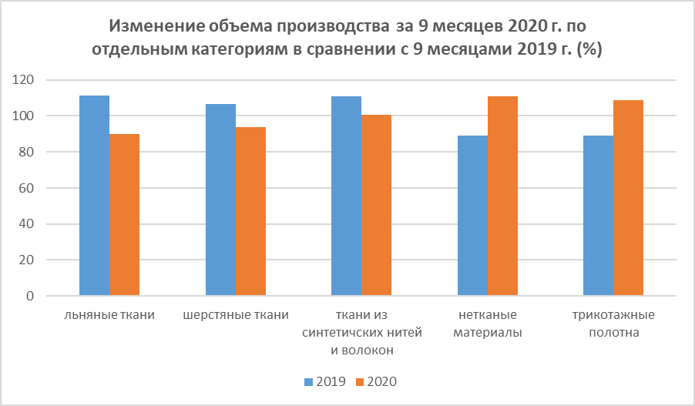
Рисунок 1 ‒ Изменение объема производства за 9 месяцев 2019 по отдельным категориям в сравнении с 9 месяцами 2020 ( %)
Падение тканей из синтетических нитей и волокон прогнозировалось по простой причине. Отечественного сырья не хватает, импортные нити и волокна существенно удорожают конечное полотно. Российские производители продали практически всё выпущенное, недостачу восполняет растущий импорт. С шерстяными тканями ситуация аналогичная.
Так что меры, принятые в середине года, притормозили падение (прогноз был на уровне 2 – 2,1%), но выйти в плюс пока не удалось.
Разумеется, главное влияние на отрицательное значение ИПП оказало пандемия и изоляция на период введения самоизоляции.

Рисунок 2 ‒ Изменение объема производства готовых изделий за 9 месяцев 2020г. в сравнении с 9 месяцами 2019г. ( %)
Предприятия резко перешли на производство спецодежды для медицины. Производство спецодежды за 9 месяцев по сравнению с данным периодом прошлого 2019 года увеличилось на 42%.Остальные виды продукции имеют падение. Пальто 71%, костюмы 91,2%, брюки 77,8%, платья женские 98,9%, производство одежды для детей составило82,8%. Но в тоже время увеличилось производство спортивной и прочей одежды на 27%, что связано с карантинным режимом.
Чулочно-носочные изделия показывают рост 101,3% по сравнению с прошлым годом.
В кожевенно-обувной промышленности с учетом пандемии и самоизоляции населения выросло производство спортивной обуви и составило 118,7% при общем падении обуви и объёме производства на 84,2%. Такая же картина и по детской обуви рост спортивной обуви 112,8% и падение другой обуви 80,2%.

Если рассматривать структуру розничного рынка товаров легкой промышленности. То по данным Минпромторга РФ общий объем розничной торговли по товарам легкой промышленности составил 2,8 млрд. рублей. Российское легальное производство увеличилось с 21,6% в 2010 году до 50,5% в 2020 году. Легальный импорт составил 29,5 %. Незаконно ввезенный и произведенный товар снизился до 10%. Если рассматривать по диаграммам импорт продукции увеличился на 6% в денежном выражении он составил 16, 2тыс. дол. Против 15,9 тыс. дол. в 2018 году. Экспорт продукции также увеличился на 6 % .
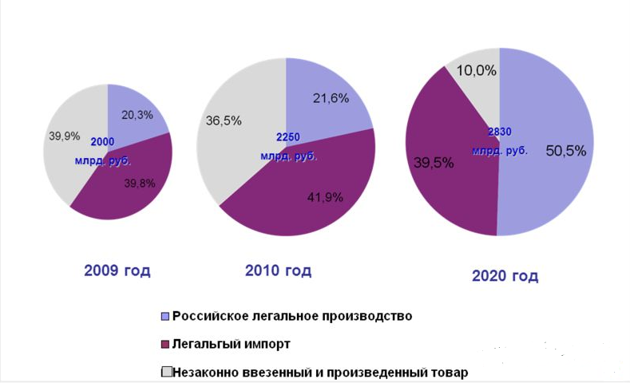
Рисунок 3 ‒ Структура розничного рынка товаров легкой промышленности

- Текущие позиции участников платформы на рынках
‒ Описание продукции, технических и технологических решений и компетенций, в настоящее время обеспечивающих конкурентоспособность предприятий участников платформы; оценка их преимуществ и недостатков по сравнению с основными зарубежными и российскими партнерами.

Кожевенно-обувная промышленность.
Одно из активно развивающихся направлений легкой промышленности в России − кожевенно-обувное производство. В этой индустрии работают и средние и малые предприятия, и крупные компании: швейные, текстильные, обувные и др. При этом кожевенное производство за последние годы далеко продвинулось технологически именно благодаря импортозамещению. Российские компании сегодня используют современное модернизированное производство кожи. Данная кожа впоследствии применяется и для изготовления обуви, и для других направлений экономики, например, для автомобильной, авиационной, мебельной отраслей. По качеству изделий российские производители уже спокойно могут конкурировать с западными компаниями. У отечественных предприятий отличные перспективы для работы с крупнейшими потребителями кожевенного сырья как на внутреннем, так и на внешнем рынках. В достижении таких положительных результатов есть заслуга и самих производителей − собственников кожевенно-обувного бизнеса: сегодня они активно инвестируют в создание новых производственных мощностей и модернизацию. Так, по разным оценкам, инвестиции составляют 1,5–2 млрд. рублей в год. Также важна роль Минпромторга РФ, оказывающего поддержку российским производителям и помогающего решать сложные отраслевые вопросы: повышение доверия покупателей к отечественной продукции, увеличение качества и объемов производства и др.
Сегодня российские предприятия успешно осваивают производство кожи для самолетов, автомобилей, и это не просто кожа, а кожа со специальными свойствами (не должна быть горючей, выделять вредные вещества), и изготовлена она по достаточно сложной технологии. Российские производители уже выпустили кожу, которая прошла тестирование в европейских испытательных центрах, ее закупают автопроизводители и авиапредприятия.
В кожевенно-обувной промышленности увеличилось производство кожи различного направления, что показано на диаграмме объема производства кож: замша на 20,6% (69580 тыс.кв.дм.), кожа лаковая на 33,6 %(4059 тыс. кВ. дм.), кожа на 14,1 %.
В тоже время упало производство обуви на 16,8% (25126,2 тыс. пар), Сократилось производство чемоданов, сумок дамских и аналогичных изделий из натуральной кожи, сочетаний кожи, листов пластмассы, текстильных материалов, вулканизированных волокон или картона на 7,6 (11960 тыс. штук). Данная ситуация говорит о том, что эпидемия коранавируса повлияла в целом на работу предприятий в промышленности, отсутствие спроса населения в связи с закрытием полностью торговых точек в стране и мире.
Рисунок 4 ‒ Объем производства кожевенных изделий (в %) 2020г.
Рисунок 5 ‒ Объем производства кожи (в %) за 9 месяцев 2020г.

Текстильная промышленность.
Несмотря на то, что текстильная промышленность и производство одежды тесно связаны, их все же следует считать разными подсегментами в рамках промышленности, и каждый из них сталкивается со своими собственными трудностями и рисками. Текстильная промышленность производит базовые материалы текстильные материалы – для пошива одежды, которые можно разделить на две подгруппы – натуральные и искусственные.
Уже долгое время основными материалами для производства одежды остаются хлопок и другие виды натуральных волокон, однако в последние годы синтетические волокна, которые стоят дешевле и хорошо комбинируются с большинством других материалов, постепенно забирают все большую долю рынка: на сегодняшний день объем мирового производства полиэстера превышает объем производства хлопковых тканей в два раза.
Согласно прогнозу Департамента сельского хозяйства Австралии, за 2020 учетный год цены на хлопок упадут на 12% по сравнению с предыдущим сезоном.
Также рост сектора наверняка будет сдерживать общее замедление темпов роста мировой экономики. Учитывая перечисленные выше факторы, мы оцениваем уровень рисков в текстильной промышленности как «Высокий» либо «Очень высокий» в большинстве регионов мира.

Если рассматривать производство хлопка за 9 месяцев 2020 года, то ситуация такова. Производство х/б пряжи снизилось до 90 %, а производство х/б тканей имеет рост 105,2 % (в натуральном выражении 625390 тыс. кв. м.).

На совещании по проблемам легкой промышленности у президента РФ Путина В.В. в июне 2020 года был поднят вопрос о поддержке программы льна в России по всей технологической цепочке – от хозяйств, которые выращивают лён, до производителей конечной продукции.
Развитие льняного производства – это не только дань традициям. Это, прежде всего новые возможности для развития импортозамещения (там, где используется хлопок, может, безусловно, и лён использоваться), для укрепления позиций российских производителей на нашем, внутреннем рынке. И конечно, есть хороший потенциал для наращивания экспорта было сказано Президентом РФ В. В. Путиным.

Если рассматривать объемы производства льна за 9 месяцев 2020 года они составили 70,8% по темпам роста к предыдущему периоду в натуральном выражении 7246,8 тн.
Соответственно и производство тканей упало до 89,8 %. Доля крупных предприятий составляет в общем объеме производства 29,3%, а доля малого бизнеса70,7%. Производство льна в основной массе сосредоточено в центре России (Владимирская, Костромская, Ивановская, Вологодская, Московская область). Принятие комплексной программы по развитию льна в России должно дать толчок по ее развитию.
Рассматривая текстильную промышленность нельзя оставить в стороне и отрасль химических волокон и тканей. На протяжении последних трех лет в России наблюдается как спад, так и подъем производства волокон химических. В 2020 году объем производства волокон химических и нитей составил 96%.
Лидером производства в данном секторе от общего произведенного объема за 2020 год стал Сибирский и Центральный федеральные округа с долей около 46,2%.
А перейдя на производство нетканых материалов. Где применяются химические волокна и нити, то картина такова. Объем производства составил 111,1 % в натуральном выражении 3410049, тыс. кв. м. Большую роль в этом сыграла эпидемия, где ускоренными темпами налаживалось производство гигиенических масок и специальной медицинской одежды.
Рисунок 6 ‒ Производство пряжи в текстильной промышленности ( %) за 9 месяцев 2020 года

Подсектору производства и продажи одежды, как и ритейлу в целом, приходится адаптироваться к росту конкуренции со стороны электронной коммерции, но пока в основном только в развитых странах и в Китае. Чтобы выжить в век цифровых технологий, «оффлайновым» торговым сетям приходится либо сотрудничать со сторонними платформами онлайн-продаж, либо развивать свои собственные. Эпидемия показала, что рост продаж данной продукции возможен в удаленном доступе. Если рассматривать по типам одежды на рынке, то по итогам 9 месяцев 2020 года производство спецодежды по сравнению с данным периодом 2019 года увеличилось на 42%.

Рисунок 7 ‒ Производство спецодежды (в % ) за 9 месяцев 2020 года

Доли предприятий участников платформы в общих объемах Российских и мировых рынков продукций и технологий.

На сегодняшний день доля предприятий ТП в общих объемах российских товаров составляет 32%. Ассортимент их разнообразен, что обеспечивает потребности не только разных отраслей промышленности, но и применение в производстве различных изделий.

‒ Анализ текущей обеспеченности предприятий научными и инженерно техническими кадрами.
Текущая ситуация в области кадрового обеспечения легкой промышленности такова, что предложение на рынке труда не соответствует в полной мере спросу на компетенции предприятий. Это выражается, в том числе, в неравномерном распределении трудовых ресурсов в регионах, в отсутствии практических механизмов регулирования рынков труда, программ целевой подготовки, недостатке переподготовки персонала при значительных изменениях объемов производства. Кроме того, легкая промышленность, в отличие от сферы торговли, в целом отстает по средней заработной платы в стране. Одновременно, при значительном выпуске системой профессионального образования специалистов, потребность в персонале остается неудовлетворенной, и для решения проблемы по привлечению квалифицированных специалистов производители вынуждены нести затраты, связанные с дополнительной подготовкой и переподготовкой персонала. Вызовы современного развития технологий и производства требуют привлечения в отрасль новых компетенций. Для удовлетворения системой профессионального образования потребностей работодателей в актуальных компетенциях необходима система определения таких потребностей и их объема, основанная на технико-технологическом прогнозировании развития отраслей промышленности и оценке рыночного потенциала. Кроме того, необходима государственная поддержка подготовки нженерно-технического персонала, занятого проектированием и подготовкой производственных новых технологических линий, а также повышения квалификации работников для обеспечения действующего производства.
‒ Общая характеристика доступности для организаций ранее полученных результатов интеллектуальной деятельности по технологиям, которые предполагается развивать в рамках платформы
Традиционным источником ранее полученных результатов интеллектуальной деятельности для участников инноваций, как известно, является трансфер технологий осуществляемый:
а) в части охраняемых результатов ‒ посредством приобретения их в установленном порядке у правообладателей в соответствии с законодательством об интеллектуальной собственности (лицензионные договоры, договоры об отчуждении исключительных прав, иные незапрещенные законодательством договорные формы);
б) в части неохраняемых результатов интеллектуальной деятельности – свободное использование; в этом случае главным является формирование и использование эффективных методик поиска нужной информации, включая использование метода обратного инжиниринга (исследования продукции конкурентов для выявления содержащихся в них ноу-хау).
Трансфер технологий является основной формой продвижения инноваций, поскольку создает возможность клиентам экономить средства на разработках начальной фазы, и внедрять уже готовые технологии в промышленность. С экономической точки зрения трансфер технологий представляет собой взаимовыгодный обмен знаниями и технологиями между академической и прикладной наукой и частным сектором, основанный на передаче прав интеллектуальной собственности и коммерциализации. Необходимой предпосылкой успешной передачи технологий является реализация комплекса мероприятий, направленных на продвижение технологий, нахождение потребителей, проведение технологического аудита, выявление и создание рыночного спроса на конкретные разработки. В возможный комплекс услуг по трансферу технологий входят анализ рынков, рекламная и выставочная деятельность, консалтинговые услуги, ведение баз данных по спросу и предложению технологий (базы технологических профилей), подготовка патентных заявок, обеспечение защиты прав интеллектуальной собственности. Все большие перспективы применения получает общий принцип «открытых инноваций».
Данный принцип заключается в пересмотре внутренних процессов управления инновациями в компаниях в корпоративном секторе в сторону их открытости, диффузии технологий на основе объединения усилий университетов, национальных лабораторий, startаp компаний, поставщиков, потребителей, отраслевых консорциумов. Теория открытых инноваций определяет процесс исследований и разработок как открытую систему. Компания может привлекать новые идеи и выходить на рынок с новым продуктом не только благодаря собственным внутренним разработкам, но также в сотрудничестве с другими организациями и людьми.
Для эффективного функционирования открытой инновационной модели требуется создание механизмов совместного проведения исследований и разработок, системы сбора идей и проектов, создание механизмов продажи или лицензирования на рынке созданных результатов научно-технической деятельности, которые самими разработчиками пока не доработаны. В данном направлении ТП становится одним из рычагов коммуникативной способности соединения структур, работающих в одном направлении и требующих совместного решения в бизнес процессе. Важнейшее значение для развития инновационной инфраструктуры имеет создание центров компетенции по направлениям отраслевой деятельности научно-технических советов Технологической платформы «Текстильная и легкая промышленность», которые призваны решать вопросы о нужности исследований в той или иной области. Насколько глубоко затрагивает это интересы отраслей экономики страны, куда направлено данное исследование и на получение высокого качества и результативность научных исследований и разработок; интеграционная деятельность по организации трансфера знаний и технологий, развитию межотраслевых связей.
В рамках этого определяются научно-технические кооперационные связи научных организаций вузов и компаний в сфере исследований и разработок, внедрение их результатов в производство, создание межведомственных групп по коммерциализации результатов научных исследований.
Возможности и ограничения использования объектов научной и инновационной инфраструктуры, в т.ч. оборудования коллективного доступа, имеющихся у участников платформы, для достижения целей платформы.
В составе ТП «ТиЛП» 15 Высших профессиональных образовательных учреждения и 8 Научно исследовательских центров и институтов. На базе университетов и НИИ имеется большой спектр научных лабораторий и центров, позволяющих вести научную работу и подготовку специалистов и дающих возможность бизнесу участвовать в подготовке специалистов и проведении научных работ по заказу бизнеса. ОАО «Инновационный научно-производственный центр текстильной и легкой промышленности» создан на базе ОАО «Центральный научно-исследовательский текстильный институт» является членом ТП «ТиЛП». Общество с ограниченной ответственностью «Научно-исследовательский институт нетканых материалов» (ООО «НИИНМ»), разработавший основные направления развития отечественной отрасли нетканых материалов и продолжающий работать в в области создания инновационных нетканых материалов на основе хоздоговоров для различных отраслей промышленности.
Основные виды деятельности:
- Проведение научно-исследовательских работ по проблемам развития текстильной и легкой промышленности, а также в области композиционных материалов;
- Разработка и усовершенствование технологических процессов производства текстильных материалов бытового, медицинского, технического и специального назначения и текстильно-композиционных материалов;
- Производство и реализация серийных и опытных образцов текстильных материалов, аксиальных технических полотен, применяемых в создании и производстве современных композиционных материалов для высокотехнологичных отраслей промышленности;
- Участие в аттестации и проверке приборов для текстильной промышленности;
- Оказание услуг юридическим и физическим лицам по оформлению прав на интеллектуальную собственность, разработка товарных знаков;
- Оказание услуг по обучению, переподготовке и повышению квалификации, стажировке и аттестации работников предприятий и организаций текстильной промышленности;
- Заключение лицензионных договоров и договоров ноу-хау на продажу интеллектуальной собственности общества;
- Проведение работ по обязательной и добровольной сертификации в соответствии с действующим законодательством Российской Федерации;
- Проведение межгосударственной экспертизы качества импортируемого хлопкового волокна при претензионной работе между поставщиками, покупателями и таможенными органами;
- Проведение испытаний сырья для текстильной и легкой промышленности, товаров народного потребления и изделий специального назначения;
- Оказание инжиниринговых и маркетинговых услуг, технологических консультаций в области текстильной и легкой промышленности;
- Услуги по анализу технико-экономических и финансовых показателей функционирования текстильной и легкой промышленности;
- Услуги по разработке бизнес-планов в области текстильной и легкой промышленности;
- Проведение фундаментальных исследований в области наноматериалов и композитов, а также наноструктурированных химических волокон.
Компетентность центра позволяет работать с промышленными предприятиями отрасли и общеобразовательными учреждениями, работающих по подготовке специалистов в текстильной и легкой промышленности.
На базе ОАО «ЦНИИШП» члена ТП «ТиЛП» сформирован научный холдинг, объединяющий 7 научных подразделений, научно-испытательный центр «Одежда», орган сертификации и экспериментальные производства.
В настоящее время более 90 % швейных предприятий страны применяют разработки института по следующим направлениям:
- Моделирование и конструирование одежды для женщин, мужчин и детей;
- Компьютерное проектирование и подготовка производства;
- Оценка свойств текстильных материалов и разработка требований к ним;
- Обоснование требований к одежде, формирование пакетов материалов в изделии с учетом климатических условий регионов России;
- Технические регламенты производства форменной, специальной, защитной одежды;
- Методы обработки деталей и узлов швейных изделий с учетом технологических свойств материалов;
- Ассортимент и технология изготовления изделий из новых материалов, натуральной и искусственной кожи;
- Оптимизация режимов влажно-тепловой обработки и энергосбережение;
- Рациональное использование материалов, минимизация отходов при раскрое;
- Исследования материалов и комплектованию их в пакеты при производстве детской, взрослой комплектной и утеплённой одежды, с учётом климатических условий регионов России.
ООО «НИИНМ» проводит исследования в области создания импортозамещающих инновационных нетканых материалов для различных отраслей промышленности.
В настоящее время предприятия различных отраслей промышленности применяют разработки института по следующим направлениям:
- Импортозамещающие фильтрующие нетканые материалы;
- Сорбирующие нетканые материалы для сбора и удаления загрязнений нефтепродуктами с поверхности почвы и воды, для очистки бытовых промышленных, сточных и ливневых вод;
- Ассортиментный ряд нетканых материалов для медицины, в т.ч. биологически активных, атравматичных;
- Высококомфортные, влагопоглащающие, теплозащитные, кислотозащитные, для защиты от воздействия ядовитых веществ материалы для спецодежды;
- Экологичные нетканые материалы с биологически активными свойствами для различной обуви, в т.ч. специального назначения;
- Стандартизация, техническое регулирование, испытания свойств волокон, нитей, тканей и нетканых материалов на базе аккредитования Росаккредитацией Минэкономразвития испытательной лаборатории.
На базе ФГБОУ ВО «СПбГУПТД» создана лаборатория оптимизации текстильных технологий и лаборатория полимерных волокнистых и композиционных материалов специального назначения.
Направления научной деятельности:
- исследование характеристик структуры текстильных материалов;
- исследование неровноты по массе, оптической неровноты и ворсистости полуфабрикатов и пряжи;
- исследование механических свойств пряжи, тканей, трикотажа и нетканых текстильных полотен;
- исследование фрикционных свойств пряжи и нитей;
- исследование геометрических свойств текстильных волокон;
- исследование цветовых характеристик текстильных материалов;
- анализ соответствия исследуемых характеристик российским стандартам и международным стандартам ISO;
- разработка механико-математических методов моделирования и физических методов исследования текстильных структур для армирующих элементов композиционных материалов.
Направления научной деятельности:
- углеродные волокна и материалы на их основе (в том числе углерод/углеродные композиты), сорбенты и сорбционные технологии;
- наноструктурные композиты с включением углеродныхнанотрубок;
- пористые полимерные материалы, сорбенты специального назначения, нанокомпозиты;
- модификация волокон и полимерных материалов, ионообменные сорбенты и сорбционные технологии, инженерная защита окружающей среды;
- биологически активные материалы и материалы медицинского назначения;
- структурные исследования полимерных и углеродных материалов
Лаборатории оснащены современным техническим лабораторным оборудованием, позволяющим вести научные разработки и исследования.

В рамках государственного задания «Обеспечение проведения научных исследований» в ФГБОУ ВО «СПбГУПТД» проводятся научные исследования на высокотехнологичном научном оборудовании Центра коллективного пользования НИИ «Химической технологии и экологии».
В Ивановской области работают сразу несколько вузов, ведущих подготовку специалистов в текстильной и легкой промышленности и научные изыскания в данных отраслях. С этой целью в каждом университете созданы научные и базовые лабораторные структуры.
Инжиниринговый центр текстильной и легкой промышленности (ИЦ ТЛП) создан с целью оказания инжиниринговых услуг в интересах производственных предприятий и эффективного развития вузовского сектора исследований и разработок, способного обеспечить трансфер инноваций, синхронизированных с потребностями профильного промышленного сектора экономики.
Действует в форме структурного подразделения Ивановского государственного политехнического университета и выделенного в дочернюю структуру общества с ограниченной ответственностью. Организациями участниками ООО ИЦ ТЛП являются члены ТП «ТиЛП»: ФГБОУ ВО «Ивановский государственный политехнический университет», ФГБОУ ВО «Ивановский государственный химико-технологический университет», ФГБУН «Институт химии растворов им. Г.А. Крестова» РАН.
В основе деятельности – Стратегическая программа создания и развития ИЦ ТЛП, разработанная в соответствии с перечнем поручений Правительства Российской Федерации (№ ДМ-118-3464 от 23 мая 2013 г.), планом мероприятий - «дорожной картой» в области инжиниринга и промышленного дизайна (распоряжение Правительства Российской Федерации № 1300-р от 23 июля 2013 г.) и государственной программой Российской Федерации «Развитие промышленности и повышение ее конкурентоспособности» (постановление Правительства Российской Федерации от 15 апреля 2014 г. № 328). Реализация стратегической программы ИЦ ТЛП входит в государственное задание Минобрнауки России подведомственным вузам. Основные виды деятельности ИЦ ТЛП:
- Оказание широкого спектра инжиниринговых услуг предприятиям региона, готовым к модернизации и технологическому переоснащению;
- Проведение научных исследований, направленных на создание прогрессивных импортозамещающих текстильных технологий, материалов, оборудования, программных средств, способных обеспечить технологическое лидерство России в долгосрочной перспективе;
- Обучение, переподготовка и повышение квалификации кадров.
В Ивановском государственном химико-технологическом университете работают подразделения коллективного обслуживания научных исследований: Региональный центр структурных методов анализа, Межкафедральная лаборатория полярографии, Лаборатория электронной микроскопии, Лаборатория термического анализа.
На базе университета работают Региональный центр наноиндустрии, Центр инновационных и антикризисных технологий, что позволяет вузам Ивановской области работать на кооперационной основе в разработке научных исследований.
ФГБУН Институт химии растворов им. Г.А. Крестова Российской академии наук (ИХР РАН) – уникальный научно-образовательный центр, решающий фундаментальные проблемы теории растворов и практические задачи, связанные с разработкой основ современной химической технологии и получением новых материалов с использованием растворных методов регулирования состояния функциональных реагентов. Одно из основных направлений научной деятельности Института‒ «Химия и технология глубокой переработки природных и синтетических полимеров. Разработка функциональных и нанокомпозиционных материалов» ‒объединяет три научно-исследовательские лаборатории:
Химия и технология модифицированных волокнистых материалов;
Физическая химия гетерогенных систем полимер-жидкость;
Химия гибридных наноматериалов и супрамолекулярных систем.
Научная деятельность охватывает комплекс фундаментальных и проблемно-ориентированных исследований:
- изучение поверхностной и объемной модификации синтетических волокнистых материалов;
- исследование структурных, фазовых и химических процессов в растворах и гидрогелях полисахаридов, инициируемых гидроакустическим воздействием;
- разработка и апробирование новых антипиренов для придания огнезащитных свойств полимерным материалам;
- теоретическое и экспериментальное обоснование технологических основ синтеза металлполимерных композитов, обеспечивающих высокую биологическую активность целлюлозных и синтетических волокон;
- физико-химических основы получения функциональных материалов и нанокомпозитов с уникальными сорбционными, стабилизирующими, пленкообразующими, магнитными, электрофизическими свойствами и каталитической активностью;
- Функциональные наноматериалы на основе неорганических оксидов и полисахаридов для электрореологии;
- изучение возможности модифицирования свойств лекарственных препаратов посредством их комплексообразования с макроциклическими лигандами.
На базе ИХР РАН функционирует центр коллективного пользования научным оборудованием «Верхневолжский региональный центр физико-химических исследований». Основные научные направления ЦКП:
- фундаментальные исследования в области физикохимии жидкофазных систем и координационной химии макроциклических соединений;
- разработка функциональных гибридных наноматериаллов, в том числе материалов медицинского назначения;
- диагностика материалов;
- проблемы рационального природопользования.
Приборное оснащение ЦКП позволяет осуществлять комплексные исследования состояния нано и микродисперсных объектов, нанопоровой структуры волокнистых материалов, эффектов поверхностной тонкослойной модификации полимеров, а также характеристик взаимодействий, превращений и фазовых переходов в системах для подбора рациональных сочетаний методов наноструктурной модификации волокнистых материалов и композитов для текстильной и легкой промышленности.
Научно-инновационный отдел ИХР РАН осуществляет поиск эффективных механизмов и координацию управляемого инновационного процесса по созданию, распространению и вовлечению в экономический оборот научных и научно-технических разработок. Среди успешно реализуемых инноваций проекты, поддержанные Фондом содействия развитию малых форм предприятий в научно-технической сфере:
- Гибридные наноструктурированные полимерно-волокнистые композиционные материалы для ортопедии, лечебно-профилактических и бытовых швейных изделий (ООО «Полимертекс», г. Иваново);
- Разработка наноструктурированного клеевого пленочного материала для производства изделий с перо-пуховым утеплителем (ООО «Смарттекс», г. Иваново);
- Технология производства биомодифицированного лубоволокнистого компонента и обогащенной кормовой добавки для животноводства (ООО «Белпротект», г. Владимир);
- Биологически активные гибридные наноматериалы для производства высокотехнологичной продукции легкой промышленности с антимикробной защитой (ООО «Идилио», г. Пермь).
Совместно с ООО «ИЦ ТЛП» сформированы кросс-функциональные проекты, которые предполагают координацию взаимодополняющей деятельности ряда исследовательских групп для решения комплекса задач в рамках объединенной тематики. В их числе проекты:
Обоснование приемов наноструктурной инженерии в создании полимерно-неорганических композитных строительных материалов, теплозащитных средств и одежды для районов Крайнего Севера (разработка композиционных ускорителей твердения бетона; специальной формы фторированного полипропиленового волокна для морозостойкого фибробетона; получение композитных материалов для модульного строительства, для производства ветрозащитных сооружений и изделий, теплозащитных средств и специальной одежды для IV и особого климатических поясов);
Проектирование структуры и технологии изготовления специализированных трикотажных основ для композитных материалов (формирование научного задела для освоение цифровых технологий в проектировании и производстве продукции: проектирование упругости композитов исходя из структурных параметров полиуретанового связующего; проектирование структурных параметров трикотажных основ с учетом необходимых механических, виброакустических, теплотехнических и других свойств композитов; проектированию геотекстиля с программируемым биологическим разрушением; проектированию структур и процессов изготовления основовязаных геотекстильных материалов с привязкой к конструкции оборудования и параметрам полотна; создание новых конструкций трикотажных игл и нитепередающих устройств для производства текстильных основ из высокомодульных нитей на типовых трикотажных машинах);
Технические и технологические прототипы получения перспективных льняных армирующих материалов для биополимерных композитов (преодоление основного барьера, связанного с огромным количеством пороков дробления льняных комплексов, которые в результате неравномерной пропитки связующим становятся причиной скрытых дефектов композитного материала: применение биотехнологий для повышения равномерности дробления длинного льняного волокна с целью получения ровинга, ориентированных настилов, либо пряжи с повышенной прочностью; получение нового вида льноволокнистого материала – элементаризованного волокна и текстильных продуктов на его основе; производство льняной наноцеллюлозы и комплекса продуктов на основе гидро-, органо- и аэрогелей);
Инновационный кейс программы создания регионального льняного кластера (12 проектов объединены в три блока:
- совершенствование методов переработки льняных материалов в текстильном производстве;
- получение текстильных материалов с новыми потребительскими свойствами;
- повышение полноты использования льняного сырья и получение нового вида продуктов).
Инжиниринговый центр инновационных материалов и технологий легкой промышленности ФГБОУ ВО «РГУ им. Косыгина» - член ТП «ТиЛП» создан с целью использования научного, технологического и кадрового потенциала ФГБОУ ВО «РГУ им. Косыгина» для повышения эффективности выполнения прикладных научных исследований, опытно-конструкторских работ, коммерциализации результатов научно-технической деятельности и оказание инжиниринговых услуг промышленным компаниям по внедрению инновационных разработок в производство.
В настоящее время Инжиниринговый центр инновационных материалов и технологий легкой промышленности ФГБОУ ВО «РГУ им. Косыгина» осуществляет свою деятельность по научным направлениям:
Волокнисто-пористые композиционные материалы специального назначения.
В рамках направления ведется разработка нетканых материалов широкого назначения со следующими свойствами: антимикробные, масловодоотталкивающие, негорючие, пожаростойкие, суперабсорбирующие, теплоизоляционные, фильтрационные. На опытном участке осуществляется производство фильтрующих материалов для средств индивидуальной защиты.
Материалы технического назначения на базе текстильной технологии.
В рамках направления осуществляется разработка трикотажных материалов из титановых микропроволокон для замещения соединительных образований опорно-двигательного аппарата (протезы и имплантаты связок, сухожилий, фасций и апоневрозов); трикотажных материалов из металлических нитей для высокоэластичных отражающих поверхностей крупногабаритных трансформируемых космических антенн; трикотажных материалов из металлических нитей для защиты от электромагнитного излучения; сверхтвердых материалов, полученных методом пластичного резания (шлифования).
Технологии производства кожи, меха, швейных, обувных, кожевенно-галантерейных изделий различного назначения.
В рамках направления разрабатываются новые виды синтетической кожи обувного и одежного назначения с контролируемыми теплозащитными свойствами, высокой паропроницаемостью для обеспечения комфортной эксплуатации в контакте с человеческим организмом.
На базе университета работают несколько научных лабораторий, позволяющих проводить научные исследования фундаментального и прикладного характера:
- Лаборатория кафедры текстильного материаловедения и товарной экспертизы.
Лаборатория анализа структуры и ассортимента материалов и физико-механических испытаний тканей
- Лаборатория для испытания нитей, тканей и трикотажа
- Лаборатория кафедры проектирования и художественного оформления текстильных изделий
- Научно-производственная лаборатория медицинской обуви.
Проводятся исследования по разработке и внедрению новых технологий и конструкций медицинской обуви и протезно-ортопедических изделий. Оборудование лаборатории используется также для учебного процесса.
- Лаборатория биомеханических исследований
Обслуживает этап конструкторско-технологической подготовки обувного производства.
- Лаборатория синтеза и изучения свойств полифункциональных биологически активных карбо- и гетероциклических соединений(тонкого органического синтеза).
Разрабатываются методы синтеза новых органических соединений, содержащих в структуре молекулы карбо- и гетероциклические фрагменты, а также функциональные группы, способные к дальнейшим химическим превращениям. Синтезируемые соединения представляют интерес в качестве прекурсоров, билдинг-блоков или синтонов для получения веществ с выраженной биологической активностью, эффективных комплексонов, модификаторов полимерных материалов.
- Лаборатория перспективных красителей на основе нетрадиционного и возобновляемого сырья, пав с комплексом бактерицидных свойств
Исследуется возможность получения эффективных красителей для тканей из волокон различной химической природы модификаций окрашенных соединений, выделенных из возобновляемого растительного сырья.
- Межкафедральная аналитическая лаборатория обеспечивает получение достоверных результатов аналитического характера в областях: газовая хроматография; вольтамперометрия; порометрия и определение удельных поверхностей; спектральные методы анализа (ИК, УФ и видимая области); дериватография; потенциометрия и кондуктометрия; микроскопия видимая, люминесцентная и растровая электронная.
- Учебно-исследовательская лаборатория: учебно-научный steiger-центр. Лаборатория открыта для подготовки специалистов высокого уровня по зарубежным стандартам для работы на предприятиях, оснащенных современным вязальным оборудованием. В лаборатории проводятся учебная и исследовательская работы студентов направления «Технология и проектирование текстильных изделий». Ведется разработка ряда технологических решений, позволяющих реализовывать их не только для одежды, но и для создания новых технических материалов.
- Компьютерная лаборатория
Разработанное современное программное обеспечение, позволяет прогнозировать технологию изготовления текстильных полотен, их структуру, свойства, проектировать новые текстильные полотна; обрабатывать экспериментальные данные, полученные на основе современных методов и средств исследования (многофакторный анализ, регрессионный анализ, корреляционный анализ, установление причинно-следственных связей и др.).
- Колористическая печатная лаборатория
Реализация и получение оптимизированных колористических решений для изделий текстильной и легкой промышленности, строительно-отделочной отрасли, полиграфии, пластмасс и других поверхностей.
- Лаборатория технологии и конструирования исторического костюма
Разработка и совершенствование конструктивно-технологических решений моделей, отражающих современное прочтение исторического костюма.
- Лаборатория конструирования и технологии швейных изделий на основе трехмерного сканирования
Предназначена для изучения моделей одежды как трехмерных объектов, разработки манекенов внутренней формы швейных изделий, контроля качества посадки изделий на фигуре человека
- Лаборатория ООО фирмы «ТРИИНВЕСТ»
Разработка и производство материалов для космической техники, в частности, создание и производство космической техники, космических материалов и технологий, разработка, изготовление и проведение испытаний трикотажных технических изделий для их применения в составных частях ракетно-космической техники.
На ОАО «Алсу» г. Альметьевск создан научно-производственный центр «Инновационные трикотажные материалы и технологии». В данном центре на производственных площадях предприятия ведутся научные разработки по новым материалам и технологиям в чулочно-носочных изделиях.
Все направления соответствуют основным задачам, СПИ Технологической платформы «Текстильная и легкая промышленность. В рамках обеспеченности и доступности проведения научных разработок существуют центры коллективного пользования, которые показаны в таблице.
Таблица 1 – Центры коллективного пользования
 | ФГБОУ ВО «Восточно-Сибирский государственный университет технологий и управления» | «Прогресс»
 | ФГБОУ ВО «Ивановский политехнический университет» | «Новые материалы и технологии для текстильной, легкой и строительной индустрии»
 | «Института химии растворов им. Г.А. Крестова Российской академии наук» | «Верхневолжский региональный центр физико-химических исследований»
 | ФГБОУ ВО «Казанский национальный исследовательский технологический университет» | «Нанотехнологии и наноматериалы»
 | ФГБОУ ВО «Российский государственный университет им. Косыгина» | «Наноструктурированные полимерные и волокнистые материалы»
 | ФГБОУ ВО «Санкт-Петербургский университет промышленных технологий и дизайна» | «Химической технологии и экологии»

- Прогноз развития рынков и технологий в сфере деятельности платформы в России и мире.
Вызовы научно-технологического развития.
В настоящий момент документы стратегического планирования и международно-правовые обязательства Российской Федерации закрепляют перечень «больших вызовов», стоящих перед российским обществом и государством, – они отражены в рабочей версии документа стратегического научно-технического развития страны (СНТР). Вызовы, объединяющие стратегии социально-экономического развития, безопасности и научно-технологического развития, связаны с такими областями науки и технологий как:
– физика и химия
– энергетика
– биология и биотехнологии
– информационные технологии и компьютеры
– инженерные науки
– сельскохозяйственные науки
– медицина и здравоохранение
– экология
– культура
– социология и политология.
Инфраструктура исследований и разработок, большая наука и международное научно-технологическое сотрудничество – экономика – международные отношения обусловлены этими вызовами, а научно-технологическое развитие связано со следующими тематическими приоритетами:
– перспективная ядерная энергетика и новые источники энергии
– биоподобные технологии, генетика
– транспорт (в первую очередь автономный) и робототехника
– искусственный интеллект и когнитивные технологии
– новые материалы и нанотехнологии
– информационные технологии
– космические исследования
– образование и развитие общества
– безопасность на глобальном и национальном уровне.
Часть поставленных правительством задач относится и к основным задачам Технологической платформы.
Технологическая платформа на протяжении пяти лет старалась построить технологические цепочки по полным циклам развития и разработки задачи проекта ТП. Это фундаментальные исследования –> прикладные исследования –> НИОКР –> опытное производство –> серийное производство –> реализация продукции). К сожалению это не всегда получалось. Необходимо, чтобы институциональная структура, обеспечивающая функционирование каждой фазы цикла, была подтверждена соответствующими нормативными документами, которых не хватало в работе ТП. Не раз данные вопросы поднимались ТП на уровне правительства РФ через межотраслевые рабочие группы Российских ТП. В связи с этим в СПИ в основном ставка делается на появление новых научных коллективов на межрегинальном и евразийском уровнях. Интеграция науки, образования и наукоёмкой промышленности, подготовка высококвалифицированных кадров ученых и инженеров; – расширение и углубление международной кооперации в сфере создания и использования научной инфраструктуры, создание междисциплинарных коллективов по разработке новых технологий создаст предпосылки развития новых научных исследований, во главе которой стоит промышленность..
Для этого важным параметром в работе должны стать:
‒ Центры совершенства и повышения квалификации. Центры на основе НИИ, ведущих университетов и научно-исследовательских организаций, обладающих статусом научных школ. Научные школы, как правило, существуют на базе тесно связанных лучших университетов, научно-исследовательских институтов и лабораторий, в которых, как, правило, и расположены базовые элементы НИИ. Научные школы выполняют регенеративную функцию, производя научных лидеров высочайшей квалификации и определяя общий стандарт качества в науке.
‒ Центры развития международной кооперации. Сеть центров развития международной кооперации на базе лучших «локализованных инфраструктур», федеральных и исследовательских университетов – особый инструмент резкого усиления международного сотрудничества, который сам по себе является элементом инфраструктуры.
Наряду с этим практическим, ориентированным на среднесрочную перспективу аспектом, большие инфраструктуры создают комплекс условий для устойчивого развития науки и технологий в долгосрочной перспективе, режима непрерывной готовности научно-технологического комплекса и кадрового потенциала к непрогнозируемым революционным научным открытиям. Кроме того, это качественным образом поднимет уровень и тех институтов, которые в качестве равноправных партнеров примут участие в их создании. Определение первостепенных задач по исследованию фундаментальных свойств материалов, либо широкого круга фундаментальных и прикладных задач, находящихся на стыке различных областей науки и техники, актуальных для промышленности. Развитие сетевой работы Центров коллективного пользования (ЦКП), мониторинговых сетей (науки о жизни, новая медицина, новые материалы, компьютерные кластеры). Наряду с прогрессом в традиционных материальных технологиях, основанных на фундаментальных физических, химических, биологических процессах и закономерностях, информационные технологии и связанная с ними инфраструктура должны превратиться в полномасштабную производительную силу.
В рамках работы требует внедрения независимой надведомственной экспертизы. В чем есть часть работы некоммерческих технологических платформ. Крайне важно не распылять средства, а поддерживать те проекты и объекты НИИ (создание и эксплуатация), которые соответствуют перечню критических технологий и самым приоритетным фундаментальным и прикладным направлениям исследований, в том числе, актуальных для промышленности. Отсюда принципиальное значение приобретает организация независимой надведомственной экспертизы поступающих предложений и проектов. Данные экспертные системы ведут к развитию, использованию их кадрового потенциала при создании качественно новых НИИ; – государственные инвестиции в развитие рыночного спроса на инновации превалирует над инвестициями в инновационные разработки как таковые –институты развития; – встроенность в международную систему НИИ на основе равноправного сотрудничества и усиления дополнительных компетенций и ресурсов; – конкретность и прагматичность планирования на каждом этапе реализации Стратегии; – наличие механизма корректировки конкретных приоритетов и задач от этапа к этапу на пути к реализации общих стратегических целей;
Сегодня Россия значительно отстает не только от ведущих развитых стран, но и от некоторых ключевых развивающихся стран по такому ключевому показателю, как внутренние затраты на исследования и разработки. Нестабильность в экономике отразилась на количестве научных институтов и организаций, количестве научных сотрудников, качестве их подготовки. Произошло многократное уменьшение вложений в науку и инноваций. Число конструкторских бюро сократилось в 3,4 раза, проектных и проектно-изыскательских организаций - в 7,3 раза, потеряно немало конструкторских и инженерных школ, которые обеспечивали мировое первенство страны в ряде направлений техники. Если взять нашу промышленность научные школы занимаются исследованиями, но полностью отсутствуют конструкторские организации, которые могут создать новые технологии и фабрики под ключ. Нет инженерных школ по разработке оборудования и модернизации узлов части технологических цепочек. Сократился приток в эту сферу талантливой молодежи, устремленной к инновационной деятельности. В результате произошло значительное сокращение и старение научного, конструкторского и инженерного корпуса. Менее 1 % созданных передовых производственных технологий обладают принципиальной новизной, лишь 3,6 % освоенных передовых технологий обладают патентами на изобретения. Большинство освоенных технологий являются передовыми только по названию, они не могут обеспечить конкурентоспособность продукции отечественной обрабатывающей промышленности не только на внешнем, но и на внутреннем рынке. И в этом страна скатывается на обочину развертывающегося в мире научно-технологического переворота.
Сейчас мировой рынок наукоёмкой продукции составляет 2,3 трлн. долларов. По прогнозам, через 15 лет спрос на технику и оборудование высоких технологий составит 3,5-4 трлн. долларов. В результате развала значительной части обрабатывающей промышленности доля России в производстве наукоёмкой продукции в последние 20 лет постоянно снижалась и сейчас составляет 0,3% от мирового показателя. В 1990 году было 68% предприятий, внедряющих научно-технические разработки, в 1994 году в РФ их количество снизилось до 20%, а в 2018 году – до 3,7%, тогда как в США, Японии, Германии и Франции этот уровень составляет от 70 до 82%.
Поэтому рассчитывать на сокращение отставания от ведущих стран в области научно-технологического развития и выход на лидирующие позиции хотя бы по ряду приоритетных направлений в ближайшие 20 лет при умеренном росте финансирования не приходится. Россия должна выйти по объему финансирования исследований и разработок на уровень наиболее развитых стран – 2.5-3 % ВВП.
Задачей членов ТП на ближайший период должны стать
– Определение первостепенных задач по исследованию фундаментальных свойств материалов, либо широкого круга фундаментальных и прикладных задач, находящихся на стыке различных областей науки и техники, актуальных для РФ, для вновь создаваемых установок.
– Выбор или формирование научно-исследовательского коллектива, ответственного за создание установки, на основе принципа максимальной компетенции и практического опыта в данном направлении.
– Обеспечение режима максимального благоприятствования в организационном и финансовом смысле при проведении такого вида научно-исследовательских работ для организаций-участников
Организационное и финансовое обеспечение последующей эксплуатации вновь созданной установки на протяжении всего срока службы, включающее в себя как создание и поддержку социальной инфраструктуры, необходимой для проведения качественных научных исследований, так и финансирование научно-исследовательских групп, работающих на данной установке.
– Обеспечение благоприятных условий для внедрения в производство новых технологий и продвижения на рынок новых продуктов, полученных в ходе осуществления такого проекта, а также наличие успешного опыта в этом направлении у коллектива (организации), претендующего на реализацию мега-проекта.
- Развитие распределенных инфраструктур – сетевая организация работы ЦКП, мониторинговые сети (науки о жизни, новая медицина, новые материалы, компьютерные кластеры). Первоочередными задачами являются исправление дисбаланса по группам оборудования и направлениям, кардинальное ускорение процесса создания рыночного спроса на услуги ЦКП, обеспечение их информационного и логистического (расходные материалы, образцы) сопровождения.
Принципиально важное значение приобретает организация независимой надведомственной экспертизы поступающих предложений и проектов на данном этапе. Отраслевые экспертные советы должны взять на себя не только ответственность за организацию отбора проектов, но и их дальнейший мониторинг. Экспертная оценка работы проектов должна быть ежегодной. На основании этого формируется дорожная карта стратегического развития проектов. Проводится ежегодное обновление ландшафта НИР и НИОКР, формируются планы по созданию, эксплуатации, развитию или выводу из эксплуатации проектов.
Отраслевые Научно-технические советы (НТС) создают механизмы корректировки конкретных приоритетов и задач от этапа к этапу на пути к реализации общих стратегических целей;
Должна быть задекларирована норма «доля от бюджета на науку», в первую очередь на развитие и эксплуатацию исследовательской инфраструктуры. Это должны определять Отраслевые НТС.
НТС должны разрабатывать стимулы, эффективной системы защиты прав на интеллектуальную собственность, побуждающих бизнес вкладывать средства в НИОКР. Помимо прямой социально-экономической выгоды, резкий рост финансирования НИОКР со стороны бизнеса позволит государству в заметно большей степени сосредоточиться на финансировании тех направлений, которые являются безусловной зоной его ответственности (фундаментальные исследования, комплексное развитие научно-исследовательской инфраструктуры и т.д.).
Отраслевые НТС составляют Концепцию дорожной карты (ДК) стратегического развития технологической платформы
1. Дорожная карта принимается на период 3 года, с возможностью обновления/дальнейшего развития еще на 2 года.
2. Дорожная карта формирует ландшафт объектов проектов на задачам ТП о востребованности бизнеса, расположенных на территории РФ (или являющихся частью международных инфраструктур), классифицированных по тематике исследований, функциям и типу.
3. Дорожная карта содержит предложения по статистически значимому количеству элементов инфраструктуры, которое, в том числе, определяется контрольными цифрами финансового обеспечения стратегии научно-технологического развития легкой промышленности или соответствующих научных развитий, где участвуют отрасли легкой промышленности.
4. Дирекция ТП формирует Дорожную карту на основе независимой надведомственной экспертизы поступающих предложений и проектов и на базе принятых критериев.
5. Правление ТП «ТиЛП» предлагает Правительству РФ свой анализ глобального ландшафта исследовательских инфраструктур и приоритетных направлений фундаментальных и прикладных исследований с использованием нучных разработок промышленности.
6. НТС совместно с дирекцией ТП вырабатывают механизм регулярной корректировки конкретных приоритетов и задач на пути реализации Дорожной карты, согласно списку приоритетных направлений фундаментальных исследований и Перечню критических технологий –которые принимаются и обновляются Правительством РФ не реже, чем раз в два года.
7. Дорожная карта отражает трансфер научных достижений и технологий в инновационную сферу, в социальную и гуманитарную сферы (в т.ч. образование), в сферу национальной безопасности и пр.
8. Дорожная карта содержит целевую программу по продвижению и популяризации науки, научных достижений и разработок.

Риски (факторы, которые могут стать причиной невозможности перехода от текущего состояния к идеальному образу будущего, в том числе: финансовые риски, внешние риски, особенности социальной среды и общественного развития и др.)
Сложившаяся ситуация

Предложения по развитию инициативных исследований должны характеризоваться следующими тенденциями:
- повышение доли конкурсного грантового финансирования в общем объеме государственных ассигнований на научные исследования;
- существенное упрощение процессов коммерциализации инициативных разработок, в том числе имеющих двойное применение;
- наращивание объемов инициативных исследований в рамках МСИП;
- широкое распространение практики поддержки инициативных исследований в крупных компаниях;
- создание над или межведомственного органа для скоординированного использования имеющихся механизмов и инструментов финансирования инициативных исследований;
- формирование и координация центров прогнозирования различного уровня и ведомственной принадлежности;
Говоря о направлениях исследовательских разработок, адекватных к стоящим перед Россией вызовам научно-технологического развития, следует отметить, прежде всего, те, которые могут быть полностью реализованы в стране, то есть доведены до стадии промышленного производства и внедрения, даже если они относятся не к самым высоким технологиям, а к средним, но востребованы в стране. Кроме того, это и стратегические направления в области высоких технологий, имеющие существенное значение для обеспечения обороноспособности, а также направления, по которым уже наработаны сильные позиции.
Сценарии развития рынков в отраслях и секторах экономики, к которым относится платформа.
В Стратегической программе исследований рассматривается более оптимистический вариант - инновационный вариант. В рамках данного варианта лежит основа развития частно - государственного партнерства. Это позволяет увеличить масштабность внедрения прогрессивных наукоемких технологий, обеспечить более высокие темпы роста объемов выпуска продукции, повысить в объеме продаж долю инновационной продукции. По данному сценарию предусматриваются коренные изменения в структуре производства, приоритетного развития эффективных предприятий, ориентированных на выпуск продукции высоких переделов, импортозамещающей и экспортной продукции с высокой долей добавленной стоимости. Инновационный путь экономического развития легкой промышленности базируется на следующих предпосылках, тенденциях и допущениях:
- на макроуровне: прогнозы инфляции, Участие в национальных проектах, программах социально-экономического развития России;
- на региональном уровне: программы социально-экономического развития регионов, среднего и малого бизнеса, региональные кластеры;
- на микроуровне: стратегии и концепции развития сопряженных отраслей, конъюнктура рынка, маркетинговые исследования, комплексный системный подход и концентрация внимания на реализацию мероприятий, касающихся повышения эффективности инновационной деятельности отрасли в рамках единой Стратегии, ориентированной на:
- ускорение инвестиционного процесса, масштабную технологическую модернизацию производства, рост производительности труда;
- снижение предпринимательских и инвестиционных рисков, прежде всего в сферах научных исследований и разработок, внедрение новых технологий;
- создание максимально благоприятных условий для предпринимательской инициативы, повышения инвестиционной привлекательности малого бизнеса.
- По данному сценарию предполагается повышение доли отрасли в объеме ВВП к 2023 году до 2,5%, российской продукции на внутреннем рынке до 51,5%..
Таким образом, инновационный сценарий является единственно возможным для эффективного развития легкой промышленности, повышения ее конкурентного уровня и улучшения экономических показателей, импортозамещения, расширения области сотрудничества с зарубежными компаниями и научными центрами, а с инерционным сценарием не может согласиться ни российское государство, ни российский бизнес.
Технический текстиль остается одним из перспективных направлений развития рынка текстильной промышленности России.
К техническому текстилю относятся текстильные материалы с особым комплексом свойств, со специальными эксплуатационными, качественными и функциональными характеристиками. Это ткани технического назначения, а также трикотажные (вязаные) полотна, нетканые материалы и другая текстильная продукция технического назначения. Для производства технического текстиля используются, как правило, высокопрочные химические волокна и нити, стойкие к агрессивным средам и повышенной температуре. С целью придания специальных свойств текстильные материалы технического назначения подвергаются различным типам отделки: огнезащитной, масло-водо-грязеотталкивающей, обработке смолами (полимерными связующими), микрокапсулированию, противомикробной, антистатической и другим видам обработки.
Данные, характеризующие объёмы производства технического текстиля в натуральном выражении за 1 квартал 2020/2019 гг., приведены в табл. 2

Таблица 2 ‒ Данные, характеризующие объёмы производства технического текстиля за 1 квартал 2020/2019 гг.

Продукция, округ | 1 квартал
Продукция, округ | 2020 г. | 2019 г. | 2020 г. в % к 2019 г.
Ткани кордные из высокопрочной нейлоновой пряжи или прочей полиамидной, полиэфирной или вискозной пряжи, млн кв. м | 13,6 | 11,2 | 121,4
Федеральные округа:  Центральный  Южный (с 29.07.2016) | 4,4  9,2 | 4,0  7,2 | 110  127,8
Ткани, пропитанные поливинилхло-ридной композицией, или с покрытием из поливинилхлорида, млн. кв. м | 9,0 | 10,9 | 82,6
Федеральные округа:  Центральный  Северо-Западный  Приволжский  Южный, тыс. кв. м | 6,2  0,2  2,6  0,99 | 7,4  0,2  3,3  0,42 | 83,8  -  78,8  235,7
Ткани, пропитанные полиуретановой композицией, или с покрытием из полиуретана, млн кв. м | 1,15 | 0,97 | 118,5
Федеральные округа:  Центральный  Северо-Западный  Приволжский | 0,17  0,08  0,9 | 0,04  0,07  0,86 | 425  114,3  104,6
Ткани, пропитанные композициями на основе производных целлюлозы, или с покрытием из производных целлюлозы, тыс. кв. м | 11 | 10 | 110
Центральный федеральный округ | 11 | 10 | 110
Ткани, пропитанные другими полимерными композициями, или с покрытием, прочие, млн кв. м | 3,55 | 5,0 | 71
Федеральные округа:  Центральный  Северо-Западный  Южный (с 29.07.2016)  Приволжский  Уральский | 2,58  0,03  0,6  0,27  0,07 | 3,95  0,26  0,5  0,27  0,02 | 65,3  11,5  120  -  350
Ткани из стекловолокна (включая узкие ткани), тыс. тонн; метрическая тонна (1000 кг) | 6,8 | 9,65 | 70,5
Федеральные округа:  Центральный  Северо-Западный  Южный (с 29.07.2016)  Приволжский | 5,83  0,31  0,15  0,51 | 8,86  0,26  0,16  0.37 | 65,8  119,2  93,75  137,8

В натуральном выражении за 1 квартал 2020 г. выпущено 27,3 млн. кв. м технического текстиля, а именно: кордных тканей и тканей с пропиткой полимерными композициями, или с покрытием, что на 2,7% (на 0,77 млн кв. м) меньше по сравнению с выпуском за 1 квартал 2019 г. (28,07 млн. кв. м). Доли кордных тканей и тканей с пропиткой или покрытием полимерными композициями, произведенных в 1 квартале 2020 г., представлены на рис. 13.
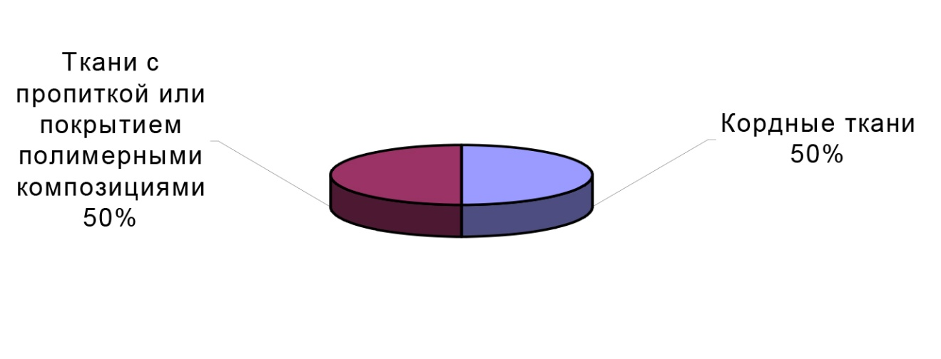
Рисунок 8 ‒ Доли кордных тканей и тканей с пропиткой или покрытием полимерными композициями, произведенных в 1 квартале 2020 г.

Из данных, представленных на рис. 13, следует, что доля кордных тканей, произведенных в 1 квартале 2020 г., составляет порядка 50% (49,8 %), и доля тканей с отделкой (пропиткой или покрытием) полимерными композициями равняется 50% (50,2 %); то есть в 1 квартале 2020 г. кордных тканей произведено практически такое же количество – 13,6 млн кв. м, как и тканей с отделкой (пропиткой или покрытием) полимерными композициями – 13,7 млн кв. метров. Кордные ткани являются важнейшей продукцией технического текстиля. Они используются в качестве многослойного каркаса при изготовлении пневматических шин. Отечественные компании выпускают в основном капроновые, анидные и полиэфирные кордные ткани. В 1 квартале 2020 г. произведено 13,6 млн кв. м кордных тканей, или на 21,4% (2,4 млн кв. м) больше, чем за аналогичный период предыдущего года (11,2 млн кв. м). Весь объём кордных тканей произведен в двух федеральных округах: Южном и Центральном. Распределение выпуска кордных тканей по федеральным округам в 1 квартале 2020 г. представлено на рис. 14.
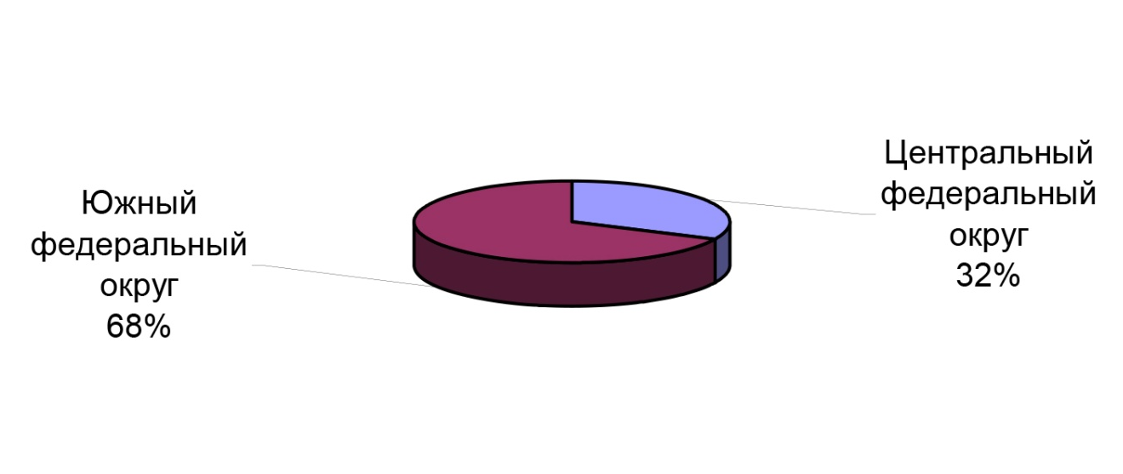
Рисунок 9 ‒ Распределение выпуска кордных тканей по федеральным округам
За 1 квартал 2020 г. наибольший объём кордных тканей – порядка 68% от их выпуска, или 9,2 млн кв. м, произведен в Южном федеральном округе, что на 27,8% (2 млн кв. м) больше, чем за аналогичный период предыдущего года. В Центральном округе выпуск кордных тканей также увеличился – на 10% (0,4 млн кв. м), до 4,4 млн кв. м, а их доля составила 32,3%. Ведущими отечественными производителями кордных тканей являются компании: АО «ТЕКСКОР» (ранее АО «Газпром химволокно»), ПАО «КуйбышевАзот», ООО «Курскхимволокно», ООО «ТД «КАМиТ» и прочие фирмы.
Другая группа технического текстиля – ткани, пропитанные полимерными композициями, или с покрытием, широко применяются при изготовлении транспортёрных лент, промышленных ремней, прессов, технических рукавов, сменных фильтров и прочих изделий. За 1 квартал 2020 г. отечественными предприятиями выпущено 13,7 млн. кв. м тканей, пропитанных или с покрытием полимерными композициями, что на 18,8% (3,17 млн. кв. м) меньше, чем за аналогичный период 2019 г. (16,87 млн. кв. м). Для получения технических тканей этой группы в качестве обрабатывающего (пропитывающего или покрывного) агента используются поливинилхлоридные (ПВХ), полиуретановые (ПУ) композиции, а также на основе производных целлюлозы или других полимеров. Распределение тканей в зависимости от типа полимерной композиции, используемой для пропитки или покрытия, приведено на рис. 15.
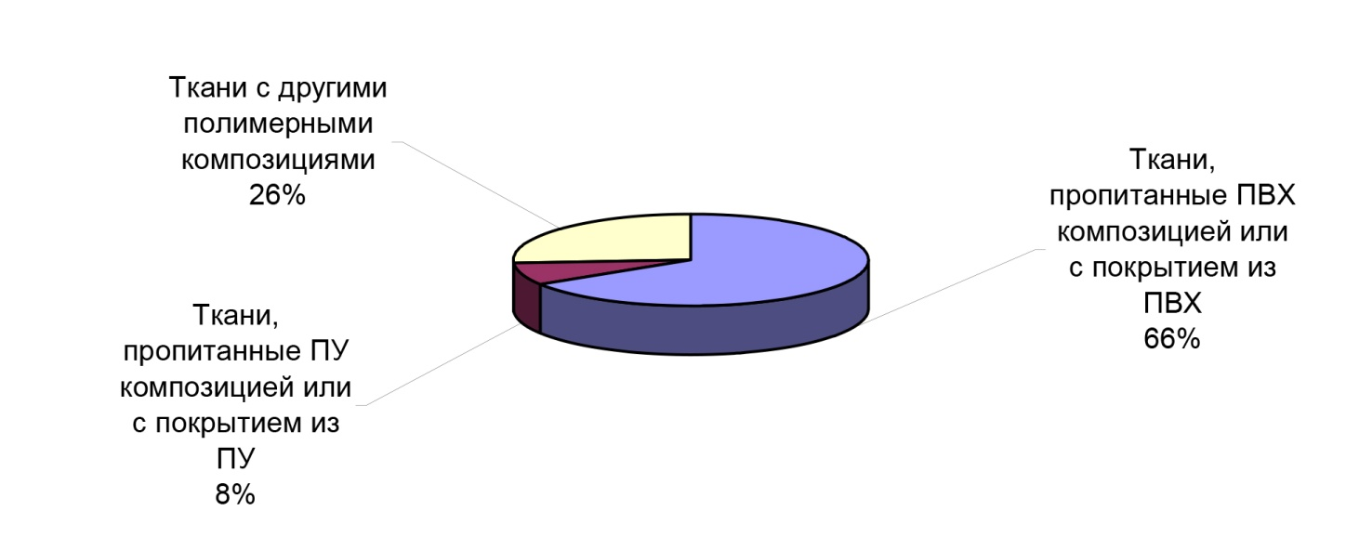
Рисунок 10 ‒ Распределение тканей в зависимости от типа полимерной композиции для пропитки или покрытия
В выпуске тканей с пропиткой полимерными композициями или с покрытием наибольшая доля – порядка 66% приходится на ткани, пропитанные ПВХ композицией, или с покрытием из ПВХ; ткани, пропитанные ПУ композицией, или с покрытием ПУ, составляют 8%, а ткани, пропитанные другими полимерными композициями, или с покрытием, прочие – 26%. Доля тканей, пропитанных композициями на основе производных целлюлозы, или с покрытием из производных целлюлозы, небольшая – 0,07%, поэтому эти ткани на рис. 3 не представлены. За 1 квартал 2020 г. произведено 9,0 млн кв. м тканей, пропитанных ПВХ композицией, или с покрытием из ПВХ, что на 17,4% (1,9 млн кв. м) меньше по сравнению с аналогичным периодом предыдущего года (10,9 млн кв. м). Практически весь объём этих тканей произведен в трёх федеральных округах: Центральном, Приволжском и Северо-Западном. Доли выпуска тканей, пропитанных ПВХ композицией, или с покрытием из ПВХ, в различных федеральных округах за 1 квартал 2020 г., представлены на рис. 16.
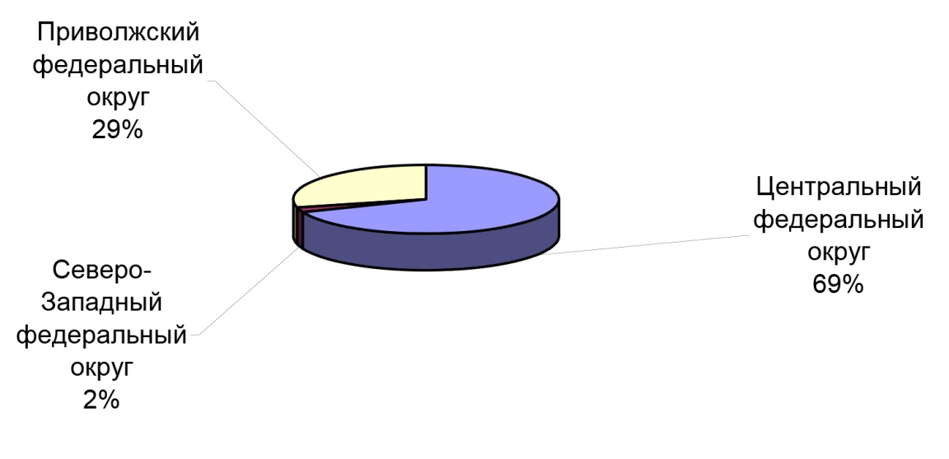
Рисунок 11 ‒ Доли выпуска тканей пропитанных ПВХ композицией или с покрытием из ПВХ, в различных округах.
В 1 квартале 2020 г. наибольший объём тканей, пропитанных ПВХ композицией, или с покрытием из ПВХ – 69% (6,2 млн. кв. м) от их общероссийского выпуска, произведен в Центральном федеральном округе, однако на 16,2% (на 1,2 млн. кв. м) меньше по сравнению с аналогичным периодом 2019 г. (7,4 млн. кв. м). В Приволжском округе производство таких тканей снизилось на 21,2% (0,7 млн. кв. м) и составило 2,6 млн. кв. м, или 29%. В Северо-Западном округе выпуск тканей, пропитанных ПВХ композицией, или с покрытием из ПВХ, сохранился на уровне аналогичного периода предыдущего года и составил 0,2 млн. кв. м, или 2% от общероссийского выпуска. В Южном федеральном округе производство таких тканей значительно увеличилось – в 2,35 раза, однако их выпуск небольшой – 0,99 тыс. кв. м, поэтому этот округ на рис. 4 не показан. Выпуск тканей, пропитанных ПУ композицией, или с покрытием из ПУ, увеличился на 18,5% (0,18 млн. кв. м) и составил 1,15 млн. кв. м. Основной объём этих тканей – 78,2% (0,9 млн. кв. м) произведен в Приволжском федеральном округе, что на 4,6% (0,04 млн. кв. м) больше по сравнению с аналогичным периодом 2019 года. В Центральном округе в 1 квартале 2020 г. выпуск тканей, пропитанных ПУ композицией, или с покрытием из ПУ, существенно увеличился – в 4,25 раза (на 0,13 млн. кв. м), до 0,17 млн. кв. м, и их доля составила 14,8%. В Северо-Западном округе производство таких тканей повысилось на 14,3% (на 0,01 млн. кв. м) и составило 0,08 млн. кв. м, или 7% от их общероссийского выпуска. Производство тканей, пропитанных композициями на основе производных целлюлозы, или с покрытием из производных целлюлозы, увеличилось на 10% (на 1 тыс. кв. м), однако выпуск этих тканей небольшой и составляет 11 тыс. кв. м. При этом весь объём этих тканей произведен в Центральном округе. Выпуск тканей, пропитанных другими полимерными композициями, или с покрытием, снизился на 29% (на 1,45 млн. кв. м), до 3,55 млн. кв. метров. Наибольший объём этих тканей – 72,7%, или 2,58 млн. кв. м, произведен в Центральном округе, но их выпуск значительно уменьшился – на 34,7% (1,37 млн. кв. м). Также существенно понизилось производство таких тканей – на 88,5% (на 0,23 млн. кв. м) в Северо-Западном округе, до 0,03 млн. кв. метров. В Уральском округе, наоборот, производство тканей, пропитанных другими полимерными композициями, или с покрытием значительно возросло – в 3,5 раза, но их выпуск остаётся небольшими – 0,07 млн. кв. метров. В Южном округе выпуск этих тканей увеличился на 20% (0,1 млн. кв. м), до 0,6 млн. кв. м, а в Приволжском округе объём производства не изменился и составил 0,27 млн. кв. метров. Крупными отечественными производителями тканей, пропитанных полимерными композициями, или с покрытием, являются компании (АО «Курская фабрика технических тканей», ООО «Торговый Дом «Техноткань-Урал», ООО НПО «Фабитекс», ООО «Балтекс») и другие фирмы.
В 1 квартале 2020 г. снизился на 29,5% выпуск тканей из стекловолокна и составил 6,8 тыс. т. Основной объём этих тканей – 85,7%, или 5,83 тыс. т., произведен в Центральном федеральном округе, однако на 34,2% (3,03 тыс. т) меньше по сравнению с аналогичным периодом предыдущего года. Следует отметить увеличение популярности кремнеземных тканей, изделия из которых могут выдерживать температуры от –70 град. C до +1700 град. C.
В тоже время наибольшую популярность приобретают:
Рынок огнеупорных тканей, который вырастет до $6,56 млрд. к 2024 году.
Мировой рынок огнеупорных тканей в ближайшие несколько лет будет расти, считают аналитики Transparency Market Research.
При этом ключевые игроки, каждый из которых предлагает собственный уникальный продукт, будут предпринимать различные шаги для увеличения своей рыночной доли.
Общий объем рынка должен вырасти до $6,56 млрд. к 2024 году, при оценке в 2015 году в $3,63 млрд. Таким образом, среднегодовой прирост составит в прогнозируемый период почти 7%. Если говорить о географических лидерах, тон будет задавать Европа за счет широкого ассортимента предлагаемой в регионе продукции.
Среди применений основной станет защитная промышленная одежда. Органы охраны правопорядка, пожарники и транспорт также заинтересованы в подобной продукции. Как ожидается, транспортный сегмент будет активно наращивать свою долю за счет повышения требований безопасности в отрасли.
Готовая продукция с использованием огнеупорных тканей практически не теряет свои огнезащитные свойства в течение очень долгого времени. Поэтому она может заинтересовать конечных клиентов, нуждающихся в таких решениях. Этот фактор также должен повлиять на рост сегмента в ближайшие годы.
Еще одна причина быстрого роста сегмента готовой продукции – использование гибридных тканей, изготовленных из смеси различных волокон. Подобный материал легкий, рентабельный и обладает высокими защитными свойствами.
Огнеупорные ткани используют при изготовлении одежды и мебели для множества отраслей, включая нефтегазовую промышленность, фармацевтику, медицину, оборонный сектор и службы безопасности. Внедрение новых технологий и оборудования потенциально откроют массу новых перспектив для этих материалов. Однако большие затраты на исследовательскую деятельность и высокая себестоимость производства оказывают негативное влияние на развития рынка, тормозя его рост.
Среди основных игроков рынка огнеупорных материалов аналитики отмечают DuPont, Milliken & Company, Teijin Aramid, Lenzing AG и TenCate.

Рынок композитной арматуры превысит $1,25 млрд. к 2024 году
Рынок волоконноармированной композитной арматуры вырастет до $1,25 млрд. в ближайшие семь лет, считают аналитики из Global Market Insights, Inc. Основным фактором роста станет перспектива использования таких материалов при строительстве автомагистралей, мостов, зданий и водоочистных сооружений.
Об этих и других тенденциях рынка говорится в новом исследовании компании «Fiber Reinforced Polymer (FRP) Rebars Market Size By Resin, Product, Application Industry Analysis Report, Regional Outlook, Growth Potential, Price Trends, Competitive Market Share & Forecast, 2016 – 2024».
Увеличение числа проектов по реконструкции функционально устаревших объектов дополнительно стимулирует спрос на композитную арматуру. Смещение предпочтений в сторону не подверженной коррозии, легкой и прочной арматуры, сочетающей тепло- и электроизоляционные свойства – ещё один значительный фактор, влияющий на отраслевой рост.
Совершенствование технологий при конструировании изделий и производстве материала – факторы, которые увеличивают долю покупателей продукта. Проектирование с использованием такой арматуры перекрытий, несущих конструкций, полов, колонн, подземных гаражей и стен стимулирует спрос в отрасли.
В 2015 году рынок волоконноармированной арматуры для дорог, мостов и зданий оценивался в $460 млн. Увеличение количества производственных площадок, развитие инфраструктуры и глобальная экспансия в строительной отрасли будут положительно влиять на рост доходов рынка. Соответствие техническим требованиям к материалам при реконструкции мостов – еще одна причина повышенного спроса на композиционные материалы.
Увеличение доли легких и удобных в транспортировке инновационных материалов, включая базальтоволоконные композиты, также стимулируют отраслевой рост. Растущий спрос на развитие инфраструктуры, особенно в развивающихся экономиках вроде Индии и Китая, подстегнет востребованность волоконноармированной арматуры.
Рынок армирующих изделий на основе базальтоволоконных композитов должен показать совокупный среднегодовой темп роста в перспективе до 2024 года на уровне 9%. Доступность, устойчивость к агрессивным средам, магнитная инертность и антикоррозийные свойства делают эти продукты привлекательными для конечных потребителей.
Более чем на 7% вырастет спрос на волоконноармированную арматуру для строительства и обслуживания морских сооружений и береговых линий. Самыми перспективными здесь выглядят устройство временных ограждений, причальных стенок, набережных, прибрежных портовых зон и подводных частей понтонов. Активное развитие водных путей сообщения для транспортировки грузов станет стимулом для указанного увеличения спроса.
Главным фактором роста рынка в этом направлении стало активное строительство заводов опреснения воды, очистных сооружений и станций водоочистки.
Как ожидается, мировым лидером среди региональных рынков в рассматриваемом периоде станет Ближний Восток и Азия, где ожидается прирост 8,5%. Главной причиной такого роста станут крупномасштабные затраты на строительство, подстегиваемые благоприятной регуляторной средой в ОАЭ и Саудовской Аравии. В Северной Америке главным двигателем спроса станут США, а общий рост должен составить минимум 7%. Благоприятная нормативно-регуляторная политика и растущее число строящихся объектов, в которых предусмотрены инфраструктурные укрепляющие решения, будут позитивно влиять на развитие рынка в этом регионе.
Основными источниками роста рынка в Европе должны стать Германия и Великобритания. Благодаря активной реконструкции жилых зданий и коммерческой недвижимости в регионе ожидается минимум 6,5% среднегодовой совокупный рост. Не последнюю роль в отраслевом росте сыграет увеличивающийся спрос со стороны производителей решений для магнитной и электрической изоляции вроде кабинетов МРТ, высоковольтных подстанций, каналов и коробов для прокладки кабеля, зон с повышенной чувствительностью к радиоизлучению.
Глобальный рынок волоконноармированной арматуры сегодня переживает период становления, когда главное внимание уделяется новым инновационным продуктам. Компании осваивают географические рынки с помощью договоров поставки, а также разработки продуктовых портфолио. На сегодняшний день главными игроками отрасли являются Hughes Brothers Inc, BP Composites Ltd и Marshall Composites Systems. Другие значимые участники рынка − Тechnobasalt Invest LLC, Composite Rebar Technologies (CRT), Schock international, Pultrall Inc., Fibrolux GmbH., Sireg Geotech Srl.
Мировой рынок геотекстиля вырастет к 2027 году до $7 млрд.
Аналитики отмечают, что в последние годы рост рынка производства и потребления технического текстиля, в том числе геотекстиля, был относительно медленным в главных мировых экономиках. Особенно неудачным из-за замедления экономического роста был 2015 год, в частности, для Китая, Бразилии и России.
С учетом негативного влияния микроэкономических факторов, агентство Future Market Insights выпустило обновленный прогноз по мировому рынку технического текстиля «Technical Textiles Market: Global Industry Analysis and Opportunity Assessment, 2017 –2027». В частности, сегмент геотекстиля, который применяется в строительстве, к 2027 году должен вырасти почти до $7 млрд. В 2016 году доля этого сегмента в общем объеме мирового рынка технического текстиля составила около $4 млрд. Основные направления практического использования таких материалов включают стабилизацию и укрепление грунта, борьбу с эрозией почвы. Растущее число вариантов применения геотекстиля для разделения и стабилизации, фильтрации и укрепления должно стимулировать спрос в прогнозном периоде.
Сегмент экотекстиля в 2016 году оценивался в чуть больше $4 млрд, а к 2027 году должен превысить $6,5 млрд с ежегодным средним приростом 5,1%. Основные сферы применения этого вида технического текстиля – продукты для обработки нефтяных разливов, борьба с эрозией, водные системы рециркуляции и фильтрации. Растущее число проектов по охране окружающей среды станут одним из главных факторов роста сегмента в период до 2027 года. Сегмент строительного текстиля оценивался в 2016 году в $13 млрд, и с ежегодным приростом в 5,6% должен превысить к концу 2027 года $22 млрд.
Технический текстиль в строительстве применяют в основном для армирования, гидроветроизоляции, устройства фасадов, бетонных обмоток, канализации, труб и внутренней обшивки. На увеличение спроса в этом сегменте повлияет, прежде всего, растущая активность по созданию инфраструктур в странах БРИК. Технический текстиль долговечнее и выгоднее традиционных текстильных материалов при устройстве фундамента, изоляции, армировании бетона и монтажно-строительных работах.
Ранее Future Market Insights представило исследование «Technical Textile Market: Global Industry Analysis and Opportunity Assessment 2015 – 2020», в котором объем мирового рынка технического текстиля в 2020 году оценивался в $193 млрд.
Прогноз: рынок высокотемпературных композитов вырастет в 2021 году до $5 млрд.
Этот прогноз означает, что совокупный годовой прирост рынка высокотемпературных композитов будет составлять 8,41%.
Главными факторами роста станут новые требования безопасности для транспортных средств, а также растущий спрос на легкие и высокопрочные материалы в космической, оборонной, энергетической и транспортной отраслях, сообщают эксперты MarketsandMarkets.
Сегментирование рынка высокотемпературных композитных материалов происходит по нескольким признакам: типу матрицы, температурному режиму и практическому применению. В типах матриц выделяют композиты на основе полимерной матрицы (polymer matrix composite – PMC), на основе керамической матрицы (ceramic matrix composite − СМС) и на металлической матрице (metal matrix composite − ММС). Самая большая часть рынка приходится на керамокомпозиты, так как на подобные материалы растет спрос со стороны производителей газовых турбин, двигателей и комплектующих к ним, теплообменников, тормозных дисков самолетов, автомобилей и морских судов.
По температурному режиму выделяют высокотемпературный и ультравысокотемпературный сегменты. Первый сегмент занимает большую часть рынка за счет растущего спроса на высокотемпературные композитные материалы для аэрокосмической и военной отраслей. Ультравысокотемпературный сегмент растет благодаря растущему спросу на такие композиты со стороны производителей сверхзвуковых самолетов.
Главными заказчиками высокотемпературных композитов, помимо уже упомянутых отраслей, являются представители транспортной, энергетической, электронной и электрической индустрий. Растущий интерес к этим композитам со стороны космической промышленности и «оборонки» обусловлен широким распространением композитных деталей в авиационных двигателях и другом оборудовании. Кроме того, эти материалы легкие, прочные и не подвержены коррозии, что облегчает обслуживание конечных изделий и снижает амортизационные расходы.
Самым быстрорастущим географическим рынком высокотемпературных композитов на ближайшие пять лет станет, как ожидается, Северная Америка. Развитие объектов инфраструктуры, инвестиции производителей высокотемпературных композитов и мощная экспансия ведущих игроков отрасли – вот только несколько факторов, которые повлияют на рост рынка в этом регионе. США доминировали на североамериканском рынке высокотемпературных композитов еще в 2015 году. С тех пор востребованность этих материалов в стране резко выросла, преимущественно из-за уже упомянутого роста в аэрокосмической, оборонной и транспортной промышленности.
Рынок высокотемпературных композиционных материалов быстро растет в стоимостном выражении. Однако их относительно низкое распространение и неосведомленность конечных потребителей в развивающихся регионах тормозят рост этого рынка.
Главными международными игроками считаются Royal Ten Cate N.V. (Нидерланды), Kyocera Corporation (Япония) и Solvay Group (Бельгия). Они удачно приспосабливают к собственным нуждам различные профильные и непрофильные стратегии роста вроде создания совместных предприятий, соглашений и рыночной экспансии для увеличения своих долей на данном.
Мировой рынок технического текстиля вырастет до $193 млрд. в 2021 году.
Самым крупным региональным рынком технического текстиля сегодня является Азиатско-Тихоокеанский регион. Об этом говорится в исследовании «Technical Textile Market: Global Industry Analysis and Opportunity Assessment 2015 – 2020» от агентства Future Market Insights.
Эстетика – одно из основных качеств, на которое обращают внимание потребители при выборе ткани и снаряжения. Но во многих конечных отраслях-потребителях гораздо важнее функциональность и такие востребованные свойства, как изолирование, огнестойкость, эластичность и прочность.
Технический текстиль – особый вид тканей, который обладает упомянутыми свойствами и набирает популярность в целом ряде отраслей, от автомобилестроения и строительства до спортивной одежды и сельского хозяйства.
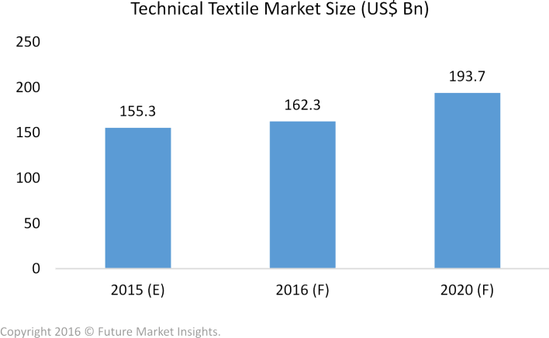
Рисунок 12 ‒ Объем глобального рынка технического текстиля

Объем глобального рынка технического текстиля в 2015 году составлял около $155 млрд. А к 2021 году он должен вырасти до $193 млрд. при сохранении существующих тенденций.
Виды технического текстиля
По отраслям использования технический текстиль можно разделить на такие категории:
- агротек (Agrotech, для сельского хозяйства)
- стройтек (Buildtech, для строительства)
- быттек (Hometech, для бытового использования)
- промтек (Indutech, для промышленности)
- спорттек (Sportech, для спортивных товаров)
- пактек (Packtech, для упаковочных материалов)
- мобилтек (Mobiltech, для транспорта, автомобиле- и авиастроения)
- медтек (Meditech, для медицины)
- вещтек (Clothtech, для производства одежды)
- геотек (Geotech, геотекстиль)
- протек (Protech, для защитных средств)
- экотек (Oekotech, для защиты окружающей среды).
Промтек, пактек и мобилтек обеспечивают львиную долю дохода на рынке технического текстиля. Так, в 2015 году выручка каждого из сегментов промтек и пактек составила $21,8 млрд, а объем мобилтека оценивался в $20,7 млрд. Но в перспективе до 2020 года самые высокие темпы среднегодового роста должны показать такие новые типы технического текстиля, как экотек, геотек и спорттек.

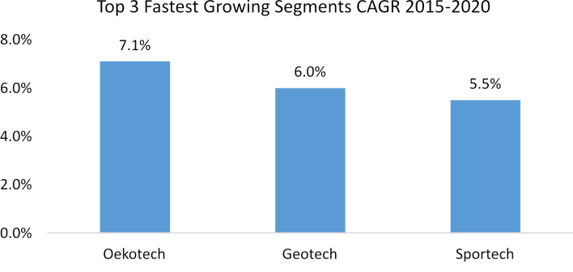
Рисунок 13 ‒ Топ 3 самых быстрорастущих сегментов
Экотек – технический текстиль для использования в природоохранных решениях и переработке отходов – набирает популярность в мире из-за растущего внимания к экологически рациональному развитию. В перспективе до 2020 года экотек должен показать самый высокий среднегодовой темп роста и вырасти в объеме до $4 млрд.
Геотек – технический текстиль для инженерно-геологических решений – используется при строительстве автодорог, мостовых, укреплении полотна рельсовых путей, укрепление откосов дороги и так далее. В перспективе до 2020 года этот сектор технического текстиля будет показывать среднегодовые темпы роста до 6%.
Спорттек – это еще один быстрорастущий сектор, который поставляет материалы для производителей искусственных спортивных покрытий, рыболовных снастей, парашютных тканей, гольф-клубов и так далее. Как ожидается, за счет спроса на спорттек этот сегмент будет демонстрировать среднегодовой темп роста 5,5% до 2020 года.

Региональные рынки технического текстиля
Азиатско-Тихоокеанский регион – крупнейший рынок производства и потребления технического текстиля. Здесь расположены два самых густонаселенных района планеты, а текстильное производство является одним из главных источников рабочих мест для местного населения. Высокий спрос на технический текстиль вынуждает компании-производителей инвестировать в научно-исследовательскую деятельность и наращивать объемы производства. В 2015 году Азиатско-Тихоокеанский регион занимал почти 40% от мирового рынка технического текстиля в денежном выражении. По прогнозам, это доминирование сохранится до 2021 года.
Два других прибыльных рынка для отрасли – Западная Европа и Северная Америка. В число ведущих компаний входят Polymer Group Inc., Ahlstrom Corporation, DuPont Chemicals Company, Freudenberg & Co. KG, TWE Group.
В среднесрочной перспективе в легкой промышленности будут задействованы механизмы, которые позволили бы кардинально изменить состояние отрасли. Экономика XXI века характеризуется внедрением в традиционные секторы высоких технологий. Впечатляющий рост «умных» нововведений наблюдается в легкой промышленности, что связано с востребованностью «смарт»-одежды в сферах жизнеобеспечения: медицинской, военной, научно-исследовательской, бытовой.
Исследования электронного рынка одежды
Данные исследования, проведенного консалтинговой компанией Juniper Research, зафиксировали, что рынок постепенно отходит от «умных» аксессуаров, таких как «смарт»-часы или трекеры для фитнеса. Согласно индексу CAGR, самым быстроразвивающимся сектором экономики является «умная» одежда. За ней следуют «умные» очки, украшения, устройства для прослушивания и часы.
Российский исследовательский университет «Высшая школа экономики» провел структурный анализ развития e-textiles в странах Европы по шести сферам применения. В результате были установлены показатели государственного и инвестиционного финансирования «умных» направлений (рис.14).
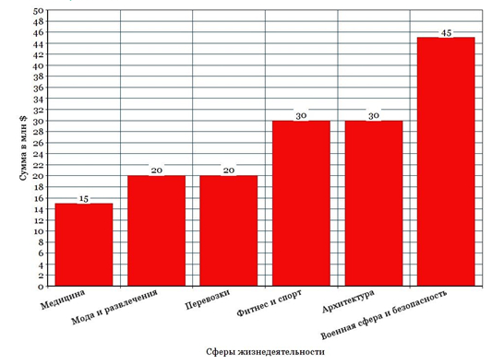
Рисунок 14 ‒ Показатели государственного и инвестиционного финансирования «умных» направлений

Установленные данные свидетельствуют о том, что в настоящее время «смарт»-одежда наиболее востребована в такой сфере жизнедеятельности и организации общества, как военное дело и безопасность. Специфика деятельности военных часто требует от них пребывания в тяжелых природных условиях и ситуациях, угрожающих жизни. Они нуждаются в одежде, обеспечивающей полноценную защиту и способность коммуницировать без использования раций. Но останется ли военная сфера доминирующей среди потребителей «умной» продукции в дальнейшем?
Прогнозы развития сектора «смарт»-текстиля
Поставленное на конвейер производство «смарт»-одежды после 2020 года принесет миллиарды долларов дохода. Упомянутая ранее компания Juniper Research прогнозирует, что общий рынок «умного текстиля» достигнет 350 млрд. дол. В то время как электронные аксессуары утратят популярность, CAGR «умной» одежды составит 102%.
Результаты исследования под названием «Smart Wearables: Competition Strategies, Opportunities & Forecasts 2018–2022» свидетельствуют, что наиболее широким полем для использования текстильных «смарт»-изделий станет медицина. А прибыль поставщиков материалов для производства ткани с датчиками и компьютерами, такие как AliveCor и Quell, к 2022 году превысит $2,5 млрд.
Аналитик HTF MI Рейчел Освальд опубликовала доклад («Global Smart Fabrics and Textiles Market Insights, Forecast to 2025»), в котором указала, что к 2025 году среди «умных» тканей будет превалировать одежда, осуществляющая:
- зондирование;
- сбор энергии;
- люминесценцию;
- термоэлектрическую функцию.
Сейчас 47% «умного» производства приходится на Северную Америку, но после 2020 года диапазон расширится. В региональной перспективе, по мнению аналитика, преимущество создания и использования «смарт»-одежды останется за Северной Америкой (США, Канада), но присоединится Европа (Великобритания, ФРГ), тихоокеанская Азия (Китай, Япония, Индия), Латинская Америка (Бразилия), частично Ближний Восток и Африка.
Исследовательская компания IDTechEx, в своем отчете, связанном с интеллектуальной одеждой и электронным текстилем прогнозирует, что этот сектор мировой экономики может вырасти до 3 миллиардов долларов в ближайшие десять лет.
Данные, изложенные Высшей школой экономики, говорят о расширении сектора «умного» текстиля в среднем по 15% за год. Как и Juniper Research, отечественные исследователи считают, что технологическая эволюция наибольшее применение получит в медицинской сфере. Если в 2005 фурор произвела куртка, снимающая показания ЭКГ, то в 2020–2030 годах получит широкое распространение одежда со встроенными приборами для контроля за здоровьем.
Сектор экономики, отвечающий за «умную» текстильную промышленность, станет стремительно развиваться после 2020 года, о чем свидетельствует состояние рынка электронной одежды сегодня.
Международное сотрудничество в области «умной» текстильной промышленности
О расширении производства «смарт»-одежды свидетельствует рост количества международных проектов и увеличение доли «умных» товаров на мировом рынке. Крупные компании, такие как Adidas, Nike, Auxetix, Eleksen, Fibretronic Limited, Interactive Wear и Fibretronix, сотрудничают с центрами нанотехнологий и интеллектуальных материалов, например, CeNTI и Швейцарским Федеральным Технологическим институтом, в разработках новых технологий пошива и оснащения одежды.
В мае 2019 года Международной ассоциацией промышленных тканей (IFAI) был проведен саммит с повесткой «Smart Fabrics Summit», в котором приняли участие лидеры государственного и частного секторов рынка. В ходе события обсуждалось не только будущее развитие «смарт»-одежды, но и вопросы финансирования, строительства производственных структур, прежде всего в Северной Америке, Европе и Азии. Было решено:
- объединить отрасли для ускорения реализации потенциала «умных» тканей: текстильную, электронную и компьютерную;
- способствовать взаимодействию частных и государственных структур в процессе развития «смарт»-направления;
- обеспечить новые разработки посредством привлечения ученых-исследователей и квалифицированных специалистов.
Участники саммита пришли к выводу, что массовое производство высокотехнологичных тканей было недоступно из-за отсутствия надлежащих идей, проектов и механизмов их реализации, но сотрудничество отраслей и субъектов решило эту проблему. «Смарт»-сектор сегодня – одно из активно финансируемых направлений на рынке инвестиций.
Если еще пять лет назад технологии пошива «смарт»-одежды казались успешным экспериментом, то сегодня этот эксперимент получил отклик у общественности. «Умный» текстиль был поставлен на конвейер.
В 2016 году сегмент умной одежды составлял около 1% рынка носимых устройств. Всего было отгружено 1,3 миллиона устройств. По прогнозу IDC Mobile Device Trackers, этот сегмент продемонстрирует рост в 9,4% к 2021 году.
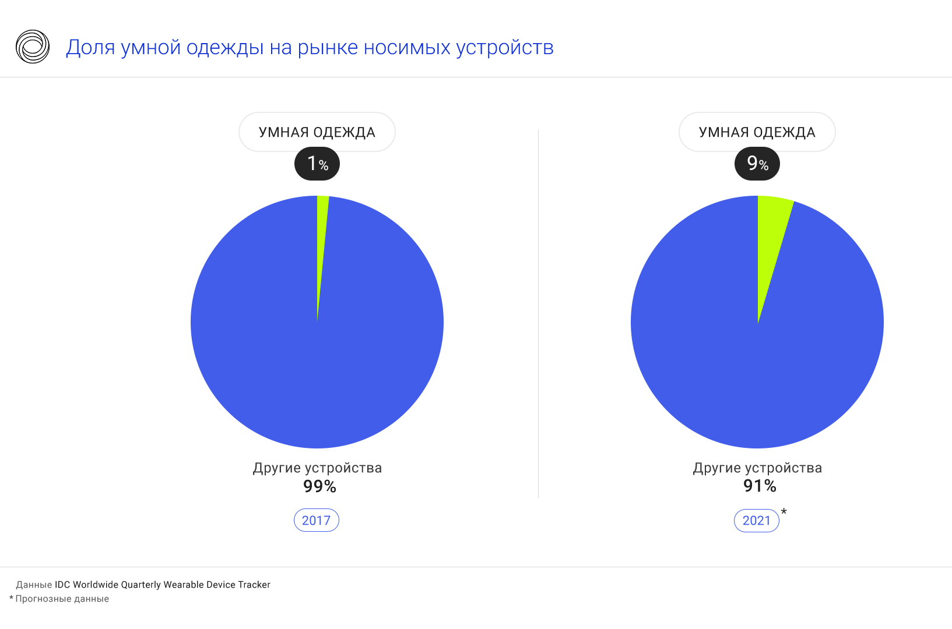

Рисунок 15 ‒ Доля умной одежды на рынке носимых устройств

Согласно прогнозным данным IDC Worldwide Quarterly Wearable Device Tracker в 2021 году будет отгружено 22,3 млн изделий умной одежды. Исследователи рынка умной одежды из Tractica предсказывают, что это число достигнет 26,9 млн единиц в 2022, а совокупный среднегодовой темп роста составит приблизительно 76,6% с 2016 по 2021 гг. Это самый высокий прогнозируемый рост сегмента на всем рынке носимых устройств.
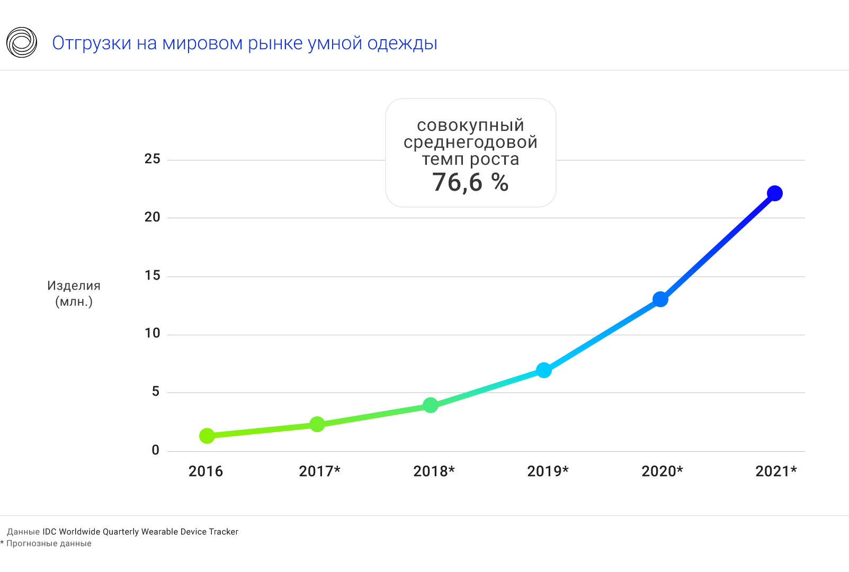
Рисунок 16 ‒ Отгрузки на мировом рынке умной одежды
Для таких ожиданий есть свои основания. Основной тенденцией развития смарт-одежды является конкуренция с фитнес-трекерами. Умная одежда имеет некоторые преимущества по сравнению с браслетами для занятий спортом.
Одежда из «умной ткани» может измерять такие показатели, как активность мышц, скорость и длина шага, время соприкосновения с землей и другие. Некоторые предметы одежды позволяют собирать более точные данные, чем фитнес-трекеры.
В то же время производители интеллектуальной одежды, как в модной сфере, так и в области фитнеса, начали сотрудничать с инновационными технологическими компаниями. Это еще одна причина ожидать бума умной одежды. Такое партнерство позволит умной одежде быть более комфортной, стильной, функциональной и производительной.
Еще одной перспективной областью применения умной одежды является корпоративная униформа. Она распространена в таких сферах, как медицина, общественная безопасность, транспорт, гостиничный бизнес и образование. Здесь умная одежда используется для общения между конкретным специалистом и командой для повышения качества оказываемых услуг.
Таким образом, рынок умной одежды является двусторонним, где потребители, которые накапливают и обрабатывают данные, находятся в центре внимания. Следовательно, транснациональные компании готовы платить за предоставление больших данных, гарантирующие снижение цен на одежду до тех пор, пока спрос не уравновесит предложение.
Какой бывает умная одежда?
Мировой рынок умной одежды можно разделить в зависимости от областей ее использования изделий. Таких сфер − множество, включая медицину и здравоохранение, домашнее хозяйство и стиль жизни, спорт и фитнес, велнесс, промышленность, военная сфера и безопасность, модная индустрия.
По прогнозу Research and Markets, самый высокий годовой темп роста ожидается в секторе домашнего хозяйства и стиля жизни, примерно на 70% с 2016 года по 2026 год. Но его рыночная доля останется относительно небольшой.
На это время промышленный и военный сектора занимают наибольшие доли на рынке умной одежды. Тем не менее их прогнозируемый совокупный среднегодовой темп роста не самый высокий, около 36% с 2016 по 2026. К слову, именно военная сфера дала толчок появлению и развитию рынка интеллектуальной ткани. Умная одежда тогда рассматривалась как средство увеличения эффективности военных.
В частности, электронный текстиль способен помогать предотвращать травмы, выявлять раны и контролировать здоровье и уровень стресса у солдат.
Как указано в исследовании Research and Markets, спорт и фитнес, а также медицина займут доминирующие позиции на рынке электронной ткани к 2026 году, а их совокупный среднегодовой темп роста прогнозируется на уровне чуть более 30%.
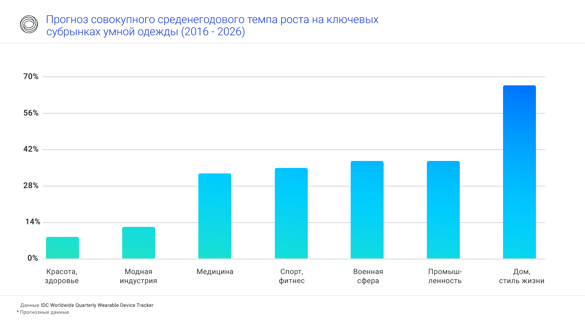
Еще один бросающийся в глаза тренд на рынке электронных текстильных изделий − использование эластичной электроники. Это технология основана на размещении эластичных электронных устройств на растяжимые подложки или их непосредственном встраивании в эластичную ткань.
Рисунок 17 ‒ Прогноз совокупного среднегодового темпа роста на ключевых субрынках умной одежды (2016-2026)

Эластичная электроника обладает следующими преимуществами:
- применима в сферах, где требуется деформация ткани вследствие того, что пользователь много двигается или двигается определенным образом;
- подходит для изделий, выпускаемых в одном размере;
- повышает надежность умной одежды, подверженной деформациям.
По данным IDTechEx, сектор эластичной электроники на рынке умной одежды будет оцениваться в 600 млн долларов США к 2027 году. Если учитывать прогноз агентства, что к 2027 году общий объем рынка электронных текстильных изделий достигнет 5 млрд долларов США, то доля эластичная электроники составит 12%.
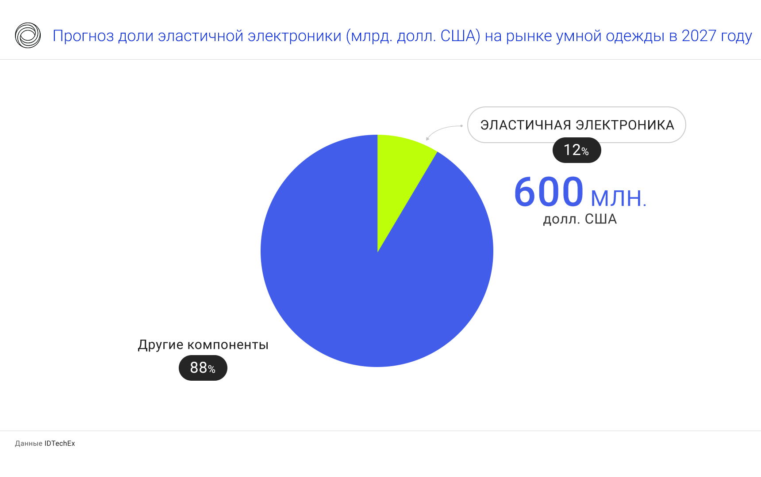
Рисунок 18 ‒ Прогноз доли эластичной электроники (млрд. долл. США) на рынке умной одежды в 2027 году
Ожидается, что умная одежда с проводящими чернилами и полимерами станет более популярной и создаст конкуренцию другим компонентам, что приведет к снижению средних цен.
При этом, пролонгация действующих мер государственной поддержки, по мнению Департамента Минпромторга РФ, будет оказывать положительный эффект как на развитие отдельных предприятий, получивших поддержку, так и на развитие отрасли в целом.
Консалтинговое агентство «Grand View Research» опубликовало исследования мирового рынка СИЗ.
Таблица 3 ‒ Объем рынка СИЗ в России, млн. $
2015 г. | 2016 г. | 2017 г. | 2018 г. | 2019 г. | 2020 г. | 2021 г. | 2022 г. | 2015-  2022 гг.
2016,5 | 2149,3 | 2292,9 | 2448,2 | 2615,5 | 2798,9 | 2996,6 | 3211,3 | 6,9 % ежегодный рост
Эксперты оценивают динамику развития СИЗ РФ как стабильно-положительную.
По итогам 9 месяцев 2020 года производство спецодежды по сравнению с данным периодом 2019 года выросло на 42%. Рост объемов показала, что в период пандемии средства защиты человека становятся самыми главными в его жизнедеятельности.
В результате нынешнего глобального кризиса в области здравоохранения, вызванного вирусом COVID-19, в мире спрос на определенные виды средств индивидуальной защиты (далее – СИЗ) значительно возрос. Это оказывает глубокое влияние на доступность СИЗ для населения, включая работников организаций и предприятий непрерывного цикла. Ситуация усугубляется отдельными странами, применяющими ограничения на свободное передвижение СИЗ.
Почему существует проблема с поставкой СИЗ?
Спрос на СИЗ и некоторые виды медицинских товаров, таких как медицинские маски, в результате кризиса COVID-19, увеличился. Маски носят люди, которые не подвержены очевидному риску заражения (или не заражены); частные, так же, как и правительственные организации пытаются наращивать свои запасы, создавая спрос, который намного выше, чем должен быть. Что касается предложений, то большая часть мировых производственных мощностей находится в Китае, который блокирует экспорт этих продуктов для удовлетворения внутренних потребностей. В последнее время и другие страны (включая страны-члены ЕС) принимают решения об ограничении торговли определенными типами СИЗ (маски, перчатки, средства защиты глаз, одежда), которые могут помочь (по крайней мере, в краткосрочной перспективе) их собственному рынку, что создает проблемы для рынков отдельных стран и в более долгосрочной перспективе даже для самих себя. Эффект востребованности масок по всей Европе является самым высоким за всю историю их потребления. Высокий спрос на этот тип СИЗ также означает, что доступность СИЗ для тех, кто использует их в своей повседневной работе в промышленности, ограничена или даже вообще отсутствует. Таким образом, для рабочих, которые заняты на производствах непрерывного цикла либо нет защиты, либо они должны использовать альтернативы, если таковые есть. Возникает необходимость в определении рисков и пересмотра политики контроля над опасностями, указав адекватные и подходящие альтернативы, а также провести переподготовку людей при использовании альтернативных СИЗ, что невозможно сделать в одночасье. Резко встает вопрос остановки производства из-за отсутствия подходящих СИЗ или альтернативных мер контроля. Это создаст еще больше экономических проблем для мирового сообщества.
Необходимо понимать: носить СИЗ чтобы защитить себя или окружающих, должны носить только те люди, которым действительно это необходимо. И они должны быть обучены правильному использованию СИЗ, чтобы гарантировать эффективность. Таким образом, стороны Европейского Союза призывают государства-члены прекратить эти регуляторные ограничения для соблюдения единого рынка ЕС и свободного движения товаров.
Защитный текстиль и одежда
Это вид изделий находит очень широкое применение в промышленности (защитная одежда работников опасных и вредных предприятий, силовых структур, спасатели, пожарники, медработники, спортсмены, одежда для отдыха, туризм, экстремальные виды спорта).
В этих областях наибольшие успехи достигнуты в значительной мере за счет использования NBIС-технологий. Но эти прорывные технологии могут и дают хорошие результаты только совместно с традиционными механическими (прядение, ткачество) и химическими технологиями.
Более того многие потребительские свойства защитному текстилю могут быть сообщены с помощью традиционных методов химической технологии, без NBIС-технологий.
В зависимости от области применения защитного текстиля и одежды набор свойств (функций), которыми они должны обладать, может отличаться, но достаточно часто определенные свойства являются общими для материалов и защитной одежды различного назначения.
Основные свойства, которые необходимо придать большинству видов защитной одежды:
- водо- и маслоотталкивающие;
- огнестойкость (огнезащищенность);
- антимикробные.
Дополнительные свойства, которые сообщают текстилю и защитной одежде в зависимости от их назначения:
- защита от вредных токсичных веществ в твердой, жидкой и газообрзаной форме;
- защита от различных видов радиации (γ, α, β, УФ) и радиоактивных частиц;
- защита от пуль, осколков снарядов, взрывной волны;
- защита от обнаружения людей и техники в дневное и ночное время (маскировка);
- беспроводная связь (коммуникации) с внешним миром.
Для армейского, спортивного, медицинского текстиля дополнительным свойством является диагностика состояния организма и первая медицинская помощь, а том числе дистанционно.
Придание всех этих свойств защитному текстилю и одежде достигается комбинацией NBIC и традиционных химических технологий.
Разберем последовательно принципы придание всех перечисленных свойств текстилю и одежде.
Водо- (гидро) и масло- (олео) отталкивающие свойства
Эти свойства являются ярким примером того, что они могут и издавна достигались традиционными химико-технологическими приемами нанесения и закрепления на текстиле гидро- и олеофобных веществ.
С развитием нано- и биотехнологий и, особенно, бионики (биомиметики) в производство текстиля и других материалов, поверхности которых необходимо придавать гидро- и олеофобность, пришли новые технологии. Эти технологии основаны на том, как природа (растительный и животный мир) решает эту проблему.
Изучение этого вопроса биологами, ботаниками, химиками, материаловедами, нанотехнологами показало, что в природе эти свойства придаются растениям и животным с помощью формирования на поверхности тонкого слоя гидрофобного вещества (в основном – жирные высшие кислоты: стеариновая, пальмитиновая).
Но это не только гидрофобная пленка. Она, что чрезвычайно важно, имеет наношероховатую поверхность. Поэтому капли воды не могут удержаться на такой поверхности и легко скатываются с поверхности при небольшом наклоне, встряхивании и т.д.
Идеальной гидро- и олеофобной поверхностью обладает поверхность лепестков лотоса. Лотос в древнеегипетской мифологии считается идеалом чистоты. С него вместе с каплями воды смываются все загрязнения, даже жирового характера. Исследователи назвали этот эффект супергидрофобности – эффектом «лотоса», и этот бренд закрепился и за технологиями, использующими этот принцип. Принцип этот сочетает специальное гидрофобное химическое строение вещества поверхностной пленки и её наношероховатую поверхность. Следует сказать, что поверхность практически всех растений и многих животных с волосяным покрытием в большей или меньшей степени обладают гидрофобными свойствами (в том числе поверхность хлопкового волокна).
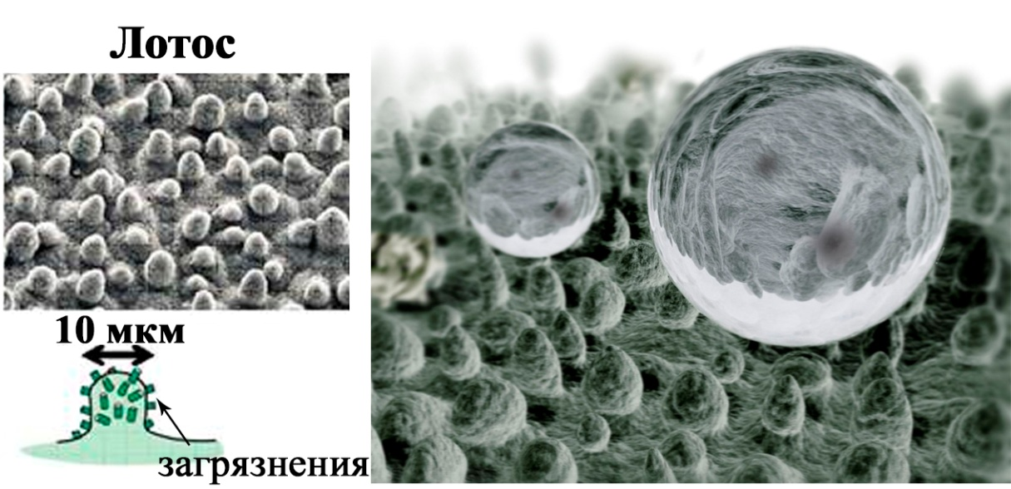
Рисунок 20 ‒ Схема формирования капли воды на гидрофобной поверхности и способность самоочищаться этой поверхности.

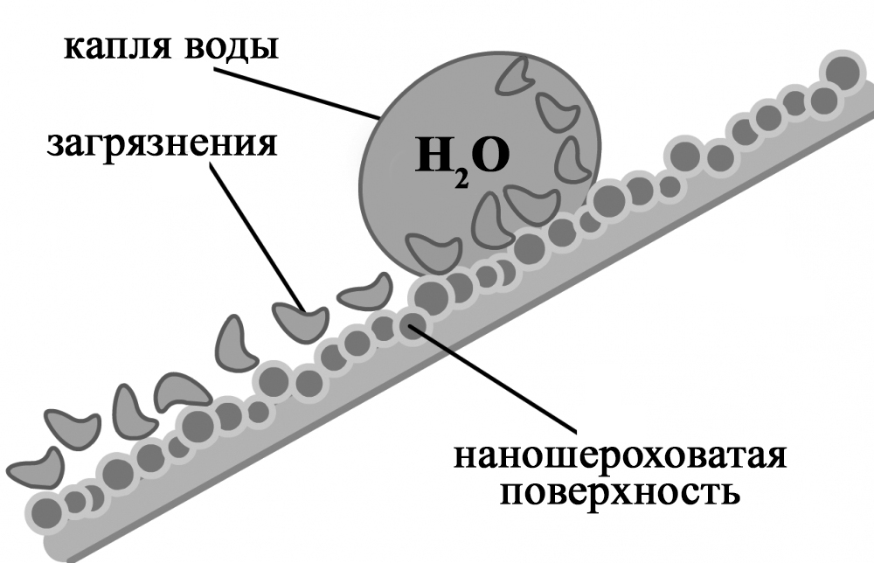
Рисунок 21 ‒ Схема формирования капли воды на гидрофобной поверхности и способность самоочищаться этой поверхности

После открытия и изучения механизма эффекта «лотоса» ученые буквально бросились воспроизводить эту биотехнологию на различных материалах, в том числе и на текстиле.
Были использованы различные гидро- и олефобизаторы, но при этом использовали приемы формирования на поверхности наношероховатой пленки гидрофобизатора. За счет этого достигается высокий уровень гидрофобности, более высокий, чем просто использование гидрофобизаторов по классической технологии.
Текстильные материалы, полученные по этой технологии, производят многие зарубежные компании с использованием слов «супергидрофобные» и с эффектом «лотос». Такие технологии находят применение в случае необходимости получения действительно гидрофобного эффекта высокого уровня (защитная одежда, армейская, медицинского персонала, нефтеперерабатывающей промышленности и др.).
Пока технология «лотос» заменила классическую химическую технологию в неполной мере, поскольку соотношение цена/качество не в пользу новой технологии. В дополнение к гидрофобности и олеофобности можно сообщить текстилю способность самоочищаться от грязи. Для этого используют наночастицы двуокиси титана TiO₂.
Последняя, именно в форме наночастиц, обладает высокой фотоактивностью. Поглощая УФ лучи молекулы TiO₂, переходя в высоко энергетическое фотовозбужденное состояние, передают свою энергию на соседние молекулы и генерируют высоко энергетический синглетный кислород и радикалы. Последние разрушают загрязнения на поверхности. Эта технология сочетает в себе и наноэффект и принципы фотоники.
Огнестойкость (огнезащищенность)
Подавляющая часть текстиля производится из волокон на основе органических полимеров, поэтому они все способны гореть с разной скоростью, сгорая полностью сразу или сначала расплавляясь.
Теплофизический механизм горения текстильных материалов общий с другими видами в разной степени горючих материалов. Этот механизм включает в себя подвод к материалу источника горения и наличия кислорода, нагрев до температуры воспламенения (характерная для данного материала и условий горения), пиролиз (терморазложение) материала с выделением газообразных продуктов горения. Устойчивое горение поддерживается, если теплота сгорания выше уноса теплоты. Общий химизм процесса горения органических материалов – это радикально-цепные реакции, протекающие при высокой температуре (термоокислительная деструкция). Каждый волокнообразующий полимер и волокно на его основе имеют специфику химизма горения .
Исходя из теплофизики и химизма горения, ингибиторы горения (антипирены) должны оказывать тормозящее влияние на стадию пиролиза, обрывать радикально-цепные реакции, связывать горючие продукты сгорания.
В качестве антипиренов используют неорганические в комбинации с азотосодержащими веществами. Существует множество промышленно выпускаемых антипиренов с большей или меньшей ингибирующей способностью. Нанесение и фиксацию на текстиле этих препаратов проводят по классической технологии: пропитка, сушка, термообработка.
Стабильный эффект огнезащиты текстиля достигается, если антипирен вступает в химическую связь с полимером волокна или закрепляется с помощью связующих полимерных композиций.
Антимикробные свойства
Антимикробные свойства необходимо сообщать текстилю, используемому в очень большом числе областей:
- одежда медперсонала и больных;
- больничное постельное белье;
- защитная одежда армейского контингента;
- защитная одежда, белье, носки рабочих горячих цехов и других профессий тяжелого физического труда;
- спортивный текстиль;
- текстиль, используемый при принятии водных процедур;
- раневые покрытия, имплантаты.
Общий подход для придания текстилю антимикробных свойств основан на приостановлении роста вредных для человека патогенных микроорганизмов или полное их уничтожение. Этот принцип реализуется путем использования биоцидных препаратов широкого спектра химического строения, способных проникать через мембрану в клетку микроорганизма и разрушать там молекулярный аппарат (ДНК, РНК) воспроизводства микроорганизмов. При этом желательно чтобы биоциды были селективного действия, только не патогенные микроорганизмы
Традиционные технологии придания антимикробных свойств текстилю и изделиям из текстиля заключается в пропитке, сушке и фиксации биоцида химической связью или с помощью связующего (полимерная композиция).
В последние годы активно внедряют нанотехнологии, правильнее сказать, использование коллоидных растворов биоцидов и, прежде всего, наночастиц серебра, закрепляя их на текстиле традиционными способами.
Серебро с давних времен известно, как вещество, предотвращающее цветение воды (подавляет рост микроорганизмов). Использование серебра в форме наночастиц усиливает его антимикробную активность. Точный механизм антимикробного действия серебра до конца не изучен. В общем виде его можно сформулировать следующим образом: катионы серебра взаимодействуют с отрицательно заряженной поверхностью клетки организма, проникают через мембрану внутри клетки, где проявляют окислительно-восстановительные свойства, разрушая основные элементы клетки микроорганизма. Ценным свойством серебра, как биоцида, является его способность подавлять рост микроорганизмов, действуя на клеточном уровне и не взаимодействовать с клетками животных.
Интересный вариант использования нанотехнологии для достижения антимикробного эффекта: биоциды заключаются в наноразмерные контейнеры (циклодекстрин, липосомы – везикулы). В случае везикул, патогенные бактерии, имеющие сродство к везикулам, атакуют их, дырявят мембрану везикулы и из нее высвобождаются молекулы или наночастицы биоцида.
И как во всех предыдущих технологиях придания текстилю защитных свойств здесь используют преимущественно традиционные химические технологии. Однако, использование наночастиц серебра, а в ряде случаев других металлов переменной валентности (цинк, титан, медь), набирает обороты.
Использование серебра, как биоцида, обусловлено не только научными и технологическими факторами, но и рекламным продвижением: использовать материалы с содержанием серебра стало модным.
Защита от вредных токсичных химических биологических веществ
Опасности, связанные с действием на человека вредных химических веществ, наиболее сложные и разнообразные из всех опасностей со стороны внешней среды (исключая опасности, исходящие от самого человека). В мире используются более 100000 оригинальных химических веществ, подавляющая часть которых дело рук человека (синтез), и число их только увеличивается.
С химическими веществами человек контактирует (без контакта нет риска) при их синтезе, изучении, производстве и применении (профессиональная деятельность). В обычной жизни человек контактирует с вредными веществами только в нештатной ситуации (техногенная катастрофа, война, терроризм, природный катаклизм).
Опасными, вредными веществами для человека, как правило, являются самим же человеком синтезируемые, а природные вещества напротив – дружественны (за редким исключением) человеку.
При создании защитной одежды от вредных веществ необходимо учитывать следующие факторы:
‒ уровень риска, концентрация вещества, время воздействия, токсичность, агрегатное состояние (газ, жидкость, твердые частицы). В зависимости от этих факторов и области использования защитной одежды (армия, индустрия, пожарники, спасатели) формируются требования к ней. Опасности и риски вредного воздействия токсичных химических и биологических веществ на человека и на живую природу в последнее время сильно выросли в связи с интенсификацией антропогенной деятельности человека (химическая и микробиологическая промышленность), угрозой химического терроризма, ростом технических и природных катаклизмов, возможных и реальных войн и конфликтов. Одним из многочисленных методов защиты человека от химических и биологических вредных веществ является специальная защитная одежда, имеющая сложную конструкцию, где специальный текстиль играет главную роль. Поэтому для выбора и производства эффективного защитного текстиля необходимо понять, как могут с текстилем взаимодействовать вредные химические вещества (о биологических особый разговор);
‒ химическая деструкция полимера волокна;
‒ проникновение (жидкость, газ) в структуру текстиля за счет смачивания или давления, а, следовательно, опасный контакт с кожей человека;
‒ молекулярная диффузия сквозь полимер волокна;
‒ химическая реакция с полимером волокна.
Чаще всего эти явления происходят в комбинации друг с другом, при этом лимитирующей стадией и явлением рассматривается молекулярная диффузия токсичных веществ через полимер волокна. Следовательно, и эффективная защита с помощью текстиля может быть достигнута при прочих возможностях за счет торможения молекулярной диффузии.
Основные факторы, влияющие на защитные свойства текстиля от вредных веществ: химическое строение волокнообразующего полимера, физическая структура волокон, тип текстиля (ткань, трикотаж, нетканка), плотность пряжи, плотность переплетения и вид заключительной отделки и покрытия, природа аппрета, его плотность, пористость (пленка, пена, ламинат и др.).
Существует два вида защитной одежды от вредных веществ:
‒ Одежда на основе текстиля, непроницаемая для токсичных веществ в любой агрегатной форме (газ, жидкость, твердое). Эта непроницаемость достигается покрытием, ламинированием – образованием непроницаемого слоя полимера: резина природная и синтетическая, ПВХ. Такая защитная одежда «не дышит» и в ней долго находиться нельзя.
‒ Одежда из селективно проницаемого текстиля, который «фильтрует» молекулы большого размера, поскольку его нанопоры имеют размер меньше этих молекул, но пропускают воздух и пары воды (пот), т.е. это дышащая одежда. Молекулы вредного газа, способные проникать в текстильную структуру, сорбируются (иммобилизуются) полимером волокна, для чего используют волокнообразующий полимер определенного химического строения. Дополнительно в текстильную структуру вводят частицы наноразмера, сорбирующие токсичный газ и жидкость.
Защита от биологически вредных веществ (бактериологическая атака, инфекции) достигается с помощью спецодежды с водоотталкивающими и антимикробными (специальные препараты) свойствами. Такая одежда тоже должна «дышать», что достигается формированием на поверхности (покрытие, ламинат) мембранного слоя с нанопористой структурой (воздух и пот пропускают, а бактерии нет – фильтрует и убивает).
Американские ученые успешно работают над созданием боевого комплекта одежды солдата, защищающего от токсичных химических, биологических веществ (химическая и биологическая атака). При этом соблюдают требования малого веса комплекта, защиту от перегрева, устойчивость эффекта, способность самоочищаться (дезактивироваться). Архитектура такого комплекта многослойная: наружный (лицевой) слой из специального текстиля, внутренний – это реактивная мембрана, абсорбционный и последний слой к телу обеспечивает комфортные условия.
Внешний слой текстиля (ткань) изготавливают из специальных волокон с высокой капиллярной способностью и с включением катализаторов для обезвреживания токсичных отравляющих веществ широкого спектра действия. В качестве катализаторов используют специальный набор ферментов. Внутренняя мембрана заполнена наночастицами оксидов металлов. В нано- и микропорах мембраны застревают биологические отравляющие организмы. Активированный уголь, углерод в форме наночастиц входят в структуру этой защитной одежды.
Защита от различных видов радиации (α-, β-, γ-, УФ)
Защита человека от α-, β-, γ- излучения необходима для работников атомных электростанций, ликвидаторов аварий на этих станциях и на случай ядерной войны всем попадающим в зону ядерного взрыва. Эта ситуация реально существовала при аварии на Чернобыльской АЭС и на Факусиме.
От α-, β- излучений хорошо защищают костюмы из плотной многослойной ткани с ламинированием внешнего слоя. От γ- излучения, имеющего высокую проникающую способность, защититься полностью нельзя, но защитная одежда с многослойной тканью защищает от радиоактивной пыли, излучающей все виды радиации.
Использование многослойного текстиля из нановолокон повышает эффект защиты от α-, β-, γ- радиации.
Костюм космонавта (NASA) для выхода в открытый космос состоит из 14 слоев, последние 13-ый и 14-ый слои представляют собой комбинацию из мембранных (нанопоры) слоев из арамидных волокон. Такой костюм по данным NASA якобы защищает от всех видов радиации, имеющей в открытом космосе. На рис. 38 показан костюм космонавта для выхода в открытый космос и его многослойность. Этот костюм является, безусловно, самым высоким достижением инженерного решения защиты человека в экстремальных условиях.
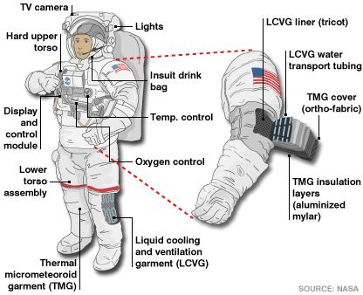
Рисунок 22 ‒ Костюм космонавта для выхода в открытый космос и его многослойность
NASA совместно с другими структурами, работающими по направлению космических исследований, по их данным создали новый вид полимерного материала, устойчивого к α-, β-, γ- радиации.
Защита от УФ-лучей - проблема профилактики онкологических заболеваний (рак кожи) в регионах повышенной дозы УФ-лучей в солнечном спектре (Африка, Южные штаты США, Юго-Восточная Азия, Австралия). Защита может быть достигнута с помощью текстиля из волокон определенного химического строения, пряжи и ткани высокой плотности с окраской определенной интенсивности.
Защита человека от пуль, осколков, взрывных волн, колющих и режущих предметов
Защита тела (всего и по частям) человека от механических предметов, движущихся с относительно высокой скоростью, весьма сложная задача, в решении которой нуждаются в первую очередь армейский контингент, а также полиция, спортсмены и др. К этой группе риска относятся мотоциклисты, пилоты гоночных машин. Решение этой задачи лежит в плоскости эффективного погашения (диссипации) энергии, приходящейся на определенные участки тела. Такая защита может быть в большей или меньшей степени обеспечена специальной защитной одеждой.
Наиболее актуально проблема защиты от всех перечисленных выше воздействий для армейского состава во время боевых действий.
По армейской классификации защита тела от опасных предметов (пули, осколки, ножи и т.д.) делится на мягкую и жесткую. Обычно такой вид защиты называют пуленепробиваемым жилетом, хотя он способен защищать не только от пуль. Не существует абсолютно не пробиваемых жилетов. Правильнее говорить о большей или меньшей их проницаемости.
Бронежилет должен не только защищать, но и быть достаточно легким, гибким, удобным в носке, вписываться в общий боевой комплект.
Мягкий защитный жилет. Основная часть такого жилета – текстиль из высокопрочных волокон нового поколения (ароматические полиамиды, высокомолекулярный полиэтилен). В случае жесткого жилета в его структуру монтируются керамические наноструктурные пластины.
Маскировка (камуфляж) в любое время суток и в любой местности.
Задача ставилась и ставится военными во все времена. В настоящее время эту проблему следует разделить на два направления:
- маскировка в дневное время;
- маскировка в ночное время.
Способы решения этих двух задач принципиально разные.
Маскировка в дневное время очень старая проблема с древних времени, когда охотники за дикими животными старались быть для них невидимками, уподоблялись приемам природной мимикрии, старались слиться с окраской и рисунком живой природы. Для этого использовали раскрас тела или подножную растительность. Такой способ маскировки применялся и в случае необходимости скрыться от двуногих врагов.
Сейчас этот примитивный способ маскировки заложен в армейский камуфляж.
Однако, современная армия США и НАТО пошли дальше и взяли на вооружение принцип «хамелеон», т.е. используют модифицированный механизм природной мимикрии хамелеона, способного при необходимости изменять окраску и рисунок, полностью сливаясь с окружающей природой. Для этого используют специальные хромные красители, изменяющие цвет под воздействием температуры, электрического и магнитного поля, рН среды, УФ лучей и других импульсов.
Текстильный материал, окрашенный хромными красителями и в который встроена система управления цветом хромных красителей, будет изменять свою окраску и рисунок в соответствии с окружающей средой (лес, луг, пустыня и др.).
Задача, решенная для защиты солдат, перенесена на мирные условия (двойные технологии): модная одежда, портьеры, занавесы, обои с эффектом «хамелеон».
Маскировка в ночное время возникла сравнительно недавно, в середине 20-ого века, как ответ на появившиеся способы идентификации (приборы ночного видения) людей и техники ночью с помощью приборов, основанных на детекции ИК- (тепловизоры) и СВЧ-лучей (радары) от людей и техники.
В каждом конкретном случае задача решается своими средствами:
‒ защита от обнаружения приборами ночного видения, основанными на детекции ИК-излучения объекта наблюдения, решается с помощью специальной геометрии рисунка, полученного красителями, и меняющими определенный спектр поглощения и испускания в ИК-области.
В случае детекции с помощью тепловизоров используют технологию формирования на поверхности текстиля ультратонкой металлической (алюминий) пленки, отражающей и рассеивающей тепловые лучи.
Маскировку против детекции с помощью радаров (СВЧ) решают с помощью специальных мегаматериалов, делающих объект полностью невидимым, как в случае текстиля с системой «стелс». Для текстиля такая технология пока еще в разработке.
Предприятия легкой промышленности сегодня помогают не только в производстве масок, но и различных защитных костюмов, которые необходимы врачам в борьбе с COVID-19. В обычное время регистрация изделий медицинского назначения могла длиться несколько месяцев. Сейчас пока этот вопрос упрощен, но он должен остаться на длительный период времени.
Российские производители разрабатывают средства защиты и при поддержке федеральных и региональных властей в соответствии с Постановлением Правительства РФ № 299 от 18.03.2020 «О внесении изменений в Правила государственной регистрации медицинских изделий» ускоренно получают РУ, чтобы оперативно обеспечить медучреждения нужными СИЗ.
Большинство компаний, которые сейчас выпускают средства индивидуальной защиты, делают это из российских тканей, разработанных специально для производства защитных костюмов. Как и готовые изделия, материалы прошли ряд испытаний, чтобы подтвердить свое качество и высокий уровень защиты.
В частности, комплекты Cameo и комбинезоны Dragonfly созданы из ткани НОРТСИ©. Это легкая, но прочная ткань, которая полностью блокирует проникновение вирусов, но при этом отводит испарения от тела, а значит, работать в такой одежде намного комфортнее. Материал разработан российским предприятием «Адвентум Технолоджис» (ГК «Текстайм»).
Производственно-торговая текстильная группа «Текстайм» специализируется на выпуске современных высокотехнологичных тканей и материалов для создания спецодежды, а также одежды, обуви и снаряжения для спорта и отдыха. В структуре компании собственное производство «Адвентум Технолоджис», работающее по лицензиям и в тесном сотрудничестве с ведущими мировыми компаниями Carrington (Англия) и Concordia (Бельгия). «Адвентум Технолоджис» объединяет в себе производства материалов с многофункциональными отделками, покрытиями и мембранами, производство бондированных материалов; огнетермостойких арамидных тканей и огнестойких тканей по технологии Proban®; ткачество и крашение тканей.
Защита от бактерий и от вирусов должна быть различна!
На сегодня в мире продумана защита от бактерий, это, например, ткани для операционных, но защита от вирусов продумана слабо. Использовать ткани, рекомендованные для защиты от бактерий применительно к вирусам - нельзя - они имеют разный размер – вирус в 10 раз меньше бактерии. Потому там, где не пройдет бактерия – сможет пройти вирус.

Рисунок 23

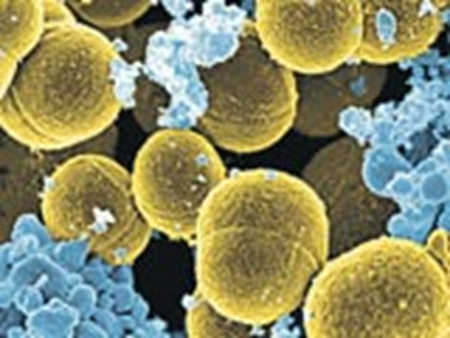 | 
золотистый стафилококк  1-1,25 мкм | коронавирус  0,023 мкм

Именно поэтому очень опасны игры в дешевые цены:
1. Спанбонд без мембраны
2. Обычные и разряженные ткани без покрытий или мембран, даже если они с гидрофобной отделкой
3. Ткани с дешевыми покрытиями или мембранами
Суть в том, что ткань имеет переплетение нитей, любое переплетение оставляет зазоры, сквозь которые легко проходят любые элементы, включая вирусы, бактерии, грязь, влага и т.д.
Даже нанесение водоотталкивающей отделки не спасает положение, т.к. отделка обволакивает волокна (нити), но оставляет зазоры вполне открытыми для любого проникновения!
Спанбонд и обычные ткани не удержат вирус, который в 10 раз меньше бактерии, да и к проникновению бактерий такие ткани не могут быть на 100% надежны! Гидрофобная отделка не спасет положение – зазоры в переплетении нитей ткани остаются открытыми и гидрофобность роли не сыграет. Капля воды будет скатываться с такой поверхности, но не микрочастицы, в том числе и переносящие коронавирус. Только ткани с мембраной/покрытием дают полную гарантию.
2) Проблематика ухода и дезинфекции костюмов

Рисунок 24
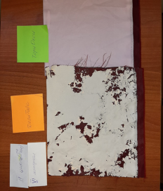

Бюджетные китайские ткани с покрытиями и мембранами не выдержат высокотемпературных стирок и дезинфекций, что делает их фактически одноразовыми, защиту они теряют почти сразу же.
Они также очень плохо отводят испарения! Работать в таких герметичных костюмах можно не более 15 мин (костюм герметичен, это не куртка с вентиляционными молниями)
3) Какие требования должны быть к тканям:
1. Показатель водоупорность, сохраняющийся не менее 20-25 циклов стирок при 75 ⁰С становится основным для определения уровня защиты от вируса. Остаточная водоупорность д.б. Не менее 1 000 мм, для этого до стирок она должна быть 10- 7 тыс мм водного столба. Такой показатель может быть обеспечен только надежной устойчивой мембраной по методу покрытия или ламинации. Только пленочные «дышащие гидрофильные покрытия/мембраны» дают 100 процентов защиты. Уровень защиты измеряется уровнем водоупорности – там где не пройдет молекула воды, не пройдут и вирусы, т/к/ молекула воды еще меньше вируса!
2. Устойчивость к дезинфекции должна быть не менее 10-15 циклов (можно чередовать циклы стирок и дезинфекции)
3. Паропроницаемость не менее 10 тыс гр/m²/24ч жизненно необходима врачам, которые будет трудиться в таких костюмах целый день. За такое количество времени организм человека может сгенерировать до 5-10 литров пота и только качественные покрытия и мембраны смогут все это вывести наружу из герметичного костюма!
4. Гладкая поверхность ткани (Отсутствие ворса, начеса, махры и т.д. т.к. все это задерживает больше вирусов и бактерий)

Рисунок 25

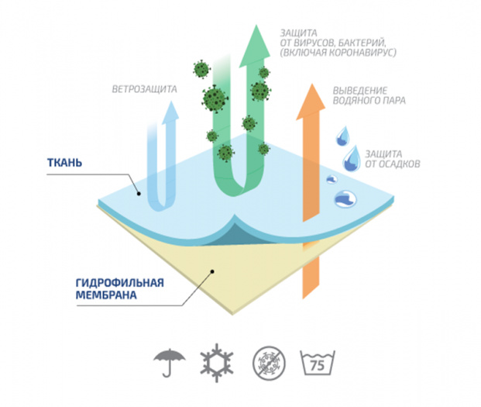
Предложения «Текстайм» – ткани российского производства:
Многоразовые устойчивые к многократным высокотемпературным стиркам и дезинфекции ткани с уникальным покрытием по типу гидрофильной мембраны.
Уникальность заключается в:
- стойкости к экстремальному уходу ;
- высокой паропроницаемости - комфорт для врачей. Аналогов нет!
В зависимости от типа дезинфекции и методики ее проведения выдержит 20-25 обработок.
Компания предлагает два вида тканей – стандартная версия (25 стирок и 20 дезинфекций) и облегченная (15 стирок и 10 дезинфекций)
Виды дезинфекции, которые можно применять с тканями «Текстайм»
Дезинфекция по СП 1.3.3118 -13
• 1 процент раствор Хлоромина;
• 1 процент Деохлора
• 3 процента перикись с 0,5 моющего средства
• Возможно вместо стирки
• Последующая стирка 75С
Партнер «Текстайма», компания «CAMEO», провела тестирование многоразовых защитных изделий из ткани НОРТСИ©, производства «АДВЕНТУМ ТЕХНОЛОДЖИС». Изделия прошли все возможные виды испытаний (носка, стирки, дезинфекции) в реальных больницах республики Башкортостан, работающих в условиях пандемии корнавирусной инфекции COVID-19.
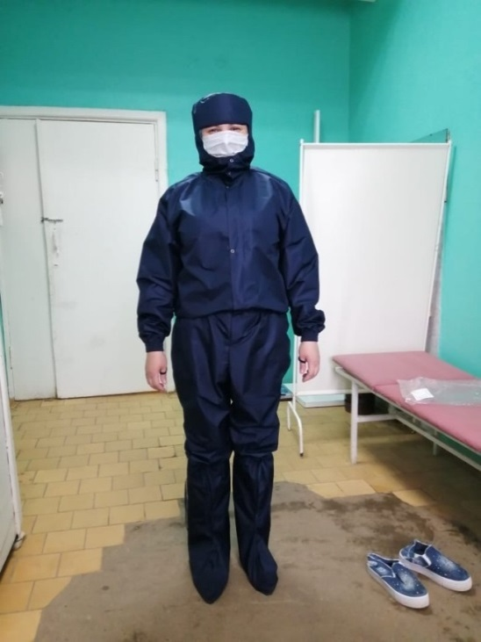 | 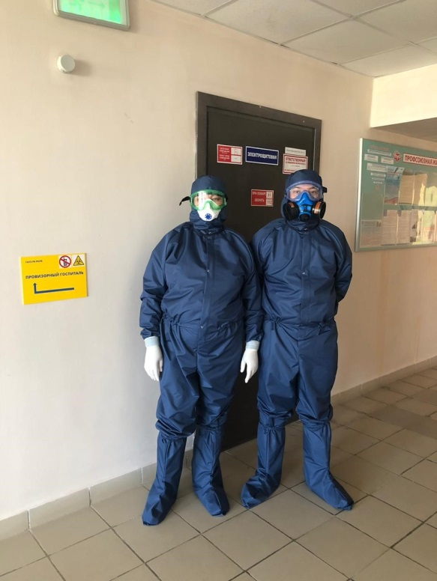

Рисунок 26

Костюмы очень понравились врачам, как они отмечают – костюмы из ткани НОРТСИ© очень удобные, комфортность использования высокая (не жарко, практически не потеют), что позволяет применять изделия в течение длительного времени с 100%-й гарантией защиты.
Предприятия из Курской, Калужской, Ивановской, Костромской, Новосибирской, Нижегородской, Свердловской областей, Республики Татарстан, Москвы, Санкт-Петербурга и других субъектов уже прошли необходимые испытания и могут поставлять продукцию в больницы и лечебные учреждения.
Бренд одежды для охоты, рыбалки и активного отдыха CosmoTex.MembraneWear (ООО «Форвард») в сотрудничестве с Минпромторгом России за месяц перестроил свои мощности с главного ассортимента на производство СИЗ и буквально с нуля создал изолирующий комбинезон из гидрофильной мембраны 10000/5000.
Такой материал надежно защищает от проникновения влаги, пыли, твердых частиц и биологических жидкостей, передающихся воздушно-капельным путем, и обеспечивает отведение пара и влаги от тела. Комбинезон выполнен из мембраны российского производства, разработанной ГК «Меркурий». Ткань протестирована в НИИ Дезинфектологии Роспотребнадзора, где получила положительное заключение о возможности использования в производстве многоразовых защитных костюмов. Мембрана сохраняет свои рабочие свойства не менее чем при 10 дезинфекциях, а также при трехкратном автоклавировании. Тестирование материалов показало, что комбинезон «Антивир-КТ» выдерживает стирку при температуре 60 С, обработку 3% раствором хлорамина или перекиси водорода и не теряет своих свойств.

Рисунок 27 ‒ Комбинезон «Антивир-КТ»
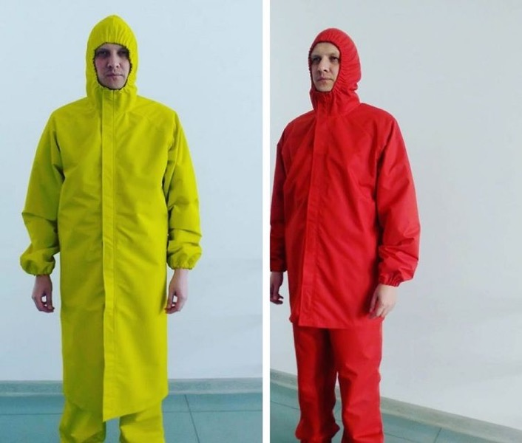
На изделие уже получено регистрационное удостоверение, в настоящее время тысячи комбинезонов «Антивир КТ» уже используются в медучреждениях Ивановской, Ярославской, Владимирской, Московской областей, Москвы и других регионов.
Защитные костюмы против COVID-19 выпускает и швейная фабрика «Профи Дресс» из Самарской области. Предприятие разработало многоразовый защитный комбинезон для работы в условиях риска биологического заражения − инфекционных отделениях и зонах карантина. Изделие создано совместно с главными врачами региональных лечебных центров Поволжья. Комбинезон также может применяться для работы в «чистой» зоне и стерильных помещениях, на предприятиях пищевой промышленности, в подразделениях МЧС и аварийно-спасательных службах, при работе в лабораториях и в загрязненных условиях.

Рисунок 28 ‒ Комбинезон компании «Профи Дресс»

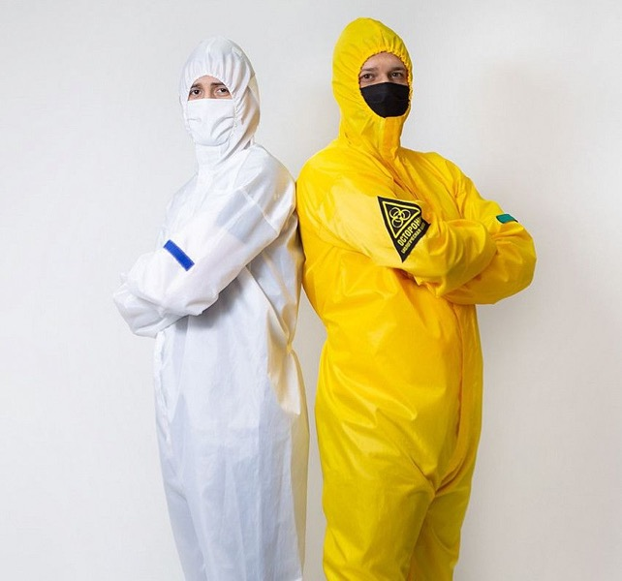

Комбинезон представлен в двух вариантах: из полиэфирной ткани с полиуретановым покрытием, которую можно обрабатывать дезрастворами или с помощью автоклавирования, и из материала «Климат 150 RS» с масловодоотталкивающей отделкой, разработанного ГК «Чайковский текстиль».
Российская ткань получила заключение НИИ Дезинфектологии Роспотребнадзора о возможности использования в производстве многоразовых костюмов и сохраняет защитные свойства до 25 стирок и более при соблюдении всех условий по уходу за изделием.
Также для врачей, контактирующих с больными коронавирусом, разработали многоразовый комбинезон специалисты Казанского химического научно-исследовательского института, который входит в корпорацию «Росхимзащита». Защитные комбинезоны типа 1 и типа 2 изготовлены из специальной инновационной ткани. Планируется, что средства защиты будут выдерживать до 10 циклов обработки, на данный момент протестировано и подтверждено пятикратное использование.

Рисунок 29 ‒ Комбинезон Казанского химического научно-исследовательского института

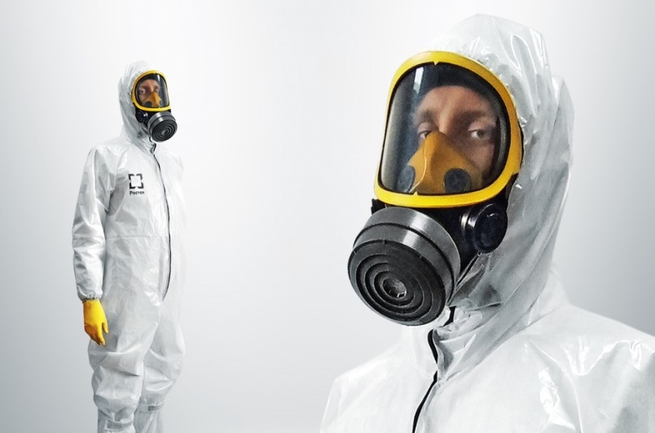
Комбинезоны поставляют в медицинские учреждения, промышленным предприятиям, коммунальным службам, продолжающим работать в условиях неблагоприятной эпидемобстановки. На данный момент производственная мощность составляет до 20 тыс. изделий.
Регистрационные удостоверения на изолирующие и защитные комбинезоны также получили предприятия ООО «КУРСКФАРМ» (Курск), АО «Сорбент» (Пермь), ООО «21 МАНУФАКТУРА» (Москва).
Российские предприятия также выпускают специальные костюмы, которые помогают защитить медперсонал и предотвратить распространение инфекции. «Дубровская швейная фабрика», расположенная в Брянской области, производит многоразовые изолирующие костюмы и халаты, рассчитанные на 10 и более дезинфекций с помощью автоклава. Чтобы выполнить заказ региона, фабрика перестроилась за 10 дней: было найдено необходимое оборудование и материалы. За время работы увеличила выпуск средств защиты с первоначальных 850 единиц до 1 тыс. изделий в день. Сейчас предприятие принимает заказы не только от Брянской области, но и от других регионов России.
Перепрофилировалось на производство многоразовых медицинских нестерильных комбинезонов «Совместное предприятие «Бел-Поль». Изделия предназначены для защиты медперсонала от биологических факторов, в том числе от коронавируса, который передается воздушно-капельным путем и через зараженные поверхности. В комплект также входит респиратор или медицинская маска.

Рисунок 30 ‒ Костюм «Совместного предприятия «Бел-Поль»

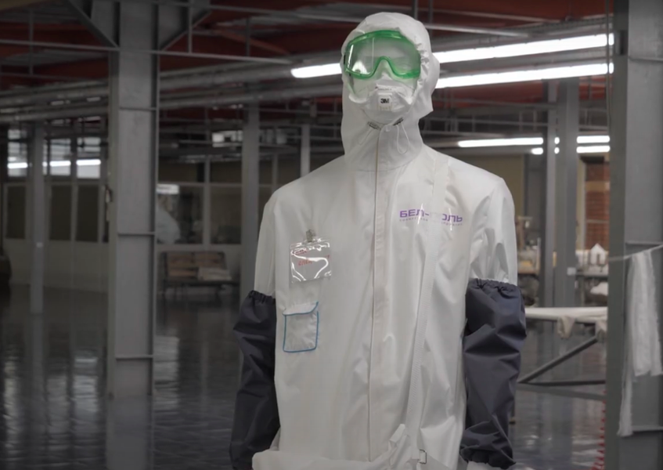

Изолирующий костюм «Балтекс Протект» разработала компания «Балтекс» из Саратовской области. Использовать его можно как работникам медицинской сферы, так и специальных служб. Костюм с капюшоном покрывает все тело, а ткань со специальной обработкой защищает от загрязнений и вредных факторов. Материал, из которого выполнено изделие, также разработан компанией «Балтекс» и уже прошел тестирование в НИИ Дезинфектологии Роспотребнадзора, получив заключение о возможности использования в производстве многоразовых защитных костюмов. «Балтекс Протект» обладает высокой прочностью и истираемостью, поэтому не рвется при растягивании на сгибе даже при длительной эксплуатации.

Рисунок 31 ‒ Костюм «Балтекс Протект»

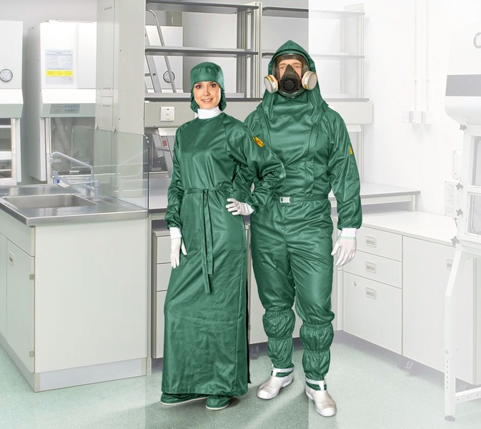

Также изолирующий костюм из синтетических материалов разработала компания «БТК групп», многоразовый костюм БОСКАР − «Мануфактуры Боско», изолирующий костюм «БАРЬЕРМЕД» − предприятие «А-Плюс».
Помимо этого, предприятия легкой промышленности производят и полноценные защитные комплекты.
Так, компания «ППО «Орбита», которая до пандемии производила одежду для детей и подростков, получила регистрационное удостоверение на многоразовый защитный медицинский комплект, в который входят: комбинезон, бахилы, нарукавники и транспортировочная сумка. Эргономичная конструкция разработана с учетом использования комплекта с медицинской одеждой первого слоя и дополнительными средствами защиты − респиратором, очками и козырьком. Такой комплект рассчитан на 15 циклов дезинфекции.

Рисунок 32 ‒ Комплект «ППО «Орбита»

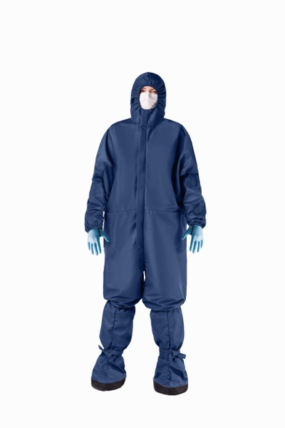
Ульяновская фабрика «Бостон» также получила РУ Росздравнадзора на комплект врача-инфекциониста. В ближайшее время компания готова выйти на 1200 изделий в сутки. Средства защиты распределяются в инфекционные госпитали, скорую помощь, учреждения, где зарегистрировано большое количество заболевших.
Швейная фабрика «Русь», работающая в городе Дзержинске, в сотрудничестве с Нижегородским научно-образовательным центром запустила производство нестерильных защитных комплектов одежды. Компания планирует поставить врачам 30 тысяч изделий, на данный момент производительность предприятия составляет 1200 изделий в сутки.
Швейные подразделения ОАО ХБК «Шуйские ситцы», приступили к пошиву гигиенических и медицинских многоразовых масок из 100% хлопка. Предприятие в срочном порядке переведено на обеспечение безопасности медицинских работников и работающих предприятий региона. ОАО «Лента» закупило и запустило технологическую линию по производству гигиенических масок. Мощности предприятия позволяют обеспечить масками как свой регион так и другие регионы России.

Нанотехнологии в легкой промышленности
США является сегодня лидером во всех инновационных технологиях, в том числе NBIC-технологиях. Практически все развитые и развивающиеся страны (Япония, ЕС, Индия, Китай и др.) с небольшим отставанием приняли подобные национальные программы. Поскольку нанотехнология, как междисциплинарная область знаний и практик может развиваться только с био-, инфо-, когнитивными технологиями, то возник научно-технологический кластер NBIC-технологий, определяющий уровень развития мира и стран в 21-ом веке (6-ой технологический уклад).
Ожидания от внедрения NBIC-технологий (нано-, био-, информационные и когнитивные технологии) в науку, технику, повседневную жизнь человека в конце прошлого века были грандиозными. Были написаны сотни монографий, учебников, десятки тысяч статей, созданы специальные институты, открыты кафедры, факультеты в различных странах.
Общие успехи, безусловно, реально присутствуют и характеризуются не только значительными государственными и внебюджетными ассигнованиями, в некоторых случаях (РФ) значительно превышающими товарооборот продукции, произведенной по NBIC-технологиям, но и широчайшим фронтом областей использования этих технологий, охватывающих почти все области науки и техники и повседневной жизни человека 21-ого века. На рис показана динамика роста нанопродукции в мире.
Однако, эти успехи все же больше на количественном, чем на качественном уровне. Мир под воздействием NBIC-технологий, конечно, изменился существенно, но не до неузнаваемости, как представляли отцы-основатели нанотехнологий (Фейнман, Дрекслер и др.).
Экономика производства текстиля по инновационным NBIC-технологиям. Классификация нанотехнологий.
Производство и потребление текстиля (волокна, ткани, трикотаж, нетканые материалы) в мире не снижается, не смотря ни на какие кризисы, а увеличивается симбатно увеличению народонаселения планеты. При этом существенно меняется география массового производства (Китай, Турция, Индия) и в меньшей степени основного потребления (Европа, США, Япония, Россия). Качественно изменился ассортимент текстиля (технический, медицинский, армейский, спортивный текстиль). Новое поколение волокон сдвинулось в сторону технического текстиля (более 35%).
Роль NBIC-технологий, и особенно нанотехнологий, в производстве всех видов текстиля возрастает. Наиболее заметно это в производстве технического текстиля, армейского, медицинского, защитного.
Трудность точного подсчета продукции, произведенной по NBIC-технологиям, заключается в отсутствии четких определений, что значит продукция, произведенная по NBIC-технологиям. Первые попытки сделаны только по отношению к нанотехнологиям, но все данные по производству нанопродукции носят не абсолютный, а оценочный характер. Хотя и эти цифры говорят о безусловной динамике роста производства и потребления этой продукции во всех областях науки и техники в мире и в большинстве ведущих стран. Безусловным лидером является США.
Потенциальный мировой рынок нанопродукции, который к 2021году по прогнозам составит 1,1 триллион DS. Наибольший вклад вносят такие нанопродукты, как материалы (28%), электроника (28%) и фармацевтика (17%). На рисунке показана реальная динамика и перспектива доли нанотехнологий в мировой экономике до 2030 года. Если в 2015 году нанотехнология и ее продукция составит ~ 15% мирового ВВП, то в 2030 году будет уже 40%.
На рисунке 28 показана динамика зарегистрированных в мире патентов по нанотехнологиям. С 1900 года по 2005 год количество патентов выросло в 30 раз. При этом ~ 50% патентов приходится на США.

Рисунок 33

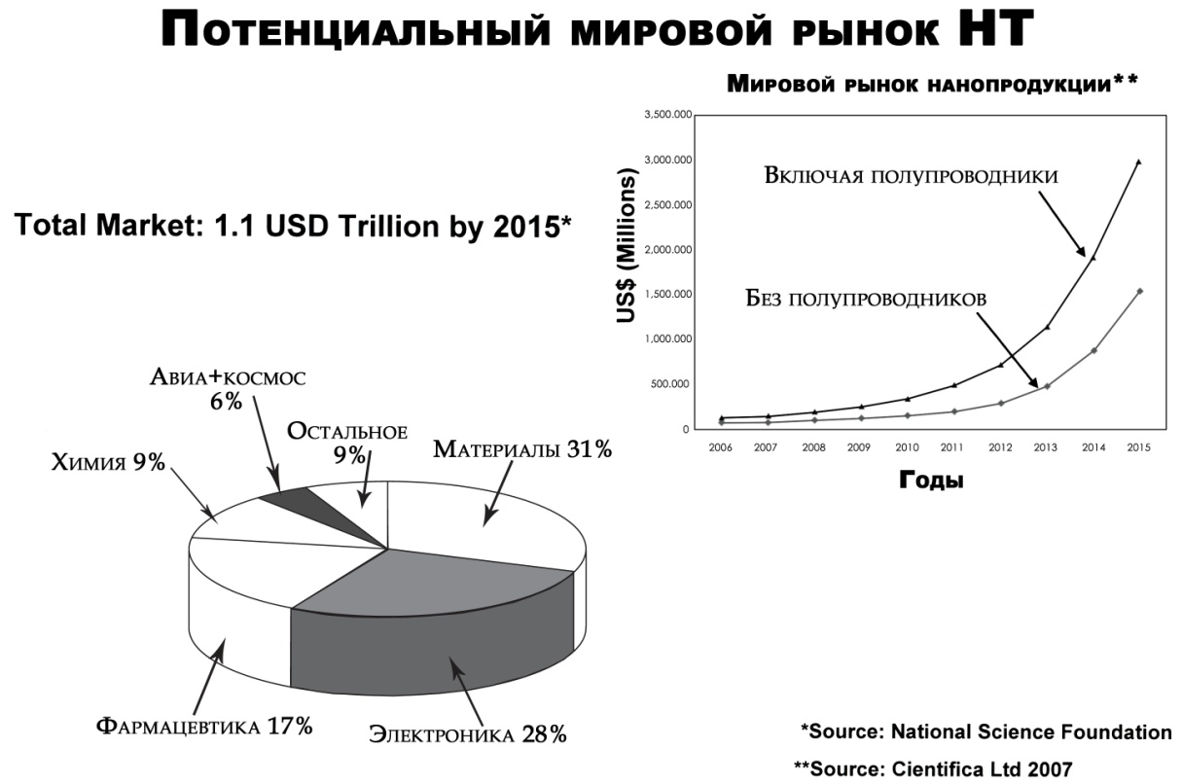

‒ Потенциальный мировой рынок нанопродукции
Рисунок 34

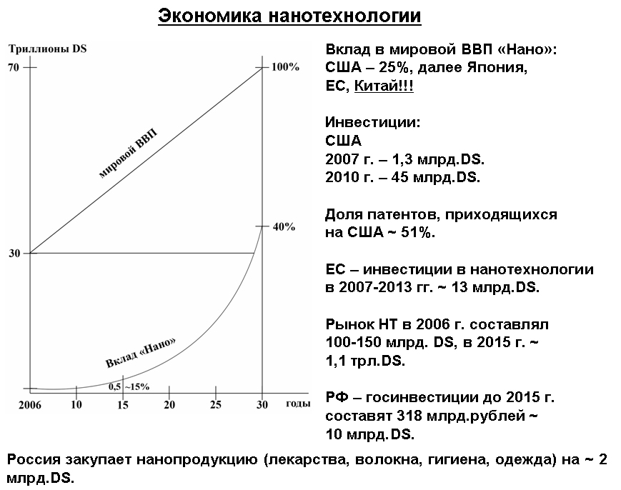
Реальная динамика и перспектива доли нанотехнологий в мировой экономике до 2030 года
Рисунок 35

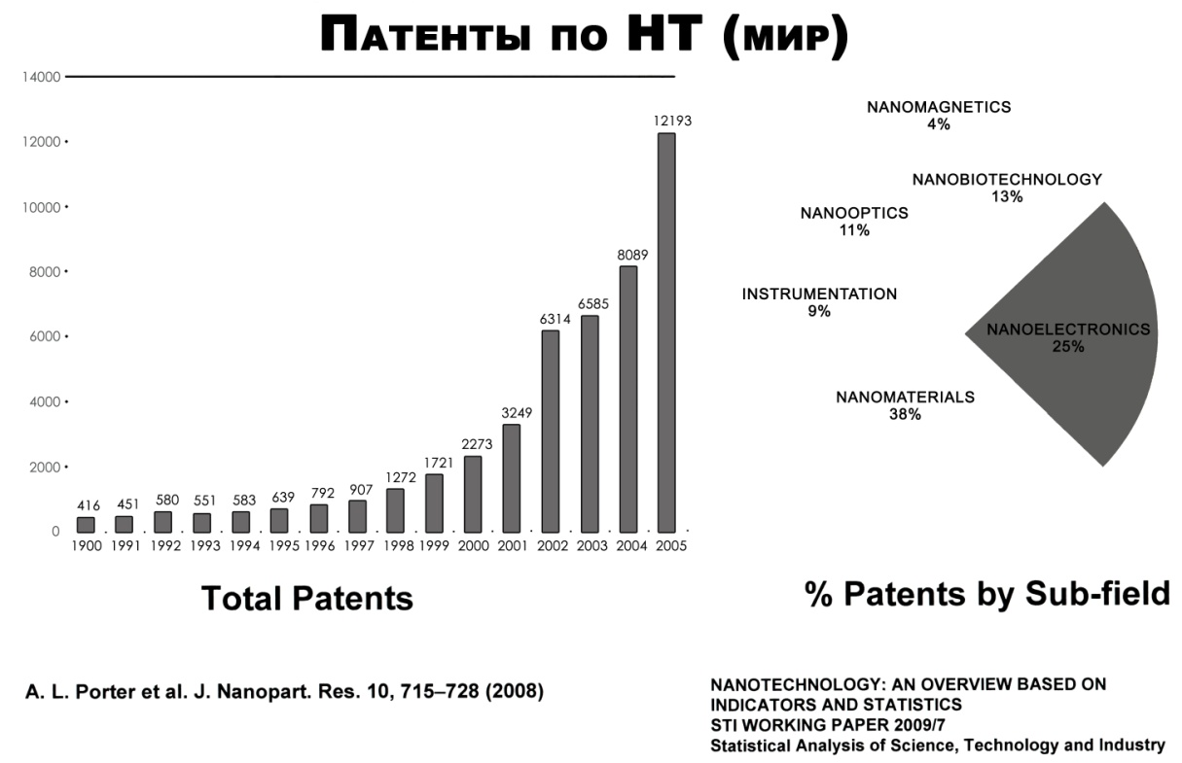
‒ Динамика зарегистрированных в мире патентов по нанотехнологиям
Рисунок 36
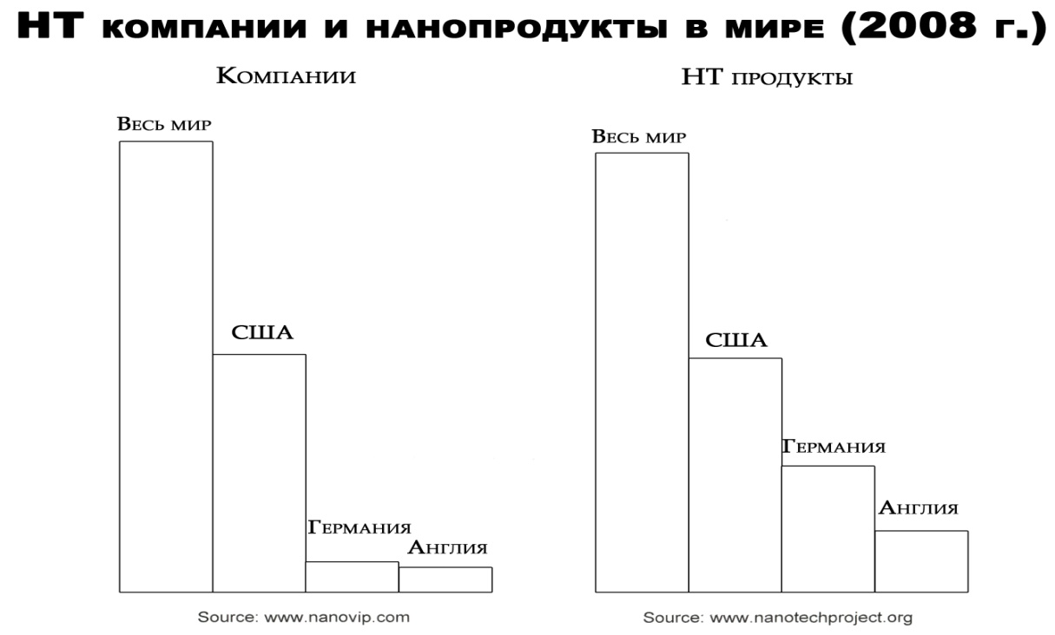
‒ Компании, занимающиеся нанотехнологиями и нанопродуктами по странам
На этом рынке патентов большая часть приходится на наноматериалы (38%) и наноэлектронику (~25%) и нанобиотехнологию (~13%).
Интересна мировая структура распределения компаний, занимающихся нанотехнологиями и нанопродуктами по странам (рис.29).
И на этом рисунке видна доминирующая роль США, которой в разы уступают другие развитые страны.
В России к 2010 году зарегистрировано 200 зарубежных патентов и только 30 российских, что означает, что наш внутренний рынок нанопродукции легально завоевывается импортной нанопродукцией, как это произошло с рынком лекарств, автомобилей, ауди- и видеотехники, текстиля, одежды и др. В период 2009-2020 гг. нанотехнологии будут развиваться с годовым приростом 11%, в том числе наноматериалы с 9,027 млрд. DS до 19,6 мдлр. DS с годовым приростом 14,7%, наноинструменты с 2,613 млрд. DS до 6,8 млрд.DS.
Место России в мировой экономике наноиндустрии
Следует иметь в виду, что Россия начала выстраивать наноиндутрию, развивать нанотехнологии при участии государства на 7-10 лет позже, чем страны - лидеры этого направления (США, ЕС, Япония, Китай, Индия). С учетом этого и следует посмотреть на ниже приведенные статистические данные:
‒ доля РФ в общемировом технологическом секторе составляет 0,3%;
‒ доля РФ на мировом рынке нанотехнологий 0,004%;
‒ к 2008 году зарегистрировано 30 патентов по нанотехнологии, т.е. 0,2% от общего числа патентов в мире;
‒ наиболее развито в РФ производство приборов для анализа наноструктур (современные микроскопы);
‒ производимые наноматериалы на 95% в РФ используются не в промышленности, а для научных исследований;
‒ среди производимых наноматериалов основную долю составляют нанопорошки (самая простая нанотехнология), в РФ производят 0,003% нанопорошков от мирового производства;
‒ нанопорошки в РФ – это, в основном, оксиды металлов (титан, алюминий, цирконий, церий, никель, медь), которые составляют 85% от всех нанопорошков;
‒ углеродные нанотрубки в РФ производятся только в опытных партиях;
Реальный вклад нанотехнологий в мировую экономику иллюстрируют следующие цифры. В 2009 году в мире было произведено 1015 продуктов по реальным нанотехнологиям. Инвестиции в период 2006-2009 гг. возросли на 379% - с 212 наименований нанопродукции до 1015. Нанотекстиль (115 продуктов) занимает весомое место (~10%). Как и по другим интегральным показателям, лидирующее место за США (540 видов нанопродукции ~ 50%), юго-восточная Азия (240), ЕС (154). Россия в этих, как и в других, статистических данных по нанотехнологиям не упоминается.
Из нанопродуктов коллоидное наносеребро в различных видах (259 продуктов ~22%) занимает ведущее место, углеродные (в том числе фуллерены) – 82 продукта, двуокись титана – 50 продуктов.
Фуллеренов в настоящее время производятся в мире ~ 500 тонн в год, одностенных и многостенных углеродных нанотрубок ~ 100 тонн в год, наночастиц кремния – 100000 тонн в год, наночастиц двуокиси титана ~ 5000 тонн в год, наночастиц двуокиси цинка 20 тонн в год.
Мировая экономика текстиля и одежды (краткая справка)
Перейдем от экономики нанотехнологий в мире к экономике текстильной и легкой промышленности, начав с общей конъюнктуры производства продукции этих отраслей, включая и производство волокон, без которых текстиль и многое другое не могут быть произведены.
Производство природных и химических волокон, текстиля, всех видов и изделий из него традиционного и технического назначения является одним из основных секторов мировой экономики, занимая постоянно место не ниже 5-ого в пуле самых необходимых для человека и для техники (она тоже для человека) по валовому обороту, опережая мировой автопром, фармацевтику, туризм и вооружение.
Это общая картина, но структура (география, ассортимент), сегменты производства и потребления волокон, текстиля и изделий из него существенно изменились:
‒ производство традиционного массового текстиля, волокон, одежды, обуви переместилось в развивающиеся страны с дешевой рабочей силой и мягкими требованиями к экологии и условиям труда, мировым лидером (мировым сапожником и портным) стал Китай;
‒ производство инновационной продукции с высокой добавленной стоимостью осталось и возросло в развитых странах;
‒ существенно возросло производство волокон, используемых для производства домашнего, технического, медицинского и спортивного текстиля и соответственно эти секторы экономики текстиля заняли важное место в общем ассортименте;
‒ значительная часть химических волокон, текстиля и одежды производится с использованием нано-, био- и информационных технологий, особенно в случае «умного», интерактивного, многофункционального текстиля, прежде всего, для защитной одежды в широком смысле слова;
‒ наиболее динамически развивающимся видом текстиля стали нетканые материалы, производимые по разным (механическим, химическим) технологиям.
Наиболее развитые сегменты текстиля и структура ассортимента Европа (ЕС): одежда 37%, домашний текстиль 33%, технический текстиль 30%.
Технический текстиль в мире прибавляет в год ~ 10-15%, а нетканые материалы растут на 30%.
В Германии технический текстиль в общем производстве текстиля составляет 45%, во Франции 30%, в Англии 12%.
ЕС остается одним из мировых лидеров по производству и экспорту текстиля, Продолжается тенденция увеличения доли химических волокон и уменьшение доли природных:. – химических волокон 65%, Производство химических волокон перемещается из США и Европы в развивающиеся страны.
Биотехнологии в производстве нового поколения волокон
‒ Генная модификация природных волокон. В США фирма «Монсанта» разработала технологию выращивания генномодифицированного хлопка, обладающего на 30-40% более высокой механической прочностью, чем природный хлопок высокого качества. Широкое распространение этот генномодифицированный хлопок пока не получил. Генномодифицированный хлопок используют в изделиях из текстиля, к которым предъявляются повышенные требования (механическая прочность). Например, к верхней одежде из хлопка, которой придается малосминаемость с помощью сшивающих препаратов. В этом случае теряется до 20% прочности изделия на разрыв и истирание. Генномодифицированный высокопрочный хлопок компенсирует эту потерю.
‒ Генномодифицированный паучий шелк, превосходящий по прочности все природные и химические волокна (прочность выше, чем у стальной проволоки той же толщины), произведен по следующей схеме. Известно, что паучий шелк является очень прочным, так его задумала и создала природа для поимки, пленения паучьих жертв, вес которых превосходит вес паутины. Шелк тутового шелкопряда не отличается такой высокой прочностью, поскольку природа предопределила ему другую функцию (строительный материал для кокона – домика для гусеницы). По химическому составу фиброин шелка тутового шелкопряда и паучьего шелка – это белки, имеющие близкую, но различную первичную (набор аминокислот), вторичную (геометрия макромолекулы белка) и третичную (характер взаимодействия макромолекул белка) структуры, что и определяет различную механическую прочность. Биологи изучили структуру генома паучьего шелка, встроили в аппарат наследственности производства белка идентичного паучьему шелку тутовому шелкопряду, козам, дрожжам и микроорганизмам определенного вида. Лучшие результаты были достигнуты в последнем случае и на нем остановились. Этот микробиологический генномодифицированный белок был использован для производства белкового волокна «аля паучий шелк». Это волокно, превосходящее по прочности все природные и химические волокна, начинает использоваться в тех областях, где требуются материалы легкие и очень прочные: бронежилеты, спецканаты, имплантаты в медицине. Поскольку стоимость такого волокна очень высокая, то оно пока находит применение в очень ограниченном объеме.
‒ Волокна на основе полимолочной кислоты – полилактидное волокно получают по сложной технологии, состоящей их биотехнологической фазы и последующей традиционной химической технологии. Из природных материалов, содержащих полисахариды (кукуруза, картофель), получают глюкозу и молочную кислоту путем кисломолочного брожения. Затем из нее получают лактид, затем полилактид. Из последнего по традиционной химической технологии получают полилактидное волокно. Оно по химическому строению является полиэфиром. Из всех перечисленных видов волокон, полученных по нано- и биотехнологиям, полилактидное волокно заняло небольшое (на уровне нескольких процентов) место среди волокон нового поколения и используется, прежде всего, в медицине (имплантаты). Если говорить обо всех этих волокнах и технологиях, то общим для них является то, что сырьем не является углеводороды (нефть, газ), что, безусловно, делает их весьма перспективными. Но для них всех необходимо дальнейшее совершенствование технологии с целью снижения себестоимости и повышение их конкурентоспособности с природными волокнами и химическими на основе углеводородов.
Композиты
Без волокон невозможно произвести ни один вид текстиля (ткань, трикотаж, нетканые материалы). Но традиционные и нановолокна также широко используют во многих видах композиционных материалов, где в качестве матрицы используют широкий круг полимеров, а наполнителями выступают различные виды материалов в измельченной форме (от микро- до наноразмеров), в том числе природные, химические, наноразмерные. Последние обеспечивают большую прочность композитов за счет существенного увеличения внешней поверхности и как следствие большая возможность проявления межмолекулярных сил сцепления между частицами наполнителя и макромолекулами матрицы. Производство композитов в мире является одним из наиболее динамично развивающихся видов материалов, в которых находятся различные нано- и большего размера частицы. В связи с этим, развитие этого направления практического материаловедения потянет, и уже тянет, как локомотив, развитие химии и физики полимеров, нанотехнологий производства наполнителей для композитов, в том числе, наночастиц различных форм углерода (углеродные волокна, углеродные трубки и др.). Наиболее ярко проявляется растущая роль композитов в аэро- и космической областях. Новое поколение сверхлегких и прочных композитов позволяет существенно снизить вес современного самолета и ракеты. Современный транспорт (авто-, речной, морской, аэрокосмический) состоит из большой доли композитов на основе текстиля и полимеров. Так, современный пассажирский самолет на 50% состоит из композитов, военный истребитель на 60%, в автомобиле используют композитов примерно на 10-15 кг. Совершенствование композитов идет по пути использования текстиля (3D) из сверхпрочных волокон нового поколения (в том числе нановолокон). На рис.31 показана доля композитов в конструкции самолета.

Рисунок 37

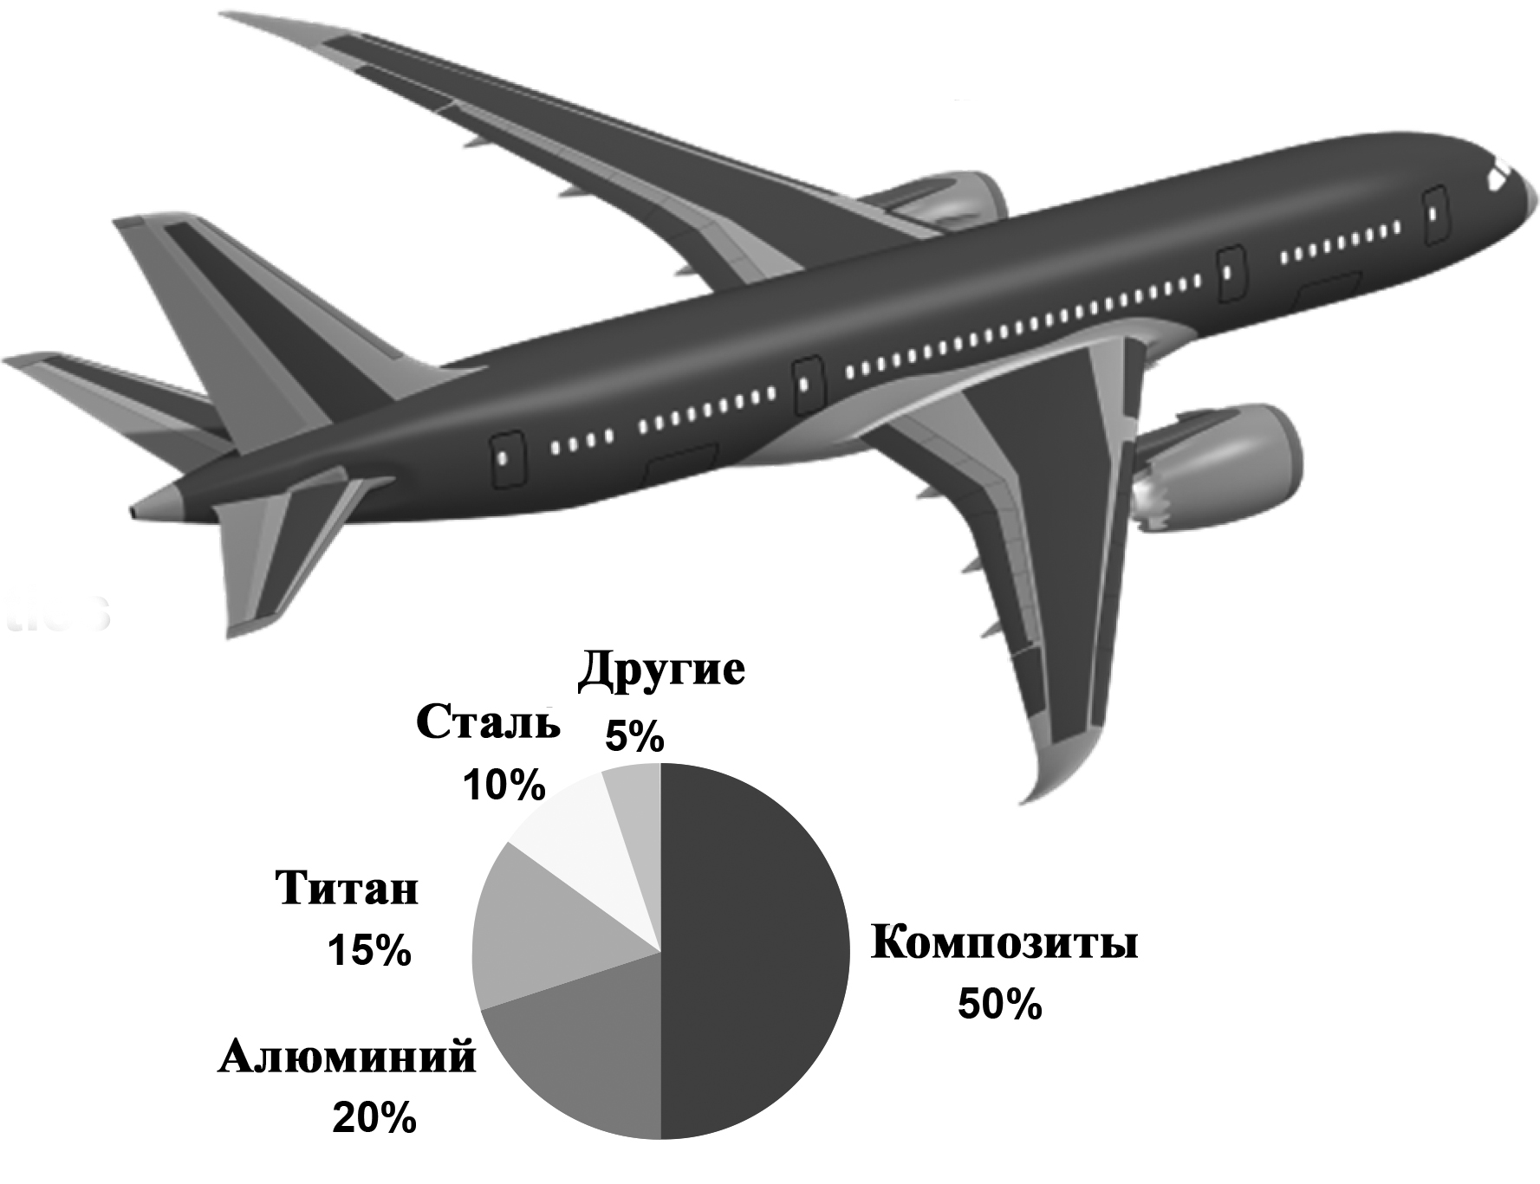
‒ Доля композитов в конструкции самолета

Медтекстиль
Медицина одна из наиболее успешных областей использования NBIC-технологий, в том числе в производстве медтекстиля, и это следующие направления.
Диагностический текстиль и одежда со встроенными датчиками, приемниками и анализаторами состояния организма (больного пациента, бойца, спасателя и т.д.). Для этого используются миниатюрные датчики, контактирующие через нательное белье с телом человека и определяющим его основные физиологические параметры и их отклонение от нормы. Более продвинутые решения (армейский боевой комплект) оказания первой помощи (одежда) – трансдермальная капельница, формирование лангетки и др.
Одно из направлений диагностической и лечебной одежды – телемедицина. В этом случае пациент, находящийся на дистанции от лечебного учреждения мониторится на предмет его консультации и лечения дистанционно (антенна, беспроводная связь). Это не только проблема медицины, но и важная социальная задача дистанционной диагностики, восстановления, здорового образа жизни.
Эти же решения с помощью NBIC-технологий используются в спорте высоких достижений, в экстремальных видах спорта, в одежде для отдыха. Медтекстиль – это и раневые лечебные покрытия нового поколения, имплантаты и различные органы и ткани.
Умная модная одежда. Многие решения NBIC-технологий, полученные в первую очередь для силовых структур, медицины и спорта, получили коммерческое решение в модной одежде:
‒ одежда со встроенными миниатюрными микро- и наноэлектронными системами: гибкий мобильный телефон, телеэкран, процессор, антенны, GPS (ГЛОНАСС);
‒ одежда с программными изменениями цвета, рисунка и даже силуэта;
‒ одежда, реагирующая цветом на настроение;
‒ одежда, предупреждающая об опасности;
‒ одежда, светящаяся ночью при освещении фарами транспорта;
‒ одежда для спорта и отдыха, обеспечивающая защиту от переохлаждения и перегрева и комфорт в пододежном пространстве в любых погодных условиях.
Заключение
С помощью NBIC-технологий за последние 15 лет, может, не все достигнуто из того, что прогнозировали ученые, но многое и в производстве текстиля по этим технологиям уже делается, перечислим главные из них:
‒ защитная многофункциональная «умная» одежда для силовых структур, для спасателей, пожарников, работников опасных профессий, спортсменов, экстремалов;
‒ диагностическая одежда для больных (особенно, для лежачих и хроников), для армии, спортсменов, организация дистанционной телемедицины;
‒ умный текстиль для модной одежды и для дома;
‒ лечебный текстиль (раневые покрытия) для различных заболеваний;
‒ имплантаты на основе текстиля;
‒ текстиль для корпорального лечения;
‒ «умная» защитная спецодежда для медперсонала и одежда больных в госпиталях;
‒ спецкостюмы для пилотов реактивных самолетов и для выхода космонавтов в открытый космос.
На рис. 33 показан солдат американской армии в боевом комплекте одежда.

Рисунок 38

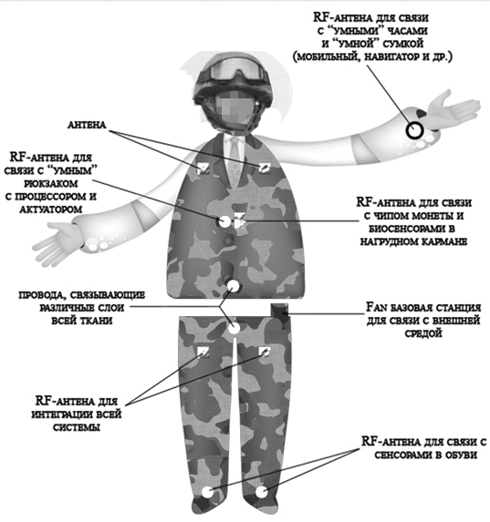
‒ Солдат американской армии в боевом комплекте одежда
И это конечно немало, но впереди еще очень много нерешенных задач, особенно в области защиты человека от всяких опасностей и рисков, для лечения больных, организация ведения здорового образа жизни.
В NBIC-технологии, в том числе в производстве нового поколения текстиля, стоит вкладываться и государству, и частным инвесторами, которые иногда не знают, куда девать деньги.
По оценке экспертов, в текстильной промышленности произойдет улучшение ситуации в производстве тканей за счет реализации мер государственной поддержки (участие в выполнении госзаказа). При этом самое значительное усиление в сегменте текстильной промышленности будет наблюдаться в производстве тканей из синтетических и искусственных волокон и нитей, а также нетканых материалов для композитов.
Производство одежды будет иметь положительную динамику за счет переориентации спроса на отечественную продукцию. Стратегия развития швейного производства на ближайшую перспективу − локализация продукции с низкой долей ручного труда из доступных материалов. Основная возможность конкуренции в этом сегменте − развитие производства продукции с относительно низкой долей ручного труда ‒ трикотажные изделия, базовые футболки, ветровки и т.п. Дополнительным драйвером роста швейного производства является растущий рынок спецодежды.
Рынок спецодежды и СИЗ увеличится в среднем на 40% ‒ до 200 млрд. рублей ‒ к 2025 году. В большинстве сегментов, таких как силовые структуры, экстренные службы, энергетика, добывающая отрасль и другие, ожидается двукратный рост.

Это действительно развивающийся рынок, здесь есть и своя мода, и свои тренды. В среднем мы наблюдаем рост от 10 до 15% в год по разным позициям.
По данным Росстата, в России производится 7 млн. пар защитной обуви. Это примерно 58% совокупного объема рынка в 12 млн. пар. При этом качественный импорт удовлетворяет лишь порядка 1–2% спроса, причина – высокая цена европейских брендов. В результате рынок заполняет дешевая продукция из Юго-Восточной Азии, которая не соответствует даже минимальным требованиям безопасности. Доля подобного импорта варьируется из года в год от 40 до 70%.
С одной стороны, это негативное явление, с другой, оно создает перспективы для развития рынка, например, в вытеснении низкокачественной продукции из Китая и замене ее обувью отечественного производства, в том числе для коммерческих корпоративных клиентов (не только госкомпаний). По экспертной оценке, потенциал производства специальной обуви в России, исходя из количества и мощностей существующих производителей, составляет около 16–18 млн. пар в год.
Второе направление для развития рынка – выпуск высококачественной защитной обуви на уровне лучших образцов мировых брендов и развитие экспорта. Российские компании из года в год уделяют всё больше внимания качественным характеристикам спецобуви, и это однозначно положительный тренд.
Западные компании пока мало работают с внешними производителями. Однако у российских производителей есть нишевые решения для европейских стран, например, обувь для защиты от пониженных температур с различными защитными и функциональными свойствами. Таким образом, при сохранении конкурентоспособных цен экспортное направление рынка также может развиваться.
‒ Спрос на продукцию платформы
Крупнейшие госкорпорации все больше заказывает спецодежду у российских производителей, что стимулирует дальнейший рост индустрии. Это безусловный позитивный тренд, но, по мнению производителей и Минпромторга, необходимо работать и с другими категориями потребителей, усиливать работу во всех клиентских сегментах. В том числе нужно работать с интернетом и социальными сетями, наращивать онлайн-продажи. Коллекции наших производителей по качеству не отличаются от мировых спортивных брендов, но выгодно отличаются по цене.
В последние годы на глобальном рынке происходит сокращение выпуска натуральных материалов, при этом их производство в целом характеризуется нестабильностью из-за зависимости от урожая хлопка и других культур. С другой стороны, происходит рост населения и общего потребления продукции. Эти факторы заставляют производителей искать и разрабатывать новые материалы на базе искусственных и синтетических волокон. Ведущие страны идут по пути максимального использования этих материалов в готовых изделиях в самых разных отраслях: спорте, модной индустрии, защитной и повседневной одежде и других сферах.
Например: ОАО «ИНПЦ ТЛП» совместно с ООО «Чайковская текстильная компания» разрабатывают проект «Современные текстильные материалы для медицинской одежды». Данный проект позволит с применением биоцидов выпускать хирургическую одежду и белье, применяемые как медицинские изделия для пациентов, хирургического персонала и оборудования, в том числе для ожоговых центров.
В последнее время появились инновационные и экологически чистые технологии, которые позволяют обеспечить выпуск материалов из искусственных и синтетических волокон, по ряду показателей превосходящих натуральные. В перспективе уровень развития технологий обеспечит их превосходство по всем показателям, при этом изделия из натуральных материалов, скорее всего, будут играть нишевую роль. В технологиях производства тканых и вязаных изделий также произошли серьезные изменения. Для выпуска этой продукции появилось настолько высокопроизводительное оборудование, что фактор дешевой рабочей силы в Юго-Восточной Азии, ранее игравший очень важную роль, сегодня теряет свою значимость. Продолжится развитие производство синтетических волокон и нитей. Одновременно ведется работа совместно с предприятиями лесопромышленного комплекса по созданию вискозного волокна. Таким образом, комплексно решая вопросы от сырьевого обеспечения до продвижения готовых изделий, планируем получить эффективно работающий и конкурентоспособный индустриальный комплекс легпрома полного цикла.
ФГБОУ ВО «ИВГПУ» проводят работы «Сравнительная оценка физико-коллоидных свойств различных растительных и эфирных масел и их влияния на размеры частиц микрокапсул реппеллентных препаратов и биологически активных веществ для целенаправленной модификации волокнообразующих материалов инновационного функционального назначения». В рамках работы предложены схемы иммобилизации микрокапсул на текстильных материалах. Разработана методика оценки миграционной способности активных веществ, основанная на использовании в качестве модели жирорастворимого красителя Судан. Метод позволяет корректно оценить влияние различных факторов на миграционную способность капсулированного препарата в окружающую среду.
В рамках работы нельзя забывать производство натуральные тканей Задачи, которые поставил Президент РФ В. В. Путин по льну: технологические цепочки от сырья до готовой продукции начинают работать в Смоленской области. Благодаря нацпроекту «Международная кооперация и экспорт» отечественные компании могут пользоваться мерами поддержки экспортеров. В 2018 году в Смоленской области был создан льняной кластер. Он объединяет компании, работающие в отрасли льноводства: они выращивают лен, занимаются его первичной и глубокой переработкой, выпускают готовые изделия из этого материала. За последние 5 лет область увеличила посевные площади льна-долгунца в 2,5 раза, производство льноволокна в 4,5, урожайность льноволокна – в 2 раза. В регионе реализуется несколько крупных инвестиционных проектов в сфере льноводства: строится первый в России за последние 30 лет современный льноперерабатывающий комплекс – «Русский лён» (холдинг «Промагро»), а также производственный комплекс по выпуску льноуборочной техники холдингом «DEHONDT technologies Développement» (Франция) на базе одного из смоленских предприятий.. Компания «Товарищество Льняная Мануфактура» («ТЛМ») специализирующаяся на выращивании льна и первичной переработке льнотресты с последующей углубленной переработкой короткого льноволокна начала строить в Рославльском районе льнозавод. Запуск первой линии производства ожидается в нынешнем году.
На федеральном и на региональном уровнях действуют меры поддержки, направленные на технологическое присоединение к объектам электросетевого хозяйства, уплату первого взноса (аванса) по договорам
Поставка продукции - короткого, длинного, короткого очищенного льноволокна, а также льноватина - из Смоленской области будет осуществляться в страны Европейского Союза, ЕАЭС и Китай.
Инновационный сценарий соответствует инновационной динамике инвестиционного процесса и высокой инновационной активности.
Инновационное социально-ориентированное развитие легкой промышленности предполагает формирование новой элиты в бизнесе, повышение инвестиционной, бюджетной и экспортной привлекательности отрасли, ее роли в экономике страны и имиджа в мировом рынке разделения труда.
Наряду с использованием традиционных мер, стимулирующих экономический рост легкой промышленности (бюджетные средства на финансирование науки, субсидирование процентных ставок по привлекаемым кредитам на закупку сырья и оборудования и запчастей к нему, на производство экспортной продукции в пределах возможностей федерального бюджета), он предусматривает новые дополнительные целевые меры государственной поддержки. Это меры по привлечению инвестиций на техническое перевооружение и радикальную модернизацию производства, на реализацию высокотехнологичных пилотных проектов и важнейших инвестиционных проектов государственного и стратегического значения на
В составе ТП «ТиЛП» 15 Высших профессиональных образовательных учреждения и 8 Научно исследовательских институтов. На базе университетов и НИИ имеется большой спектр научных лабораторий и центров, позволяющих вести научную работу и подготовку специалистов. ФГБОУ ВО «КНИТУ» ‒ Федеральное государственное образовательное учреждение высшего образования «Казанский национальный исследовательский технологический университет»,
- ФГБОУ ВО «РГУ им. Косыгина» ‒ Российского государственного университета им. А.Н. Косыгина (Технологии. Дизайн. Искусство),

ФГБОУ ВО «СПбГУПТД» ‒ Федеральное государственное образовательное учреждение высшего образования «Санкт-Петербургский государственный университет промышленных технологий и дизайна»
- ФГБОУ ВО «Костромской государственный университет»,
- ФГБОУ ВО «ИГХТУ» ‒ Федеральное государственное образовательное учреждение высшего образования «Ивановский государственный химико-технологический университет»
- ФГБОУ ВО «ИВГПУ» ‒ Федеральное государственное образовательное учреждение высшего образования «Ивановский государственный политехнический унивесритет» (Текстильный институт)
- Камышинский технологический институт (Филиал) ФГБОУ ВО «Волгоградский государственный технологический университет».
ФГБОУ ВО «Санкт- Петербургский государственный университет технологии и дизайна»
Все университеты перешли на оптимальную стратегию своего дальнейшего развития – стратегию реализации в единой организационной методической структуре вуза многопрофильного и многоуровнего технического образования по международным стандартам. Ведется разработка основных образовательных программ (ООП) бакалавриат – магистратура, реализуемые по различным направлениям подготовки специалистов.
В области обучения общими целями ООП являются:
- удовлетворение потребности общества и государства в фундаментально образованных и гармонически развитых специалистах, владеющих современными технологиями в области профессиональной деятельности;
- удовлетворение потребности личности в овладении социальными и профессиональными компетенциями, позволяющими ей быть востребованной на рынке труда и в обществе, способной к социальной и профессиональной мобильности.
Задачами образовательной программы являются:
- Обеспечить фундаментальность и комплексность подготовки, позволяющей выпускнику успешно работать в производстве, сфере исследований и разработок.
- Способствовать развитию креативного мышления, навыков проведения научно-технических исследований с применением технических средств и информационных технологий.
- Обеспечить профессиональную подготовку, способствующую быстрому и самостоятельному приобретению новых знаний, необходимых для адаптации и успешного профессионального роста и востребованности на рынке труда.
- Формировать социально-личностные качества выпускников, направленные на повышение профессиональной и личной ответственности за результаты производственной деятельности, навыков коммуникации и управления коллективной деятельностью при решении профессиональных задач.
Срок получения образования по программе бакалавриата независимо от применяемых образовательных технологий, в том числе обучение по индивидуальному учебному плану, составляет 4 года. Специалист может работать на производственных предприятиях. Срок получения образования по программе магистратура 2 года. Основная цель в подготовке магистров - нацеливание магистров к научно-исследовательской деятельности с целью решения актуальных научных проблем и проведение практически важных прикладных научных исследований по заказу ведущих предприятий промышленности регионов России.
Раздел 2 «Направления исследований и разработок, наиболее перспективные для развития в рамках платформы»
- Направления исследований и разработок, по которым участники платформы заинтересованы координировать свои действия и/или осуществлять кооперацию друг с другом на доконкурентной стадии.
В рамках поставленных задач Стратегической программы исследований (СПИ) и развития рынков в новых направлений как обозначены стратегические направления развития рынков текстильной и легкой промышлености участники Технологической платформы «Текстильная и легкая промышленность» заинтересованы координировать свои действия и/или осуществлять кооперацию друг с другом.
- Кратко-, средне и долгосрочные приоритеты развития по направлениям кооперации участников платформы в сфере исследований и разработок на доконкурентной стадии (в области освоения рынков продукции платформы и в области научно-технического и технологического обеспечения конкурентоспособности российских компаний на данных рынках). Цели и задачи платформы, уточненные/актуализированные исходя из состава и структуры направлений кооперации на доконкурентной стадии. Группы технологий, которые предполагается развивать в рамках платформы.
Цель, задачи, направления деятельности Стратегической программы исследований «Текстильная и легкая промышленность»
Цель создания:
− организация регулярного сетевого взаимодействия участников Технологической платформы «Текстильная и легкая промышленность» (ТП «ТиЛП»);
− разработка долгосрочной стратегии научных и прикладных исследований и ее
систематическая корректировка;
− продвижение российской продукции и услуг.
Основные задачи:
− разработка долгосрочной стратегии научных и прикладных исследований в текстильной и легкой промышленности и ее систематическая корректировка.
− построение открытой информационно-коммуникационной площадки, в том числе с использованием сети Интернет, для обеспечений коммуникаций и публичного доступа к информации о проектах, инициативах и механизмах финансирования.
− достижение синергетического эффекта в отрасли через построение эффективного частно-государственного партнерства при взаимодействии представителей государства, промышленности, научных и экспертных организаций.
Основные направления деятельности:
− прогнозная и аналитическая деятельность, выбор стратегических научных направлений, разработка дорожных карт достижения стратегических целей, консультационная и информационная поддержка федеральных органов исполнительной власти, государственных организаций и учреждений по профилю деятельности текстильной и легкой промышленности;
− гармонизация усилий заинтересованных сторон, включая федеральные министерства и ведомства, органы власти регионального и муниципального уровня, научные и образовательные организации, государственные корпорации, предприятия и организации всех форм собственности, инфраструктурные монополии, предпринимаемых ими в рамках существующих механизмов реализации национальной научно-технологической политики, отраслевых стратегий и программ, корпоративных программ развития и т.д.;
− стимулирование научных исследований и освоение передовых технологий,
необходимых для реализации национальных интересов России и потребностей российского общества;
− распространение информации по профилю деятельности ТП «ТиЛП», информационная поддержка мероприятий Платформы, связь с российскими и зарубежными технологическими платформами, структурами и организациями, рекламная деятельность, организация и проведение конференций, совещаний, семинаров, школ и прочих мероприятий.
Основные результаты:
− координация научно-исследовательских работ в сфере текстильной и легкой промышленности с учетом их последующего использования в других отраслях экономики;
− обеспечение частно-государственного партнерства в области инновационной
деятельности применительно к текстильной и легкой промышленности;
− информационное обеспечение и интенсификация использования технологий и результатов деятельности в различных отраслях экономики;
− создание инновационной образовательной инфраструктуры образовательных учреждений различного уровня по профилю технологической платформы.
- Направления собственных (российских) научных исследований и разработок, а также направления заимствований результатов исследований и разработок за рубежом (импорт технологий), осуществление которых на базе платформы необходимо для обеспечения российских предприятий-производителей техническими и технологическими решениями, важнейшими с точки зрения их конкурентоспособности на рынках продукции платформы (в средне- и долгосрочном периоде).
Основной проблемой, препятствующей достижению мирового уровня исследований и разработок, обеспечивающих конкурентоспособность Российской Федерации на приоритетных научно-технологических направлениях, является несбалансированность сектора исследований и разработок и недостаточная проработанность механизмов его стратегического развития, что, в свою очередь, порождает ряд проблем, требующих разрешения, в том числе:
– возрастание разрыва между потребностями бизнеса в новых технологиях и предложениями российского сектора исследований и разработок;
– недостаточно активное участие промышленных компаний, включая компании с государственным участием, и инвестиционных институтов в финансировании прикладных научных исследований и экспериментальных разработок, направленных на создание продукции и технологий;
– отсутствие системного планирования и координации прикладных исследований и разработок, выполняемых за счет бюджетных средств;
– наличие ограничений используемых инструментов государственной поддержки исследований и разработок, препятствующих их наиболее эффективному выполнению, в том числе получению качественно новых, прорывных результатов;
– недостаточная эффективность расходования бюджетных средств на выполнение прикладных научных исследований и экспериментальных разработок, в том числе вследствие недостатка реальной продуктивной конкуренции между научными коллективами при распределении средств на проведение перспективных исследований и разработок, недостаточной результативности проводимых исследований и разработок (в том числе по показателям публикационной активности, цитируемости, патентной активности);
– недостаточный уровень интегрированности российского сектора исследований и разработок в глобальную международную инновационную систему при выраженной неравномерности развития научно-технического сотрудничества Российской Федерации с ведущими странами мира;
– недостаточная отлаженность механизмов координации развития и использования объектов инфраструктуры со стратегическими направлениями деятельности сектора исследований и разработок, в том числе для решения комплексных задач. Большую работу ТП «ТиЛП» в данном направлении начала на Евразийском пространстве в Евразийской Технологической платформе Промышленные технологии «Легкая промышленность»
Раздел 3 «Тематический план работ и проектов платформы в сфере исследований и разработок»
В Тематический план (приложение 1) включены научно-исследовательские и опытно-конструкторские работы выполняемых организациями участниками деятельности ТП «ТиЛП» (или при их участии). 18 проектов Более половины работ планируется к выполнению с использованием механизмов кооперации, осуществляемой при содействии ТП «ТиЛП» между участниками ее деятельности.
Тематический план также содержит краткое обоснование актуальности проводимых работ, их научную новизну (применительно к НИР), основные ожидаемые результаты работ и оценку предполагаемой эффективности их внедрения.
- Детализированный план проектов в сфере исследований и разработок, которые выполняются или предполагаются к выполнению в краткосрочной перспективе (до 3 лет). 8 проектов Приложение 2.
- Работы и проекты, которые предполагается выполнять совместно несколькими участниками платформы (при координации действий и/или в кооперации участников друг с другом на доконкурентной стадии). 5 проектов Приложение 3
- Работы и проекты, которые предполагается выполнять в рамках реализации приоритетных направлений развития науки, технологий и техники в Российской Федерации и перечня критических технологий Российской Федерации (утверждены Указом Президента Российской Федерации от 7 июля 2011 года № 899). 61 проект Приложение 4
Легкая промышленность отличается от большинства других отраслей рядом особенностей:
- возможностью создавать новые материалы не существующие в природе с определенными свойствами, что востребовано во всех отраслях экономики;
- имееет общирную базу сырья как в агрономическом комплексе так и в химическом комплексе;
- имеет возможность комплексной переработки сырья и получения разнообразной продукции.
В 47% данных критических технологий могут работать наши НИИ, научные лаборатории и производственные предприятия. Применение по отраслям отражено в разделе «Текущие позиции участников платформы на рынках» и в разделе 3. «Тематический план работ и проектов платформы в сфере исследований и разработок». 7 проектов. Приложение 4

- Характеристики назначения и области применения ожидаемых результатов работ и проектов, предусмотренным тематическим планом, и сведения о потенциальных потребителях продукции/ технологий, разрабатываемых в рамках таких работ и проектов (по технологическим направлениям/группам технологий).
Приоритетными направлениями инновационного развития экономики России являются: энергоэффективность и энергосбережение; ядерные технологии; космические технологии; медицинские технологии; стратегические информационные технологии. Успешное развитие практически каждого из перечисленных направлений тесно связано с развитием отраслей легкой промышленности, т.к. большой удельный вес ее продукции потребляется именно соответствующими им сферами народного хозяйства нашей страны.
Продукты, разрабатываемые в рамках СПИ будут оказывать воздействие на следующие сегменты рынков и объекты промышленности:
- Химическое и нефтехимическое производство;
- Медицинская промышленность;
- Космическая и авиационная промышленность;
- Сельское хозяйство;
- Автомобильная промышленность;
- Оборонный комплекс;
- Строительство;
- Автодорожная промышленность;
- Спорт;
- Потребительский рынок

Рисунок 39
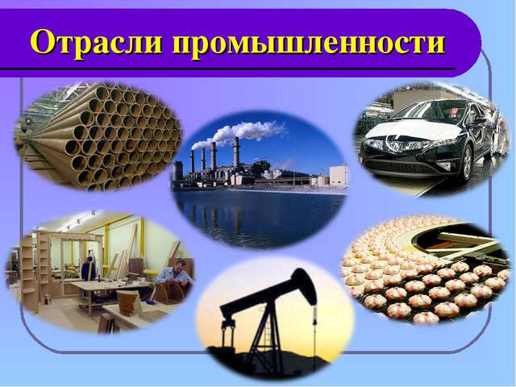

Раздел 4 «Мероприятия в области создания результатов интеллектуальной деятельности и управления их использованием»
- Выявление возможностей и ограничений использования ранее созданных результатов интеллектуальной деятельности для достижения целей и задач платформы.
Одним из условий обеспечения конкурентоспособности инновационной продукции является эффективное управление интеллектуальной собственностью и иными результатами интеллектуальной деятельности с целью их вовлечения в гражданско-правовой оборот.
- Система мер по организационному, финансовому, экспертному и информационному обеспечению патентования результатов интеллектуальной деятельности, полученных в ходе деятельности платформы.
Сознавая, важность охраны РИД и стимулирования патентной активности. ТП ставит своей целью создание системы управления ИС и иными РИД (планирование и контроль деятельности по созданию и использованию объектов интеллектуальной собственности (ОИС) и иных РИД, осуществляемые на основе учета сведений правового, экономического и бухгалтерского характера об ОИС и иных РИД), а так же активное консультирования участников ТП по вопросам патентования и охраны РИД.
При реализации задач (функций) в сфере управления правами на РИД рекомендуется проводить следующие мероприятия:
а) в рамках деятельности по содействию созданию, выявлению РИД:
- содействовать формированию планов проведения НИОКР в целях обеспечения наиболее эффективного использования затрачиваемых ресурсов для получения наилучшего результата для решения поставленных задач с учетом:
результатов проведения патентных исследований;
текущего уровня научно-технического и технологического развития Организации;
выполнимости поставленных задач, наличия у третьих лиц аналогичных решений;
возможности выполнения совместных исследований с заинтересованными организациями;
возможностей внедрения и коммерциализации планируемых к получению результатов.
Система управления ИС и иными РИД будет включать:
- создание центра компетенций по управлению правами на РИД;
- обеспечение учёта и мониторинга РИД на всех стадиях жизненного−цикла проектов, поддержанных ТП;
- обеспечение контроля за своевременным выявлением РИД и их правовой охраной;
- обеспечение сбора и предоставления органам государственной власти и уполномоченным организациям в сфере интеллектуальной собственности информации о РИД в соответствии компетенциями; обеспечение процессов управления правами на РИД информационной поддержкой на всех стадиях жизненного цикла РИД;
- расширение коммерческого использования РИД, в т.ч. на основе расширения предоставления права использования РИД на основе лицензионных договоров.
- использование результатов интеллектуальной деятельности. Приоритетные задачи:
Анализ доступности (возможности и ограничения) для участников ранее полученных российских и зарубежных результатов интеллектуальной деятельности по технологиям ТП.
Анализ основных направлений собственных (российских) научных исследований и разработок, а также направления заимствований результатов исследований и разработок за рубежом (импорт технологий).
Разработка системы мер обеспечения и поддержки (организационного, финансового, экспертного и информационного), включая патентование коммерциализацию и организацию совместного использования участниками ТП на основе принципа «одного окна».
- Мероприятия по совместному использованию результатов интеллектуальной деятельности участниками платформы.
Таблица 4 ‒ Дорожная карта по подготовке мероприятий по совместному использованию результатов интеллектуальной деятельности участниками платформы
№ | Наименование мероприятий | Сроки исполнения | Ответственные  Исполнители
1 | Формирование предложений на повышение эффективности использования РИД участниками ТП | В течение года | Дирекция ТП, отраслевые НТС, экспертные советы, рабочие группы
2 | Проработка мероприятий по содействию коммерциализации результатов интеллектуальной деятельности:  - Проведение маркетинговых исследований  - Проведение переговоров с третьими лицами и иные действия, целью которых является поиск потенциальных партнеров и получение их согласия на заключение сделки в отношении РИД  - Подготовка предложений по созданию инструментов поддержки зарубежного патентования  - Рассмотрение вопроса на заседаниях отраслевых НТС о возможности антиконкурентных действий за пределами прав, предоставляемых  патентным и авторским правом.  - Рассмотрение вопроса по разработке специальных режимов совместного использования результатов интеллектуальной собственности между государством и разработчиками проектов | В течение года | Дирекция ТП  Отраслевые НТС  Экспертные советы, рабочие группы  Отраслевые НТС, рабочие группы  Отраслевые НТС, рабочие группы
- Мероприятия по содействию коммерциализации результатов интеллектуальной деятельности. Сведения о внедрении (коммерциализации) результатов интеллектуальной деятельности, полученных в рамках реализации проектов, выполнение которых уже завершено.
Конкретный перечень мероприятий по коммерциализации технологий совершенствованию механизмов управления правами на результаты интеллектуальной деятельности в рамках реализации настоящей Программы будут разработаны по результатам начального этапа реализации проектов, предусмотренных Тематическим планом работ и проектов технологической платформы в сфере исследований и разработок, с учетом выявленных возможностей и ограничений. В целях содействия коммерциализации РИД и обеспечения совместного использования. Реализация тематического плана мероприятий программы, осуществляется согласно проектам, финансируемым из средств Федеральных программ, программ институтов развития, программ инновационного развития индустриальных партнеров на основании соответствующих договоров и соглашений, заключаемых между участниками конкретных проектов.
В рамках этих договоров, в соответствии с действующим законодательством Российской Федерации, регламентированы условия использования РИД, как полученных участниками проекта ранее, так и планируемых к получению. Предложения по дополнительным мерам и мероприятиям, необходимым для вывода на рынок перспективных разработок, полученных в рамках деятельности платформы, а также рекомендации по государственной поддержке разработки и внедрения технологий и реализации конкретных проектов, имеющих приоритетное значение для отраслей и секторов экономики, к которым относится платформа.
Совместное использование результатов интеллектуальной деятельности участниками ТП возможно в рамках рабочих групп создаваемых ТП, а так же при участии в формировании конкурсных тематик (за счет патентного анализа по предлагаемой тематике).
Реализация целей и задач ТП «Т и ЛП» предполагает также развитие технологического обмена, в т.ч. на международном уровне, прежде всего посредством реализации мероприятий по совместному использованию РИД. Поскольку технологические инновации (РИД) не всегда имеют правовую защиту и охраняются законом, а существуют также и неохраняемые разработки, деятельность ТП «ТиЛП» включает в себя организацию как коммерческого, так и некоммерческого научно-технического обмена.
К мероприятиям некоммерческого обмена относятся:
- содействие участникам ТП «ТиЛП» в осуществлении научно-технических публикаций при реализации перспективных НИОКР;
- участие ТП «ТиЛП» совместно с ее участниками в выставках и конференциях в целях обмена знаниями, привлечения интереса к имеющимся разработкам, информирования об их преимуществах потенциально заинтересованных в их использовании лиц;
- осуществление личных контактов с потенциальными партнерами;
- организация стажировок и обмена кадрами между участниками ТП «ТиЛП» для повышения уровня подготовки их специалистов в сфере использования передовых технологий; предоставление доступа к современной базе исследовательского, измерительного, испытательного и технологического оборудования, принадлежащего участникам ТП «ТиЛП», для реализации совместных проектов, создание центров коллективного пользования;
- сбор, обобщение и проведение анализа научно-технических сведений в целях обеспечения дальнейшего развития научно-технической деятельности ТП «ТиЛП» и ее участников.
Без формирования научно-технической кооперации разработка передовых технологий, сложной наукоемкой продукции, высокотехнологичных систем не представляется возможной. В этой связи мероприятиям по совместному использованию РИД в рамках некоммерческого научно-технического обмена ТП считает одним из важных направлений.
Важное направление работы ТП «ТиЛП» развитие кооперационных связей малого и среднего бизнеса через инжиниринговые центры в развитии новых продуктов и технологий, что способствует развитию науки в производство.
Развитие механизмов государственно-частного партнерства посредством привлечения к реализации инновационных проектов развития, подготовки предложений по перспективным проектам, связанных с внедрением инновационных технологий, для реализации в рамках мероприятий государственных, федеральных и ведомственных целевых программ и представление их в уполномоченные государственные органы.
Оказание содействия во взаимодействии с организациями, проявляющими интерес к покупке лицензий на право использования РИД; в поиске и подборе лицензиатов; дача рекомендаций организациям-участникам ТП «ТиЛП по целесообразности продажи лицензий и их организация и координация передачи РИД на основе лицензионных соглашений между организациями-участниками ТП «ТиЛП».

Раздел 5 «Меры в области подготовки и развития научных и инженерно-технических кадров».
5.1 Развитие образовательных и профессиональных стандартов в сфере деятельности платформы.
Профессиональные нормативы очень важны для общей системы образования, так как позволяют определить, какие нормы и требования к знаниям выпускника могут предъявлять потенциальные работодатели. Образовательные проекты нового поколения, прежде всего, отражают не сам процесс обучения, а то, что он обязан дать при завершении учебы. Востребованность выпускников высших вузов на мировом рынке труда выступает основным показателем эффективности образовательной сферы, чему и способствует правильная гармонизация стандартов. Таким образом, сегодня решается возникшая в последние годы проблема, когда выпускники ВУЗов могут предоставить одни профессиональные навыки, а работодателю необходимы совсем другие. В контексте взаимодействия образовательных и профессиональных нормативов следует четко установить требования к полномочиям будущих сотрудников, то есть и данные виды документов должны ориентироваться на применение компетентного подхода к результатам внедрения новых учредительных программ.
При согласовании рассмотренных стандартов необходимо также учитывать, что рынок развивается стремительными темпами и ставит сложные задачи перед образовательной системой: не просто качественное обучение в пределах будущей профессии, а подготовка специалиста к целому спектру профессиональных навыков и умений, позволяющих максимально эффективно и быстро приступить к выполнению собственных обязанностей..
В рамках деятельности в области совершенствования образовательных стандартов подготовка учебных планов современнным вызовам развития науки и образования участвуют члены «ТП « ТиЛП» как образовательные структуры.
Высшие образовательные учреждения члены ТП «ТиЛП» вводят оптимальную стратегию своего дальнейшего развития – стратегию реализации в единой организационной методической структуре вуза многопрофильного и многоуровнего образования по международным стандартам. Разрабатываются основные профессиональные образовательные программы (ОПОП) для уровней бакалавриата и магистратура, реализуемые по различным направлениям подготовки кадров высшей квалификации. Данные программы представляют собой перечень документации, разработанных и утвержденных с учетом требований рынка труда на основе Федеральных государственных образовательных стандартов.
ОПОП регламентирует цели, содержание, условия и технологии реализации образовательного процесса, ожидаемые результаты, оценку качества подготовки выпускника по данному направлению, на основекомпетентностной модели, и включает в себя: учебный план, рабочие программы учебных дисциплин, программы практик, государственной итоговой аттестации, календарный учебный график, фонды оценочных средств и другие материалы, обеспечивающие качество подготовки обучающихся, а также и методические материалы, обеспечивающие реализацию соответствующей образовательной технологии. Данные программы согласовываются с работодателями в рамках профессональных стандартов. В области обучения общими целями ОПОП являются:
- удовлетворение потребности общества и государства в фундаментально образованных и гармонически развитых специалистах, владеющих современными технологиями в области профессиональной деятельности;
- удовлетворение потребности личности в овладении универсальными, общепрофессиональными и профессиональными компетенциями, позволяющими ей быть востребованной на рынке труда и в обществе, способной к социальной и профессиональной мобильности.
Задачами образовательных программ являются:
1. Обеспечить фундаментальность и комплексность подготовки, позволяющей выпускнику успешно работать в производстве, сфере исследований и разработок.
2. Обеспечить создание и внедрение междисциплинарных связей для формирования устойчивых общепрофессиональных и профессиональных компетенций
3. Способствовать развитию креативного мышления, навыков проведения научно-технических исследований с применением технических средств и информационных технологий.
4. Обеспечить профессиональную подготовку, способствующую быстрому и самостоятельному приобретению новых знаний, необходимых для адаптации и успешного профессионального роста и востребованности на рынке труда.
5. Сформировать социально-личностные качества выпускников, направленные на повышение профессиональной и личной ответственности за результаты производственной деятельности, навыков коммуникации и управления коллективной деятельностью при решении профессиональных задач.
Срок получения образования по программе бакалавриата независимо от применяемых образовательных технологий, в том числе обучение по индивидуальному учебному плану, составляет 4 года. Специалист может работать на производственных предприятиях.
Срок получения образования по программе магистратура 2 года. Основная цель магистратуры подготовка высококвалифицированных кадров одинаково востребованных как для промышленности, так и для научной сферы, включая пополнение кадрового резерва учебных заведений среднего и высшего уровней образования.
В Рамках образовательных программ в университетах требуется создание инженерных школ на основе базовых кафедр по направлениям, актуальным в развитии промышленности. Это опыт подготовки высококлассных специалистов в сочетании с новациями в области образования и высоких технологий. Подготовка инженерной элиты должна вестись в интересах бизнеса в отраслях промышленности в областях критических технологий и развития новых материалов и технологий. Тесное сотрудничество с НИИ и Инновационными центрами, с институтами РАН и предприятиями дает студентам возможность получать уникальные компетенции и проходить практики на современных высокотехнологичных предприятиях в России и за рубежом, участвовать и побеждать в престижных конкурсах.

5.2 Совершенствование действующих и разработка новых программ профессионального и дополнительного образования с учетом потребностей бизнеса в сфере деятельности платформы. Обеспечение их реализации на базе ведущих вузах в необходимых объемах.
Данный вопрос можно решить совместно с образовательными учреждениями членами ТП и работодателями. Решение вопроса должно проводится в несколько этапов.
1 этап создание рабочих групп
Для повышения качества разработки образовательной программы с учетом требований профессиональных стандартов необходимо создание рабочих групп, где в группу разработчиков наряду с педагогическими работниками и руководителями организации включить представителей работодателей и (или) объединений работодателей.
2 этап Выбор профессиональных стандартов, с учетом чего будет разработана профессиональная образовательная программа
- один профессиональный стандарт, имеющий одинаковое с программой или синонимичное название;
- часть профессионального стандарта (например, одна из описанных в нем обобщенных трудовых функций);
- несколько профессиональных стандартов, каждый из которых отражает, например, специфику деятельности в той или иной отрасли или описывает одну из квалификаций, осваиваемых при изучении программы.
Затем формируется
связь образовательных программ с профессиональными стандартами
Таблица 5
Наименование программы | Наименование выбранного профессионального стандарта (одного или нескольких) | Уровень квалификации
1 | 2 | 3
Связь образовательной программы с профессиональными стандартами может быть отражена в разделе "Общая характеристика образовательной программы"** или иных документах, входящих в ее состав, - паспорте образовательной программы, пояснительной записке и т.п.
Этап 3 сопоставление федеральных государственных образовательных стандартов и профессиональных стандартов
Федеральным законом "Об образовании в Российской Федерации" установлено, что основные профессиональные образовательные программы разрабатываются в соответствии с ФГОС или ОС, а дополнительные профессиональные программы - программы профессиональной переподготовки (далее - программы профессиональной переподготовки) - на основании профессиональных стандартов и требований соответствующих ФГОС среднего профессионального и (или) высшего образования (далее - СПО и ВО) к результатам освоения образовательных программ.
Таким образом, при разработке данных программ возникает необходимость сопоставить соответствующие ФГОС и профессиональный(е) стандарт(ы).
Сопоставление единиц ФГОС и профессиональных стандартов
Таблица 6
ФГОС СПО | Профессиональный стандарт | Выводы
Виды деятельности (ВД) | Обобщенные трудовые функции (ОТФ) или трудовые функции (ТФ) соответствующего уровня квалификации
Профессиональные компетенции по каждому ВД | Трудовые функции по каждой ОТФ или трудовые действия
Практический опыт по каждому ВД | Трудовые функции или трудовые действия
Умения | Умения
Знания | Знания
Для анализа из профессиональных стандартов нужно выбрать те обобщенные трудовые функции (ОТФ) и трудовые функции (ТФ), которые соответствуют направленности (профилю) программы и относятся к выбранному на предыдущем шаге данного алгоритма уровню квалификации. Формулировки требований ФГОС СПО и профессиональных стандартов могут формально не совпадать, при сопоставлении необходимо обращать внимание на их смысл, чтобы определить объективную дельту изменений.
- о необходимости углубленного или ознакомительного изучения того или иного профессионального модуля (освоения вида деятельности);
- о необходимости конкретизации, расширения и (или) углубления знаний и умений, предусмотренных ФГОС;
- о необходимости введения в программу СПО дополнительного по отношению к предусмотренным ФГОС вида деятельности (профессионального модуля) и соответствующих профессиональных компетенций;
- о необходимости дополнения перечня профессиональных компетенций по видам деятельности, предусмотренным ФГОС, и расширении практического опыта, обеспечивающего их освоение;
- о выделении приоритетов в формировании общих компетенций, предусмотренных ФГОС, и (или) необходимости дополнения перечня с учетом требований профессиональных стандартов (это может касаться, например, вопросов промышленной, экологической безопасности, трудовой дисциплины, культуры труда, владения иностранными языками).
Сделанные выводы согласовываются с работодателями.
Этап 4 Формирование результатов освоения программы с учетом профессионального стандарта
Сопоставление, проведенное на предыдущем шаге, позволяет составить перечень результатов освоения образовательной программы.
В профессиональном обучении - это профессиональные компетенции (ПК), в том числе необходимые для работы с конкретным оборудованием, технологиями, аппаратно-программными и иными профессиональными средствами.
В высшем образовании в зависимости от уровня программы - это общекультурные (ОК) или универсальные (УК) компетенции, общепрофессиональные компетенции (ОПК), а также сгруппированные по видам профессиональной деятельности профессиональные компетенции (ПК) и (или) профессионально-специализированные компетенции (ПСК).
В дополнительном профессиональном образовании для программ профессиональной переподготовки - это новая квалификация и связанные с ней виды профессиональной деятельности, трудовые функции или компетенции, подлежащие совершенствованию, и (или) новые компетенции; для программ повышения квалификации - это профессиональные компетенции в рамках имеющейся квалификации, качественное изменение которых осуществляется в результате обучения.
Формирование результатов освоения программ профессионального обучения в табл. на основе профессионального стандарта

Таблица 7
Профессиональный стандарт |  | Программа профессионального обучения
Вид профессиональной деятельности (ВПД) |  | Освоение ВПД, как правило, связано с рядом преемственных программ профессионального обучения
Обобщенная трудовая функция |  | Как правило, соответствует профессии в целом или виду деятельности, входящему в ее состав
Трудовая функция |  | Как правило, соответствует профессиональной компетенции
Трудовое действие |  | Основа описания практического опыта
Умение |  | Основа определения перечня умений
Знание |  | Основа определения перечня знаний
ВД n ... | ПК n.1. ...
 | ПК n.n. ...
Общепрофессиональные компетенции (ОПК) и (или) общие (общекультурные) компетенции (ОК) или универсальные компетенции (УК)**
______________________________________________________________________________________
Этап 5 Разработка процедур и средств оценки результатов обучения по программе
Основным результатом освоения образовательных программ, разработанных с учетом профессиональных стандартов, является профессиональная квалификация. Ее оценка имеет специфику в сравнении с оценкой умений и знаний. Существующий опыт оценки квалификаций не является массовым. Существуют следующие особенности оценки квалификации:
- оценка квалификации имеет интегративный (целостный) характер: сумма результатов оценивания знаний и умений не дает возможности судить о готовности их применять и не может привести к выводу о наличии квалификации. Квалификацию необходимо оценивать в целом, при выполнении деятельности в реальных условиях или максимально приближенных к ним;
- оценка квалификации, как правило, осуществляется в несколько этапов: любая профессиональная деятельность представляет собой сложный процесс, и оценить квалификацию одномоментно и за короткий период времени чаще всего невозможно.
Объективность оценки квалификации может быть достигнута за счет ее проведения независимыми экспертами на основании четко сформулированных (диагностичных) показателей и критериев, значимых для качества выполнения профессиональной деятельности, а также стандартизации условий и процедуры оценки.
В соответствии с Федеральным законом "Об образовании в Российской Федерации" формы государственной итоговой аттестации, порядок проведения такой аттестации определяются федеральным органом исполнительной власти, осуществляющим функции по выработке государственной политики и нормативно-правовому регулированию в сфере образования (ч.5 ст.59). Осуществление текущего контроля успеваемости и промежуточной аттестации обучающихся, установление их форм, периодичности и порядка проведения относятся к компетенции образовательной организации (ч.3 п.10 ст.28).
Также дается оценка квалификации по освоению программ профессионального обучения
Профессиональное обучение завершается итоговой аттестацией в форме квалификационного экзамена (ч.1 ст.74) закона об образовании. Квалификационный экзамен независимо от вида профессионального обучения включает в себя практическую квалификационную работу и проверку теоретических знаний в пределах квалификационных требований, указанных в квалификационных справочниках и (или) профессиональных стандартах по соответствующим профессиям рабочих, должностям служащих. К проведению квалификационного экзамена привлекаются представители работодателей, их объединений (ч.3 ст.74).
В соответствии с Федеральным законом "Об образовании в Российской Федерации" освоение дополнительных профессиональных программ завершается итоговой аттестацией обучающихся в форме, определяемой организацией самостоятельно. Таким образом, для ДПП законом не предусматривается никаких ограничений на разработку содержания и организации квалификационных экзаменов.
Этап 6 Формирование структуры и содержание программы
В соответствии с Федеральным законом "Об образовании в Российской Федерации" модульный принцип представления содержания образовательной программы и построения учебных планов может использоваться при реализации любых программ*. Таким образом, при реализации программ профессионального обучения, программ ВО и ДПО, ориентированных на освоение или совершенствование профессиональной квалификации, может использоваться как модульно-компетентностный, так и иной подход к формированию структуры образовательной программы.
Разработка учебной и производственной практики
При определении содержания программы важно исходить из результатов обучения, определенных на основе ФГОС и с учетом профессионального стандарта. Для этого сначала необходимо разработать программу учебной и производственной практики, обеспечивающую формирование всех компетенций. Предлагаемая логика разработки зафиксирована в таблице
Формирование практики
Таблица 8
Результаты (освоенные компетенции) | Виды работ на практике
1 | 2
Вид деятельности ____________________________________________________________________
Объем практики/стажировки (в неделях/часах и (или) зачетных единицах)
_____________________________________________________________________________________
Вид деятельности _____________________________________________________________________
Объем практики/стажировки (в неделях/часах и (или) зачетных единицах)
______________________________________________________________________________________
Содержание практики формируется (дополняется, корректируется) так, чтобы оно обеспечивало формирование всех компетенций.
При необходимости содержание практики может быть структурировано на производственную и учебную практики.
ДПП может реализовываться полностью или частично в форме стажировки. Стажировка осуществляется в целях изучения передового опыта, в том числе зарубежного, а также закрепления теоретических знаний, полученных при освоении программ профессиональной переподготовки или повышения квалификации, и приобретения практических навыков и умений для их эффективного использования при исполнении своих должностных обязанностей.
Содержание стажировки определяется организацией с учетом предложений организаций, направляющих специалистов на стажировку, содержания ДПП.
Сроки стажировки определяются организацией самостоятельно, исходя из целей обучения. Продолжительность стажировки согласовывается с руководителем организации, где она проводится.
Внедрение поэтапных шагов по соединению образовательных программ и профессиональных стандартов должен дать эффективный толчок в подготовке специалистов и переподготовке в отрасли.
5.3. Совершенствование профильной и уровневой структуры подготовки специалистов с учетом потребностей бизнеса в сфере деятельности платформы, развитие механизмов непрерывного образования.
Кооперация вузов и предприятий позволят совершенствовать профильную и уровневую структуру подготовки специалистов в отраслях текстильной и легкой промышленности. Одним из успешных инструментов в данном вопросе - создание базовых кафедр.
Мероприятия по созданию базовых кафедр компаний и выпускающих кафедр в ведущих вузах:
Сущность мероприятий по созданию базовых кафедр — возможность максимально использовать инфраструктуру того или иного предприятия, для более качественной подготовки выпускников.
Для повышения качества подготовки по компетенциям выпускников вузов необходимо:
- создание и развитие базовых кафедр как инструмента качественной подготовки выпускников
- вовлечение студентов в исследовательскую работу
- усиление профессиональной адаптации выпускников
- развитие у студентов деловых навыков
-возможности трудоустройства на предприятиях отрасли.
- создание совместных образовательных программ по курсу бакалавров и магистров
-научно-методическое сопровождение процесса профильной подготовки специалистов
-участие сотрудников предприятий в роли преподавателей
- разработка тематик ВКР с учетом поставленных задач предприятием
- стажировка преподавателей на профильных предприятиях
5.4 Меры по развитию механизмов многосторонней кооперации компаний и вузов в образовательной сфере.
Сегодня в образовательной сфере важное место отводится задаче интеграции науки, образования и инновационной деятельности совместно с бизнесом. Предполагается, что это является одним из решающих факторов развития экономики и общества. Потребность в высококвалифицированных и инициативных работниках обостряется в новых условиях, ведет к естественной интеграции вуза и основных работодателей, потребителей их услуг. Интеграция позволяет работодателям действенно участвовать в формировании и оснащении программы обучения, закладывать в условия специализации свои технологические «платформы», активно знакомиться с будущими выпускниками, привлекая их для прохождения практики и участия в проектах по своей проблематике. Работодатели ведут лекционные и практические занятия со студентами в рамках образовательных программ, являясь сотрудниками вузов по совместительству. Это новая форма кооперации вузов и компаний, которая содействует вузам в подготовке специалистов, а предприятиям – в оснащении кадрами.
Предприятия активно начинают работать с вузами по подготовке специалистов широкого профиля по индивидуальным программам. Настоящее время – период осмысления опыта и вычленения наиболее удачных форм такого сотрудничества. Большая работа проводится в научно-инновационном направлении:
Основной задачей ставится определение четкого алгоритма консолидированной позиции отрасли по приоритетным направлениям развития и пути выстраивания партнерских отношений с промышленными союзами и технологической платформой «Текстильная и легкая промышленность» (формирование индустриально-образовательного пространства);
Создание центра научных и образовательных компетенций в текстильной и легкой промышленности как необходимым и наиболее эффективным механизмом интеграции вузов и научных организаций с компаниями, работающими в реальном экономическом секторе. Документально закрепить направленность научно-практического участия каждого вуза-партнера в деятельности центра компетенций;
Было рекомендовано Министерству промышленности и торговли Российской Федерации, СОЮЗЛЕГПРОМу, Общероссийскому Народному Фронту, Правительству Ивановской области обратиться к Правительству Российской Федерации с предложением, при разработке национальной научной политики на период до 2024 года проработать вопрос о включении отраслевых центров компетенций в перечень планируемых к созданию научно-образовательных центров мирового уровня.
Научно-исследовательскому центр при Союзлегпроме совместно с руководителями предприятий, профильных научных и образовательных организаций должны будут обеспечить системность мероприятий по повышению квалификации научно-педагогических работников вузов и сотрудников предприятий в соответствии с запросами промышленного сектора;
Начать работу по обновлению методических механизмов и учебно- методической базы подготовки специалистов;
Выполнению актуальных и востребованных промышленностью диссертационных исследований с участием специалистов предприятий (соискательство);
Участию предприятий в проводимых общеобразовательными учреждениями конференций и симпозиумов;
5.5 Мероприятия по созданию системы и функционированию мониторинга кадрового обеспечения предприятий – участников ТП, а также уровня подготовки их научных и инженерных кадров.
Создание системы и функционирования мониторинга кадрового обеспечения формируется через создание механизмов мониторинга кадрового обеспечения предприятий ‒ участников платформы, а также уровня их подготовки научных и инженерно-технических кадров и предусматривает:
- развитие инфраструктуры и технологий проведения количественного и качественного прогноза актуального и перспективного спроса на квалификации специалистов в различных отраслях промышленности, соответствующих задачам ТП «ТиЛП»;
- разработку стратегии подготовки специалистов с опережением существующих технологий, обновление методических механизмов по подготовке специалистов;
- развитие учебно-методической и материально-технической базы для подготовки кадров;
- развитие системы непрерывного образования педагогических кадров с использованием инструментов государственно–частного партнерства;
- реализацию на базе профессиональных образовательных организаций диверсифицированного набора адресных, коротких, эффективных программ для удовлетворения потребностей в профессиональном обучении различных категорий граждан, независимо от их возраста, состояния здоровья, социального положения, ранее полученного образования и места проживания;
- создание условий для развития выпускников с точки зрения обеспечения их занятости и личностного роста, в том числе развитие содержания и технологий обучения, стимулирующих обучающихся к получению дополнительных профессий и квалификаций;
- целевое обучение навыкам предпринимательства, в том числе путем поддержки проектов, направленных на вовлечение обучающихся в предпринимательскую деятельность;
- подготовку в области эффективного поведения на рынке труда;
- формирование навыков коллективной работы, в том числе на основе развития студенческих объединений, проектных форм учебной практики;
- обеспечение системности мероприятий по повышению квалификации специалистов в соответствии с заявленными приоритетами;
- реализацию эффективных моделей повышения квалификации специалистов, основанных на запросах промышленного сектора с использованием современных образовательных технологий;
- создание необходимых условий для профессионального развития участников Программы;
- развитию технологий проведения количественного и качественного прогноза актуального и перспективного спроса на квалификации.
Таблица 9 ‒ Дорожная карта ТП «ТиЛП» в области подготовки и развития научных и инженерно-технических кадров.

№ | Наименование мероприятия | Исполнители  (основные) | Срок | Пояснения к содержанию мероприятия
Содействие подготовке и повышению квалификации научных и инженерно-
технических кадров
 | Формирование наблюдательных советов при образовательных организациях с введением в их состав руководителей наиболее современных промышленных предприятий и отраслевых инвесторов, создающих новые предприятия по профилю образовательной организации. | Образовательные университеты, предприятия. | В течение года | Предоставление таким советам право на внесение предложений по вопросам аттестации преподавателей и корректировке структуры и состава учебного плана, а также содержания образовательных программ.
 | Организация взаимообмена стажировками между образовательными организациями и предприятиями | Образовательные университеты, предприятия. |  | Повышение уровня компетенций преподавателей в специальных дисциплинах
 | Формирование техническими вузами и колледжами с участием предприятий комплекса совместных модульных и сетевых образовательных программ подготовки и повышения квалификации компетентных специалистов на основе технологий электронного (дистанционного) обучения для текстильной и легкой промышленности | Образовательные университеты, предприятия |  | Повышение уровня качества образования студентов в специальных дисциплинах
 | Активизация работы профильных базовых кафедр и малых предприятий в кооперации с НИИ и бизнесом в области текстильной и легкой промышленности. | Образовательные учреждения, предприятия |  | Усиление работы в совместных научных разработках
 | Введение в практику проектирования образовательных программ с проектно-ориентированным подходом, предполагающих командное выполнение проектов полного жизненного цикла изделий текстильной и легкой промышленности при дипломном проектировании студентов магистров. | Образовательные учреждения, предприятия |  | Возможности получения предпроектного нового продукта на предприятии
 | Подготовка программы стажировки преподавателей на предприятиях отрасли. | Образовательные учреждения, предприятия | В течение учебного года
 | Рекомендовать в работе с бизнесом обеспечить эффективные модели повышения квалификации специалистов по направлению текстильной и легкой промышленности, основанные на запросах промышленного сектора с использованием современных образовательных технологий. | Образовательные учреждения, предприятия |  | Повышение уровня компетенций специалистов в образовательной сфере
 | Обеспечение профессиональной подготовки, способствующей быстрому и самостоятельному приобретению новых знаний, необходимых для адаптации и успешного профессионального роста и востребованности на рынке труда. | Образовательные университеты | 2021-2023 | Углубленное изучение предметов, необходимых для профессиональной подготовки. Должно быть минимальный набор требований к знаниям выпускника и содержанию образовательных программ.
 | Формирование социально-личностных качеств выпускников, направленных на повышение профессиональной и личной ответственности за результаты производственной деятельности, навыков коммуникации и управления коллективной деятельностью при решении профессиональных задач. | Образовательные университеты, предприятия | В течение периода обучения. | комплексный подход к формированию компетенций и профессионально важных качеств специалиста.
 | Разработка стратегии подготовки специалистов с опережением существующих технологий, обновление методических механизмов по подготовке специалистов | Образовательные университеты | 2021 - 2023гг.
 | Разработка образовательных программ и стандартов для подготовки магистров по направлениям в текстильной и легкой промышленности, согласовав их с бизнесом. | Профильные образовательные университеты | В течение года | ОС НИУ – собственные стандарты ведущих вузов, позволяющие разрабатывать образовательные программы для подготовки магистров по приоритетным направлениям развития текстильной и легкой промышленности.
 | Анализ и обмен опытом создания профильных базовых кафедр и малых предприятий между вузами в кооперации с НИИ и компаниями в области текстильной и легкой промышленности | Члены ТП «ТиЛП» | В течение работы СПИ | Через совещания и конференции, проводимые членами ТП.
 | Разработка технологии системы мониторинга кадрового обеспечения предприятий текстильной и легкой промышленности – участников техплатформы, | Рабочая группа по кадрам ТП, Комитет по образовании.  СОЮЗЛЕГ-ПРОМА, | . | Обсуждение концептуальных подходов в мониторинге  Апробация элементов системы кадрового мониторинга в вузах и на предприятиях текстильной и легкой промышленности – участников техплатформы
 | Разработка механизмов внешнего аудита и качества подготовки кадров всех уровней для текстильной и легкой промышленности. | Отраслевые ассоциации, Профильные университеты, промышленные предприятия | 2021-2023 | Поднятие уровня профессиональной подготовки
 | Разработка программы направления перспективных университетских управленческих кадров в рамках ТП высшего звена на стажировки и обучение по программам подготовки управленческих кадров в образовании в ведущие зарубежные университеты | Профильные университеты ведущие предприятия отраслей промышленности | 2021-2023. Научно-исследовательскийу центр при Союзлегпроме | Подготовка управленческих кадров в сфере инновационной подготовки специалистов
 | Создание центра научных и образовательных компетенций в текстильной и легкой промышленности | Союзлегпром,  Научно-исследовательский центр при Союзлегпроме, члены ТП |  | Центр ответственности – уполномоченный орган, наделенный правом вносить предложения о контрольных цифрах приема в вузы по укрупнённым группам направлений подготовки

Используемая информация

1.Материалы университетов, научно-исследовательских институтов, предприятий участников технологической платформы «Текстильная и легкая промышленность».
2.«Прогноз научно-технологического развития Российской Федерации на период до 2030 года» (утв. Председателем Правительства РФ от 03.01.2014 г.).
3.Стратегия научно-технологического развития Российской Федерации до 2035 года от 24.06.2015 г. (от 14.07.2015 Пр-1369).
4.Государственная программа Российской Федерации "Развитие промышленности и повышение ее конкурентоспособности Постановление Правительства РФ от 15 апреля 2014 г. N 328
5.Методические рекомендации Министерства экономического развития Российской Федерации по разработке стратегической программы исследований и разработок технологической платформы.
6. Материалы «Стратегия развития легкой промышленности РФ до 2020г».
7. Аналитические материалы ОАО «Союзлегпром».
8.Матералы международного форума SMARTEX 2020
9.. Материалы интернет порталов по тематике текстильной и легкой промышленности.

